**Game Design Document**

**DOCUMENTAÇÃO DE DESIGN DO JOGO**

<CELSO CAMINHÕES>

Autores: Caio Enoki Kakunaka

Davi Ferreira Arantes

Gabriel Farias Alves

Henrique Ottoboni Magalhães

João Paulo Santos

Rafael Cauã Coutinho Montenegro

Victor Gabriel Marques

Data de criação: 03 de fev. de 2023

Versão: 1.0.0

**SUMÁRIO**

**1. Controle do Documento 4**

1.1. Histórico de revisões 4

1.2. Organização da Equipe 5

**2. Introdução 11**

2.1 Escopo do Documento 11

2.2 Requisitos do Documento 11

2.3 Contexto da Indústria 12

2.4 Visão Geral do Jogo 14

**3. Visão Geral do Projeto 15**

3.1 Objetivos do Jogo 15

3.2 Características do Jogo 15

3.2.1 Requisitos Coletados na Entrevista com o Cliente 16

3.2.2 Persona 17

3.2.3 Gênero do Jogo 18

3.2.4 Mecânica 19

3.2.5 Dinâmica 20

3.2.6 Estética 20

3.3 Solução Desenvolvida 21

3.3.1 Problema 21

3.3.2 Dados 21

3.3.3 Solução 22

3.3.4 Utilização 22

3.3.5 Benefícios 23

3.3.6 Critério de Sucesso 23

**4. Roteiro 25**

4.1 História do Jogo 25

4.2 Fluxo do Jogo 26

4.3 Personagens 29

4.3.1 Celso 29

4.3.2 Celsoverso 32

4.3.3 Roberta 40

4.3.4 Tinhoso 42

4.4 Level Design 43

**5. Recursos Visuais 47**

5.1 Telas 47

5.1.1 Menu Inicial 47

5.1.2 Menu de Opções 48

5.1.3 Seleção de Personagem 51

5.1.4 Tutorial 51

5.1.5 Visão Externa da Casa 54

5.1.6 Visão Interna da Casa 55

5.1.7 Minigame Checklist 56

5.1.8 Run Game 59

5.1.9 Pause 60

5.2 Graphical User Interface 60

5.2.1 Pontuação 61

5.2.2 Energia 61

5.3 Lista de Assets 63

**6. Efeitos Sonoros e Música 74**

6.1 Narração 74

6.2 Sons de Ação Dentro do Game 74

6.3 Trilha Sonora 75

**7. Análise de Mercado 76**

7.1 Análise SWOT 76

7.2 5 Forças de Porter 78

7.3 Proposta de Valor 79

7.4 Matriz de Riscos 80

7.4.1 Plano de Ação 82

**8. Relatórios de Testes 86**

8.1 Recursos de Acessibilidade 86

8.2 Testes de Qualidade de Software 87

8.3 Testes de Jogabilidade e Usabilidade 92

8.3.1 Testes - 07 de março de 2023 92

8.3.2 Testes - 21 de março de 2023 100

8.4 Testes de Experiência de Jogo 104

**9. Referências 107**

9.1 Assets 108

9.2 Música 108

**Apêndice A 109**

**Apêndice B 111**

**Anexo A 115**

**Anexo B 116**

# Controle do Documento

Com o intuito de controlar este documento, foi realizado um versionamento de todas as revisões feitas durante o processo de desenvolvimento do jogo “Celso Caminhões”. Nesse viés, os tópicos posteriores demonstram de forma detalhada o que cada integrante da equipe PlayVC fez durante o projeto, sobretudo no tocante ao *Game Design Document.*



## **Histórico de revisões**

Quadro 1 - Histórico de revisões do documento

| Data | Autor | Versão | Resumo da atividade |
| --- | --- | --- | --- |
|  |  |  |  |
| 10/01/2023 | Equipe PlayVC | 0.1.0 | Preenchimento das informações sobre a equipe e entendimento do problema, do negócio e do produto. Seções 1, 2.3, 2.4, 3.2.4, 3.3 e 7. |
| 24/02/2023 | Equipe PlayVC | 0.2.1 | Preenchimento das informações de escopo, introdução do documento, desenvolvimento da narrativa, design e fluxo do game. Seções: 2, 3, 4, 5 e 6. |
| 10/03/2023 | Equipe PlayVC | 0.3.0 | Preenchimento da seção 8.2 com os resultados dos testes iniciais e ajuste das referências do projeto. |
| 23/03/2023 | Equipe PlayVC | 0.4.1 | Finalização da seção 8, especialmente os tópicos 8.3 e 8.4, além da revisão das seções relacionadas à análise de mercado. Realização dos testes na fábrica da empresa parceira. |
| 31/03/2023 | Gabriel Farias | 0.5.1 | Revisão dos tópicos iniciais |
| 03/04/2023 | Victor Marques, Rafael Coutinho | 0.6.1 | Correção conceitual e ortográfica de todos os tópicos do GDD, além da atualização dos conteúdos (telas, personagens, etc) e do fluxo do jogo. |
| 05/04/2023 | Equipe PlayVC | 1.0.0 | Versão final do GDD, revista por todos os membros. |

Fonte: Os autores (2023)

## **Organização da Equipe**

Quadro 2 - Organização da equipe de acordo com a versão do documento

| Nome | Papel | Funções por Versão |
| --- | --- | --- |
|  |  |  |
| Caio Enoki Kakunaka | Design/Documentação | 0.1.0 - Criação de artes e escrita do Value Proposition Canvas  0.2.1 - Slides da apresentação e alteração no Value Proposition Canvas  0.3.0 - Criação e procura de pixel art de assets do jogo, questões dos casos de teste e fotografia da apresentação.  0.4.1 - Desenvolvimento do Celsoverso com diversas variantes do Celso, criação de sprites ampliados para as variantes do Celso, criação da arte dos obstáculos do RunGame, criação do design do rádio.  1.0.0 - Revisão final do GDD , Criação de variantes do CelsoVerso, Implementação das variantes do CelsoVerso no jogo, Tradução dos diálogos do jogo para espanhol e implementação da tradução espanhol no jogo. |
| Davi Ferreira Arantes | Design/Negócios/Documentação | 0.1.0 - Criação da pixel art e escrita das 5 Forças de Porter  0.2.1 - Criação e correção das pixel artes e preenchimento das sessões de história do jogo e escopo e requisitos do documento  0.3.0 - Desenvolvimento dos sprites das variações do personagem principal, questões dos casos de teste, aprimoramento de pixel arts e começo do desenvolvimento da personagem feminina  0.4.1 - Desenvolvimento do universo Celso, criação de novo cenário, desenvolvimento da variante Celsa, criação de sprites ampliados, desenvolvimento de novos sprites de barreiras e carros, desenvolvimento do novo caminhão do celso  1.0.0 - Revisão final do GDD. Criação da família do Celso (mãe e quatro filhos). Implementação e melhorias técnicas no novo cenário do *minigame.* Planejamento da apresentação final |
| Gabriel Farias Alves | Programação/Documentação | 0.1.0 - Revisão do código, contextualização da indústria e escrita das 5 Forças de Porter  0.2.1 - Desenvolvimento preliminar do *minigame* (cenário e movimentação do caminhão)  0.3.0 - Desenvolvimento dos diálogos do jogo e tradução para o Espanhol, desenvolvimento de sprite, procura por pessoas pra testar e responder o formulário  0.4.1 - Programação da mecânica de interações, criação de sistema para buffs e debuffs, Criação de slides para apresentação e formulação das tarefas de teste  0.5.1 - Revisão dos tópicos iniciais  1.0.0 - Revisão final do GDD. |
| Henrique Ottoboni Magalhães | Design/Documentação | 0.1.0 - Criação de artes e escrita da matriz de risco  0.2.1 - Revisão do GDD e slides da apresentação  0.3.0 - Desenvolvimento dos casos de testes e feedback’s dos testes de jogabilidade e mecânica.  0.4.1 - Desenvolvimento da Matriz de Risco e seus Planos de Resposta e Ação; Atualização do read.me; Slides da apresentação e desenvolvimento da tarefa dos testes.  1.0.0 - Revisão final do GDD. Slides da apresentação. |
| João Paulo Santos | Negócios/Documentação | 0.1.0 - Contextualização da indústria  0.2.1 - Design e desenvolvimento dos tópicos de estética e requisitos coletados na entrevista com o cliente.  0.3.0 - Desenvolvimento dos diálogos presentes no jogo, organização da linha de abordagem em relação ao problema a ser resolvido.  0.4.1 - Slides da apresentação, revisão do contexto da indústria, pesquisa aprofundada acerca do valor de sustentabilidade, edição do vídeo da apresentação e revisão da análise SWOT.  1.0.0 - Revisão final do GDD. |
| Rafael Cauã Coutinho Montenegro | Design/Documentação/Programação | 0.1.0 - Slides da apresentação e revisão do GDD.  0.2.1 - Design, arte e escrita das sessões de Fluxo do jogo e Level design.  0.3.0 - Implantação dos sprites do personagem principal dentro do jogo e animações, criação e implantação de NPCs com movimentação na tela de tutorial - realização e acompanhamento de testes com usuários.  0.4.1 - Início da portabilidade do jogo para android e exportação para apk executável, adição do NPC tinhoso, adição de troca entre cenas e caminhão no cenário, criação e melhoria de sprites para interações e minigame de Check-List, produção e edição de vídeo para trailer de apresentação, visita às instalações da empresa parceira UNIPAR para testes de usabilidade com usuário final.  0.6.1 - Correção ortográfica e semântica de tópicos, atualização de sessões do documento e refatoração de fluxo do jogo 4.2.  1.0.0 - Revisão final do GDD. Finalização do protótipo mobile exclusivo para dispositivos android e Implementação da tela de créditos dinâmica. |
| Victor Gabriel Marques | Programação/Documentação/Design | 0.1.0 - Desenvolvimento do código inicial - seleção do mapa, movimentação e animação -, escrita das características e da mecânica do jogo e criação dos slides da apresentação  0.2.1 - Desenvolvimento do cenários do jogo - visão interna e visão externa da casa, menu inicial e menu de opções - e escrita das sessões de Recursos Visuais e de Efeitos Sonoros e Música  0.3.0 - Renovação da cena inicial do jogo; criação da cena de configurações, com controle de áudio, de idioma, de tela e controles; seleção das músicas para o jogo; refatoração do código; refatoração da estrutura do projeto; design da HUD; sistema de pontuação; renovação do value proposition canvas; definição da frase de resumo da proposta de valor e sumarização dos resultados dos testes.  0.4.1 - Criação do minigame de Check-List; melhoria visual das interações dentro de casa, implementação de *cutscenes* entre as telas de casa, *check-list* e *run game;* criação da tela de pause do jogo; adição do *debuff* de bebida alcoólica; adição do *debuff* de notificação do celular; adição do *buff* de dormir; interação com a casa na cena de tutorial; adição do Tinhoso no tutorial; criação da tela de *gameover*; escrita das seções relacionadas aos testes de usabilidade e jogabilidade e aos testes de experiência; realização dos testes na fábrica da Unipar.  0.6.1 - Correção conceitual e ortográfica de todos os tópicos do GDD, atualização das seções: Visão Geral do Projeto, Roteiro, Recursos Visuais e Efeitos Sonoros. Adição dos tópicos: 4.3.1, 4.3.2, 4.3.3 e 4.3.4.  1.0.0 - Revisão final do GDD. Refatoração de todos os scripts do jogo, com base nos conceitos de *Clean Code*, semântica e boas práticas de programação; melhoria do *run game* - movimentação, background, aparecimento dos inimigos e rádio; tradução do jogo para inglês; criação de cutscenes, melhoria dos tutoriais e sinalização das interações. |

Fonte: Os autores (2023)

# Introdução

A priori, é válido ressaltar que este projeto trata-se do desenvolvimento de um jogo digital que colabora para a resolução da problemática levantada pela empresa parceira do projeto, a indústria Unipar. Sob tal ótica, nesse documento encontram-se tópicos aprofundados sobre diversos temas importantíssimos para a concretização do projeto, o que inclui as características do projeto (seção 3), o detalhamento da solução desenvolvida, sobretudo do roteiro seguido (seção 4), as telas e elementos gráficos do jogo (seção 5), os recursos sonoros presentes no jogo (seção 6), a análise do mercado - tanto do ponto de vista da Unipar quanto do ponto de vista da equipe enquanto “empresa” - (seção 7) e os resultados dos testes realizados no Inteli e na própria Unipar (seção 8).

## **Escopo do Documento**

Este documento descreve como o jogo Celso Caminhões está projetado, levando em consideração aspectos técnicos relacionados à concepção do jogo.

A história do jogo conta a trajetória do Celso (protagonista) em sua busca por manter seus valores e princípios intactos. O design do jogo foi projetado para ser simples, criado majoritariamente em pixel art, mas, ao mesmo tempo, agradável ao usuário final. Neste documento também será abordada uma visão apurada acerca da área de negócios do projeto.

## **Requisitos do Documento**

Este documento técnico descreve por etapas as fases do desenvolvimento do jogo Celso Caminhões e serve como guia para análise e entendimento das escolhas da equipe PlayVC para construção do mundo, dos personagens e da narrativa. É recomendado ao leitor um conhecimento prévio sobre metodologias e ferramentas organizacionais como: Matriz de Risco; Value Proposition Canvas; Análise SWOT; 5 Forças de Porter entre outros. Também recomenda-se que o leitor tenha conhecimento técnico sobre arquitetura de jogos e construção de narrativa, especificamente ao se tratar do modelo escolhido Diagrama de Plotagem.

## **Contexto da Indústria**

A indústria química, mesmo que não notamos, está presente em diversas atividades do nosso cotidiano, desde a água que utilizamos, a qual passa por um processo de tratamento químico antes de chegar em nossas casas, até o etanol que abastecemos nossos carros. Além do papel crucial na rotina dos cidadãos, o setor químico também desempenha uma função essencial na economia do país, de acordo com o "The Observatory of Economic Complexity" 4,3% de todas exportações do Brasil são desta área, o que corresponde a 9,29 bilhões de dólares, fora a participação de 11,3% do PIB industrial do país.

De acordo com o infomoney, um dos principais players do mercado químico nacional é a Unipar, líder na produção cloro e soda em toda América do Sul e uma das maiores produtoras de PVC. Por se tratar de uma indústria que fornece matéria prima para diferentes segmentos de indústrias, a corporação acaba passando "despercebida" às vistas do consumidor, porém, ela impacta diretamente as nossas vidas, haja vista que, atualmente, mais de 90% de todo o processo de tratamento de água e cerca de 80% do tratamento de esgoto no sudeste do país utilizam o cloro da Unipar.

Ao analisarmos os concorrentes presentes na indústria, podemos constatar a existência de mais um grande *player* no mercado nacional: a Braskem, uma empresa multinacional que atua no setor petroquímico. É importante ressaltar que a Braskem é uma empresa de porte superior à Unipar, porém, como a química brasileira opera com capital desalavancado, os indicadores fundamentalistas da Unipar são mais sólidos. De acordo com os dados disponibilizados no portal Fundamentus (2023), é possível constatar o endividamento líquido da empresa, que é o indicador que reflete o endividamento bruto sobre o caixa líquido da companhia: enquanto o endividamento líquido da Unipar é de -22.000.000, o da Braskem é de 20.847.000. O mesmo fenômeno se repete quando observa-se a relação dívida líquida/patrimônio líquido, medida que indica o quanto de dívida uma empresa está utilizando para financiar seus ativos em relação ao patrimônio dos acionistas. No caso da Unipar, esse número é negativo, enquanto, mais uma vez, na Braskem é positivo. Com isso, pode-se observar que a Unipar possui uma estrutura econômica mais sustentável e saudável.

Ademais, a grande parte do transporte de mercadorias no Brasil é realizada através da malha viária, o que, em concordância com o Portal do Trânsito do Brasil (2022), representa aproximadamente 75% da produção brasileira. Esse modal se destaca por ser um meio mais ágil, mais eficaz e menos burocrático, além de realizar a integração de regiões distantes. No entanto, há algumas desvantagens, como a volatilidade do preço dos combustíveis, que impacta diretamente nos caminhoneiros e nos seus serviços. Além disso, devido à sobrecarga das malhas, elas precisam passar por manutenções frequentes - de alto custo - e geram grande perigo para as pessoas que passam por esses trajetos. Quando se trata de produtos químicos, como as mercadorias da Unipar, os danos podem ser ainda piores, pois, em caso de acidente, as consequências podem ser irreversíveis, já que os produtos causam danos ao meio ambiente e à população em geral.

## **Visão Geral do Jogo**

Quadro 3 - Descrição das características do jogo

| Descrição | | |
| --- | --- | --- |
|  |  |  |
| Gênero | *Serious game/ RPG/ Run game* | |
| Elementos | Interatividade com os mapas e com as entidades | |
| Conteúdo | Ação e Aventura | |
| Tema | Conscientização / Educação | |
| Estilo | Pixel Art | |
| Sequência | Narrativa em fases | |
| Jogadores | Um | |

Fonte: Os autores (2023)

Quadro 4 - Referências visuais e conceituais para o jogo

| Referência | | |
| --- | --- | --- |
|  |  |  |
| Taxonomia | Jogo educativo com viés de conscientização | |
| Imersão | Narrativa, Social e Emocional | |
| Referência | Pokémon Fire Red e Subway Surfers | |

Fonte: Os autores (2023)

Quadro 5 - Características técnicas do jogo

| Especificações Técnicas | | |
| --- | --- | --- |
|  |  |  |
| Apresentação | Gráficos bidimensionais | |
| Visão | Terceira pessoa bidimensional | |
| Plataformas | Windows e Navegadores Web | |
| Engine | Godot | |

Fonte: Os autores (2023)

# Visão Geral do Projeto

Para a construção do jogo “Celso Caminhões”, foi necessária a utilização de diversos conceitos amplamente disseminados no mercado atual e, inclusive, no mercado de *games*, tais como: persona, mecânica, dinâmica, estética, critérios de sucesso, entre outros. Dessa forma, esta seção fornece um panorama geral sobre o que é o jogo desenvolvido, qual a sua finalidade e, além disso, como deve ser utilizado.

## **Objetivos do Jogo**

Primeiramente, é válido ressaltar que o produto abordado neste documento se destina à empresa Unipar, o qual está sendo desenvolvido com o intuito de minimizar o número de acidentes causados por vias humanas, que estão envolvendo caminhoneiros terceirizados, responsáveis pelas entregas da empresa.

De forma simplória, pode-se definir como os dois principais objetivos do jogo a diversão e a conscientização do usuário. No geral, o foco deste projeto é a construção de um jogo que tenha um relevante valor educativo e que conscientize o jogador de forma indireta e imersiva. Além disso, procura-se equilibrar conteúdo educacional e diversão, pois é preciso que o jogo seja cativante e empolgante. Esse balanço configura-se como diretivo e desafiador ao mesmo tempo para a equipe, em específico pela integração desses dois fatores.

Portanto, espera-se que, ao passar pelas fases do jogo, o jogador entenda que todas as suas decisões, das mais simples (como dormir ou não) até as mais complexas (como preencher uma *checklist* de maneira impecável), afetam diretamente a condução do caminhão, tanto positiva quanto negativamente, de modo que esse é o objetivo principal do jogo: conscientizar o jogador, indireta e imersivamente, acerca do impacto das suas ações durante as viagens de caminhão.

## **Características do Jogo**

O jogo será transmitido em 4 fases. A primeira fase consiste numa tela de menu, em que em um dos níveis o usuário pode configurar diversas opções do jogo (proporção da tela, áudio, música e idioma), em outro ele pode ver os créditos do jogo e, por último, pode ser redirecionado para a tela de tutorial.

Ademais, a segunda fase, chamada de “Tutorial”, é composta por dois níveis: no primeiro o jogador será introduzido, pela instrutora Roberta, ao mundo do jogo e será instruído acerca das mecânicas e dos comandos básicos, além de receber um leve resumo da história. Já no segundo, o jogador será direcionado para um *run game*, no qual aprenderá a mecânica de movimentação do caminhão, além de receber uma provocação de reflexão a respeito da viagem com carga não conferida.

A terceira fase, por sua vez, se passa na casa do personagem principal e possui dois níveis: um na parte interna e outro na parte externa da casa. Na moradia do Celso, o jogador será exposto a diversas escolhas que impactarão na jogabilidade da quarta fase. Sendo assim, o objetivo dessa fase é dar o máximo de autonomia ao jogador, de modo que este consiga explorar os mapas e interagir com o cenário, tomando decisões cujas consequências (boas ou ruins) serão demonstradas na última fase.

A quarta e última fase é composta por dois níveis: um *minigame* que simula o preenchimento de uma *checklist* e um *run game* (essencialmente um *minigame* infinito), no qual o personagem principal estará dentro de um caminhão desviando de diversos obstáculos e veículos que aparecerão na estrada. É nessa fase que as escolhas feitas pelo usuário durante toda a jogatina causarão um impacto significativo na jogabilidade.

Sendo assim, o jogo possui teor educativo, sendo, simultaneamente, divertido e engajante. Nesse ponto, o jogo se destaca dos demais por apresentar um equilíbrio entre o fator educacional e o fator de diversão. Logo, não faz parte da proposta do jogo apresentar de forma direta e pouco imersiva leis ou regras de trânsito, mas sim mostrar, de forma indireta e bem humorada, que todas as decisões tomadas antes da direção do caminhão têm um impacto gigantesco sobre a condução do veículo.

### **Requisitos Coletados na Entrevista com o Cliente**

A indústria química Unipar, parceira deste projeto, requisitou uma solução gamificada que tivesse um papel conscientizador, educativo e divertido para reduzir a quantidade de acidentes no transporte das suas cargas e em todos os demais processos de manejo. Desta forma, a empresa destacou dois espaços onde as cargas são manuseadas, sendo eles: dentro da fábrica, em especial no setor de estoques da empresa, e no escoamento da mercadoria (frete). Nesse viés, o grupo PlayVC identificou que a problemática mais grave está no processo dos fretes, que se divide em dois espectros: no primeiro deles a Unipar contrata um serviço de frete terceirizado para levar a mercadoria até os seus clientes, enquanto no segundo o próprio cliente da Unipar contrata motoristas para retirar a carga em uma das plantas da indústria química.

Posto isso, o grupo optou em abordar essa questão de forma mais descontraída, visando demonstrar para o motorista que as decisões/ações que ele toma antes de dirigir o seu veículo impactam diretamente na direção, podendo ser negativas ou positivas. Nessa direção, a proposta desenvolvida após a entrevista com o cliente foi a criação de um *Serious Game* que visa educar o jogador de forma lúdica, dinâmica e subjetiva. Sendo assim, tal solução foi apresentada no dia 10 de fevereiro de 2023, a qual obteve total aprovação por parte dos representantes da Unipar presentes na apresentação, o que valida a utilidade deste trabalho.

### **Persona**

A persona desenvolvida para este projeto chama-se Cleiton e possui 48 anos. É natural do Espírito Santo e tem grande experiência nas estradas,o que o fez amar completamente o estilo de vida dos caminhoneiros e a liberdade da estrada. De origem simples, Cleiton concluiu o ensino médio e é caminhoneiro há muitos anos. Acredita que escolheu essa profissão por ser algo intrínseco à sua família, já que seu pai também foi caminhoneiro durante quase toda a vida, de modo que ser caminhoneiro sempre foi o seu sonho. Atualmente, ele possui um salário mensal de aproximadamente 4.000 reais.

Como um apaixonado pelas grandes máquinas automobilísticas, Cleiton demonstra grande interesse pelo ofício, sendo esta uma grande motivação para continuar trabalhando na área. Além disso, ele também tem como motivação o sustento e a satisfação das necessidades e desejos da sua família, a qual é composta por sua esposa e seus 4 filhos. No entanto, sente-se culpado por não dispor de tempo suficiente com sua família, já que sempre está ocupado entre uma viagem e outra. Além disso, por conta da longa jornada de trabalho (cerca de mais de 10 horas diárias), Cleiton não possui tempo adicional para praticar atividades físicas e, então, segue com seu estilo de vida sedentário.

### **Gênero do Jogo**

O jogo é composto por diversas fases e *levels* (níveis), os quais possuem propostas e gêneros distintos, porém o pilar central do jogo é a proposta de *serious game*, já que ao ser jogado, além de servir como material de entretenimento, pode trazer um aprendizado para os jogadores: a consequência das suas decisões e das suas atitudes no cotidiano, especialmente no trabalho. A primeira etapa do game, pós tutorial, se passa na casa do Celso, onde o jogador pode tomar decisões através de interações com o ambiente e com as entidades presentes no mapa, de modo que o jogo, especialmente nessa etapa, tem como finalidade conceder liberdade ao jogador para realizar tais escolhas. Por conseguinte, o gênero escolhido foi o RPG (*Role-playing game*), pois o usuário estará simulando a vida real, controlando Celso e tomando decisões que afetarão diretamente a vida do personagem na próxima fase.

A segunda etapa traz à tona um *minigame* do gênero *Run game*, no qual o jogador controla o caminhão do Celso, considerando que as decisões tomadas anteriormente são traduzidas em *buffs* (melhorias na jogabilidade)ou *debuffs* (pioras na jogabilidade)na mecânica de movimentação do caminhão. Este gênero foi escolhido com o intuito de dinamizar à ludicidade do jogo, sem é claro, nos esquecermos do intuito principal do jogo, o aprendizado e a conscientização, pois o usuário poderá compreender que, caso ele realize boas escolhas (fase situada na casa de Celso, tal qual na vida real), como boas práticas de direção, planejamento, bom senso e pensamento crítico, essas podem afetar diretamente a qualidade da sua direção.

Em síntese, considerando as definições supracitadas, é notório que o jogo “Celso Caminhões” se enquadra no conceito de *Serious Game*, já que, de acordo com Baldissera (2021) tal conceito contempla jogos que têm finalidade educativa, de modo que o entretenimento não é o foco principal (apud Abt, 1970). Não obstante, como o objetivo de um jogo sério não é necessariamente o entretenimento, o grupo procurou desenvolver uma solução que fosse tanto séria, no sentido de transmitir conhecimento, quanto cômica, para engajar os usuários finais.

### **Mecânica**

A priori, é válido destacar que o jogo não possui foco no ensinamento de regras de trânsito aos motoristas que atuam com a Unipar - público-alvo do projeto -, haja vista que a equipe decidiu focar em aspectos comportamentais dos usuários, visando demonstrar que o processo de dirigir o caminhão começa antes mesmo do motorista sair de casa.

Sob essa perspectiva, o jogo Celso Caminhões propõe a criação de diversas fases (conforme detalhado na seção de Características do Jogo, tópico 3.2 do documento), de modo que é possível destacar duas fases principais: a casa do protagonista e o *run game*. Na casa do Celso o jogador contará com uma gama de escolhas de interações, as quais podem ser positivas, como dormir, conversar com os familiares e beber água, ou negativas, como consumir álcool, não dormir e deixar o celular fora do silencioso. Já no *run game* o jogador terá que desviar dos obstáculos e dos veículos que aparecem aleatoriamente na estrada. É nesta fase que os *buffs* e os *debuffs* serão aplicados.

Nesse viés, as decisões acumuladas na fase da casa do protagonista terão impacto direto na jogabilidade da última fase, tendo em vista que o projeto propõe a conscientização do colaborador por meio da demonstração de que suas ações ”pré-trabalho” influenciam no transporte dos produtos da Unipar. Ou seja, caso o personagem tenha bebido antes de sair de casa, a dificuldade da última fase aumentará, pois, como uma representação verossímil - semelhante à realidade -, o objetivo é mostrar que determinada ação negativa, nesse caso o consumo de álcool, afeta no trabalho do motorista e pode levar a possíveis acidentes.

Ademais, o usuário, por meio do personagem, poderá realizar diversas interações ao longo do jogo, tanto com objetos quanto com personagens não jogáveis, além da possibilidade de adquirir pontos na fase final (*run game*) - gerada através da quantidade de obstáculos e veículos que o jogador conseguir desviar -, algo que possibilita a utilização dessa pontuação para objetivos externos (como um possível programa de recompensa da Unipar).

No tocante aos aspectos do jogo, o Celso Caminhões é um jogo 2D, o qual possui NPCs, mapas, músicas, efeitos sonoros e outras interações. O jogo pode ser utilizado através de uma plataforma web, por meio da conectividade com a internet. No caso da ausência de conectividade, é possível baixar o arquivo executável. Além disso, o jogo possui uma versão específica para celulares Android. No que diz respeito à tela, as dimensões são: 640 px de largura e 368 px de altura, de modo a fazer com que o jogo se assemelhe ao modelo “pokemon game”. Ademais, é válido ressaltar que a tela pode ser expandida a qualquer momento.

### **Dinâmica**

Tendo em vista essa relação de causa e consequência que o jogo explora, o jogador pode realizar uma série de escolhas que virão a impactar diretamente em sua jogabilidade, estimulando a reflexão do motorista frente às consequências que um acidente com a carga química poderia ocasionar, consequências essas, advindas do fato de que, suas decisões anteriores impactaram nisso. Dessa forma, além das decisões, o jogador pode, através das setas, controlar o seu caminhão carregado pelas estradas em destino ao cliente da Unipar. Além do mais, a dinâmica desse jogo é dividida em fases, as quais foram detalhadas no tópico 3.2.

### **Estética**

O grupo optou por uma abordagem descontraída a fim de cativar a atenção do jogador e dar liberdade para que o usuário faça as escolhas de acordo com as suas vontades. Com essa liberdade, caso o jogador realize as escolhas erradas, ele terá uma dificuldade maior para conduzir o caminhão e, caso cometa algum erro (bater o caminhão), o jogo evidencia uma tela de “Game Over”, a qual explica os motivos e as consequências do acidente.

Em termos estéticos, o “Celso Caminhões” aborda o *lifestyle* único das estradas: a liberdade de tomar as próprias decisões nas vias e as músicas que acompanham os motoristas em suas viagens. O pilar das escolhas da equipe é a realidade e dados baseados em pesquisa. Utiliza-se como referência gráfica o estilo *pixel art*, que possibilitou criar um ambiente simples e descontraído, ao mesmo tempo detalhado e polido, capaz de cativar com facilidade o jogador. Também foi utilizado como referência o jogo “Pokemon Fire Red”, de modo a causar um sentimento de nostalgia nos jogadores para que possam se identificar com o jogo. Por fim, aderimos ao estilo *top down* para ser a visão do jogador e ângulo da câmera.

## **Solução Desenvolvida**

A equipe PlayVC, alinhada com a dinâmica de aprendizagem baseada em projetos do Inteli (Instituto de Tecnologia e Liderança) e em parceria com a Unipar, desenvolveu um jogo 2D que propõe uma solução para a problemática da dificuldade em diminuir o número de acidentes nos meios de transporte originados pela falha humana. A solução proposta é um *serious game* que tem como objetivo mostrar de maneira lúdica e interativa que a direção inicia-se antes de sair de casa, e que a preparação juntamente com boas práticas de direção influenciam diretamente no desempenho posterior do motorista.

### **Problema**

A parceira Unipar, por meio da união com o Inteli, propôs a criação de um jogo que colaborasse para o tratamento do seguinte problema: Alto número de acidentes no transporte dos materiais da empresa, haja vista que não há um trabalho preventivo forte, acidentes os quais podem vir a causar danos irreversíveis à vida e ao meio ambiente. Isto é, o problema abordado pelo jogo Celso Caminhões é o número de acidentes no transporte de mercadorias da Unipar, de modo que tal solução possa colaborar com a diminuição desse índice.

### **Dados**

Para a consolidação do projeto, foram disponibilizados os seguintes dados: documentação dos acidentes ocorridos no período de 2011 a 2022; documento acerca da utilização de E.P.I (Equipamentos de Proteção Individual); especificações para o transporte de hipoclorito de sódio, cloro líquido, ácido clorídrico, soda cáustica líquida e ácido sulfúrico residual; processo de operações de logística, além dos dados fornecidos nas entrevistas.

Além disso, também foi realizada uma pesquisa com os caminhoneiros que atuam com a Unipar, a qual teve como foco o entendimento acerca do comportamento, dos gostos e dos hábitos de tais motoristas, de modo a embasar a construção da Persona e tornar o jogo mais assertivo e coerente no que tange à rotina desses trabalhadores.

### **Solução**

A solução, conforme solicitado pela empresa parceira, trata-se de um jogo 2D, desenvolvido através da *engine* Godot[1]. Nesse sentido, o jogo objetiva a conscientização do motorista sobre o impacto das decisões que ele toma antes de começar uma viagem, isto é, antes mesmo de sair de casa. A proposta do s*erious game* parte do pressuposto de que o jogador pode adquirir conhecimentos e reflexões e, com isso, aplicar tais ganhos no seu cotidiano. Dessa forma, o jogador, por meio do Celso Caminhões, pode adquirir bons hábitos de segurança no trabalho, desenvolver o senso crítico e, acima de tudo, desenvolver a direção defensiva, através da compreensão de que o processo da direção começa em casa.

Sob tal perspectiva, o jogo possui elementos que colaboram para a liberdade de escolha do jogador, haja vista que, segundo o filósofo existencialista francês, Jean-Paul Sartre (1970), o ser humano está fadado a ser livre e, por conseguinte, é inevitavelmente responsável pelas suas ações. Logo, o jogador será livre para tomar quaisquer decisões dentro do jogo, desde escolher entre dormir e ficar acordado, até escolher entre álcool e água, por exemplo. Sendo assim, com essa abordagem procura-se tornar o jogo desenvolvido verossímil à realidade de cada motorista, pois são essas pequenas escolhas que podem causar grandes acidentes de trânsito durante uma viagem.

Portanto, o “Celso Caminhões” busca conscientizar os jogadores de maneira indireta, por meio da demonstração de que cada ação tem uma consequência e, a depender da ação, tal consequência pode gerar danos irreparáveis ao meio ambiente ou a alguma pessoa. Dessa forma, o jogador pode exercitar o pensamento crítico no tocante à tomada de decisão e, a partir de tal reflexão, escolher um caminho a seguir. Outrossim, quanto mais escolhas certas forem tomadas, maior a pontuação e maior a credibilidade do jogador no jogo.

### **Utilização**

O jogo pode ser executado na sala de espera das instalações da Unipar, durante o intervalo de tempo em que o motorista espera o caminhão ser preparado e liberado. Outrossim, através de uma pesquisa antropológica, isto é, de uma análise comportamental dos motoristas durante a realização dos testes de qualidade (tópico 8.2), foi destacada a importância da adaptação do jogo a celulares, uma vez que muitos motoristas não ficam na sala de espera, mas sim no próprio caminhão. Logo, o jogo possui uma versão de teste que pode ser executada em dispositivos móveis com o sistema operacional Android.

Os requisitos técnicos recomendados para a utilização do software são: um computador com acesso à internet - para utilização da versão WEB - ou, para a utilização *offline,* é necessário ter instalada a engine Godot, assim periféricos necessários para o bom funcionamento do jogo, como mouse e teclado (para executar mecânicas de movimentação pelas teclas de setas “⇦,⇧,⇨,⇩” - e mecânicas de interação pela a tecla “E”); um dispositivo de áudio (opcional), para gerar melhorar a imersão do usuário durante a *gameplay*, pois a ambientação também trabalha com sons e músicas; monitor para visualização do game.

### **Benefícios**

Por meio da implementação e da utilização do jogo “Celso Caminhões”, três entidades principais serão beneficiadas: i) os desenvolvedores do projeto, haja vista que, no processo de desenvolvimento, a equipe adquiriu importantes competências e habilidades tanto técnicas quanto sócio-emocionais; ii) o Inteli, levando em consideração que a entrega do jogo ratifica a entrega de mais um projeto para uma empresa parceira; iii) a própria empresa parceira, tendo em vista que o jogo visa colaborar com a diminuição do problema levantado por tal entidade (alto índice de acidentes ocasionados por falha humana).

### **Critério de Sucesso**

O objetivo principal do jogo é que ele cumpra com sua função de *serious game.* Em concordância com o objetivo do projeto, o critério de sucesso dessa solução será a implantação com o mínimo de erros possíveis para o produto viável final, o qual deverá ter as fases com as funcionalidades essenciais implementadas, além da conscientização de maneira descontraída e gamificada dos motoristas, no que diz respeito a qualidade do software.

Portanto, além de considerar como critério de sucesso a criação de um MVP que seja executado com a menor quantidade de erros possíveis, é de suma relevância salientar que resultados positivos nos testes de qualidade, usabilidade e jogabilidade são importantes métricas de sucesso, haja vista que espera-se que o jogo tenha uma avaliação média de, no mínimo, 8, numa escala de 0 a 10.

No tocante da proposta narrativa e validação da proposta do Serious Game trabalhada no Celso Caminhões, a principal métrica de sucesso seria a redução ou eliminação de acidentes causados por falha humana, pois a vida é a prioridade máxima quando se trata de segurança do trabalho. Para validar se o *game* cumpriu seu propósito narrativo e educacional e serviu como ferramenta para passar a mensagem proposta pelo time de desenvolvimento, seria necessário coletar feedbacks dos usuários para descobrir se sua experiência ao jogar "Celso Caminhões" conseguiu impactar de alguma forma seu cotidiano na vida real, levando-o a reflexões ou mudanças de hábitos antes de dirigir seu caminhão. Além disso, seria necessária uma pesquisa antropológica para observar o usuário através de um perfil analítico e entender se suas reflexões e aprendizados através da metodologia do jogo estão tendo algum efeito em sua vida, para garantir de maneira incontestável que o jogo Celso Caminhões consegue transmitir seu conceito assim como planejado pelo time PlayVC.

# Roteiro

Do ponto de vista do design, criar um roteiro bem estruturado assegura que o jogo tenha uma interação lúdica narrativa, isto é, que o jogo forneça uma experiência agradável e significativa ao jogador, por meio da história contada no *game*. Sendo assim, visando ratificar a importância da estruturação da narrativa do jogo, esta seção aborda como o jogo foi pensado, incluindo a história e objetivos de cada personagem, além do design dos níveis do jogo.

## **História do Jogo**

A história do jogo é transmitida na cidade de Guarulhos, Região Metropolitana de São Paulo. Celso, o personagem principal, é um caminhoneiro humilde e precisa enfrentar diariamente os desafios da sua vida pessoal e profissional.

Sua história começa na noite anterior à direção, na qual Celso se depara com diversas escolhas, como dormir tarde, não se alimentar, etc. Independentemente de suas escolhas nesta noite, ele ainda precisa acordar cedo no dia seguinte e comparecer ao seu trabalho, onde ele enfrentará seu grande desafio diário: a estrada. Nela, Celso se depara com todo tipo de contratempo, como motoristas embriagados ou buracos no asfalto. No entanto, ele percebe dessa vez que se sente fraco, um pouco tonto, com sono. Celso havia escolhido dormir tarde na noite anterior! Não ingeriu álcool, entretanto, chegou no trabalho cansado, o que impactou diretamente no seu desempenho. O protagonista, então, sofreu um acidente. O caminhão acabou tombando, causando o derramamento de produtos químicos no ambiente, o que ocasionou um impacto ambiental gigantesco. A partir desse dia, Celso desenvolveu a convicção de que a direção correta começa muito antes de se pegar no volante e deve ser levada muito a sério. Ele prometeu para si mesmo que não iria se comprometer com o ambiente à sua volta ao tomar decisões arriscadas, porém ele ainda sofre com propostas que quebrariam sua promessa.

A estrutura narrativa escolhida se chama diagrama de plotagem. Ela consiste em 6 partes: Exposição, Conflito, Ação de Subida, Clímax, Ação de Declínio e Resolução. A fase expositiva diz respeito ao momento em que o Celso será exposto às diversas situações que irão demandar suas escolhas. O conflito se trata de algo interno, pois Celso havia feito uma promessa que pretendia manter, entretanto, depara-se com diversas situações que poderiam o seduzir a romper com seus princípios. A ação de subida é o trajeto em que o protagonista irá percorrer até chegar nas estradas. O clímax é o momento em que Celso estará dirigindo, sendo fortemente afetado por suas decisões passadas. A ação de declínio diz respeito ao resultado da direção, podendo entregar a carga com segurança ou bater o caminhão. A resolução é o momento em que será exposto às consequências das ações de Celso.

Configura-se como elementos roterísticos as mais diversas interações que Celso terá com o ambiente ao seu redor, como diálogos com NPC’s (personagens não jogáveis) e cutscenes.

## **Fluxo do Jogo**

O jogo é do gênero *RPG/Run* *game*. O gênero *RPG* foi definido visando dar liberdade ao jogador para tomar suas próprias decisões, que afetam sua jogabilidade posteriormente e também para exercer a função reflexiva e educacional proposta pelo jogo. A escolha do *mini-game* do gênero *Run* *game* foi proposta para visualizar a estrada e ser um ponto de ligação com o dia a dia dos caminhoneiros, sendo a parte mais lúdica do artefato. Na primeira etapa do jogo é coletado um do *input* do usuário, ou seja, a escolha da *skin* do personagem.

Esse jogo contém um bloco introdutório que via diálogos com a instrutora (*NPC Roberta*) é introduzido à narrativa e ao *worldbuilding*. Há também a opção de pular o tutorial para jogadores que já conhecem as mecânicas do jogo e elementos da HUD, porém para aqueles que estão jogando pela primeira vez, a instrutora auxiliará o jogador nos comandos básicos de movimentação e entendimento das políticas de bonificações e penalidades que são aplicadas durante a fase *Run-game e* entendimento dos elementos visuais da HUD. Após as lições da instrutora chegarem ao fim o jogador é levado à fase de tutorial, um mapa reduzido onde pode interagir com entidades presentes no cenário, o'que ensina de maneira prática sobre a mecânica de interações do jogo, neste cenário contém o personagem Tinhoso *(NPC)* que lança uma proposta ao jogador, que caso seja aceita o leva a um cenário de Run-game, caso a proposta seja rejeitada o jogador encerra a fase Tutorial.

Após o jogador avançar a etapa de Tutorial, o personagem principal, Celso é transportado para o nível Fora de Casa, que consiste em um mundo aberto, onde o jogador pode interagir com elementos presentes no mapa, tendo fim ao interagir com a casa do personagem. O jogador é transferido à fase “Dentro de Casa”, onde é possível interagir com objetos do cenário, podendo assim escolher os elementos que vão influenciar no *gameplay* posteriormente. Passando por este cenário, é apresentado uma *cut-scene* que tem como objetivos narrativos conscientizar o jogador, mas também exerce a função de transição da tela de carregamento para a tela do *Minigame Checklist*. Em seguida, o jogador é levado para a parte lúdica do *game,* que consiste em um *run game*, no qual o jogador controla um caminhão em uma rodovia, sendo obrigado a desviar dos perigos da estrada. Acrescentando às possíveis penalidades ou bonificações que o jogador coletou no nível, serão apresentados na tela do jogador um *pop-up* contendo falas do instrutor explicando a mudança na mecânica do jogo e, desse modo, o jogador deverá desviar dos obstáculos e se manter na pista até a colisão do veículo mesmo com as dificuldades ou facilidades encontradas.

Por fim, é apresentado ao jogador uma tela de *game over cujo objetivo é* informar o fim de jogo. No entanto, também cumpre um propósito narrativo e educativo. Existem dois finais possíveis, sendo ele: Game over positivo, que consiste em um final pacífico, no qual o usuário decide, através do comando no teclado, encerrar o jogo sem necessariamente colidir com algum veículo ou obstáculo na estrada. Caso o jogador durante o nível de run game escolha não encerrar a sua corrida de maneira que o leve a não colidir seu veículo, o nível só será encerrado quando o veículo colidir com alguma entidade do mapa, de modo que, a fase torna-se infinita, tendo fim apenas quando o caminhão colidir com alguma entidade do cenário. Após o jogador encerrar essa fase, ele será redirecionado para uma tela em que irá se deparar com um resumo das consequências geradas por suas ações, dos danos que a carga causou ao ambiente em que estava quando o jogo foi encerrado e também o motivo do acidente. Além disso, também será mostrada a sua pontuação por distância percorrida dentro da fase.

Figura 1 - Fluxograma do menu inicial

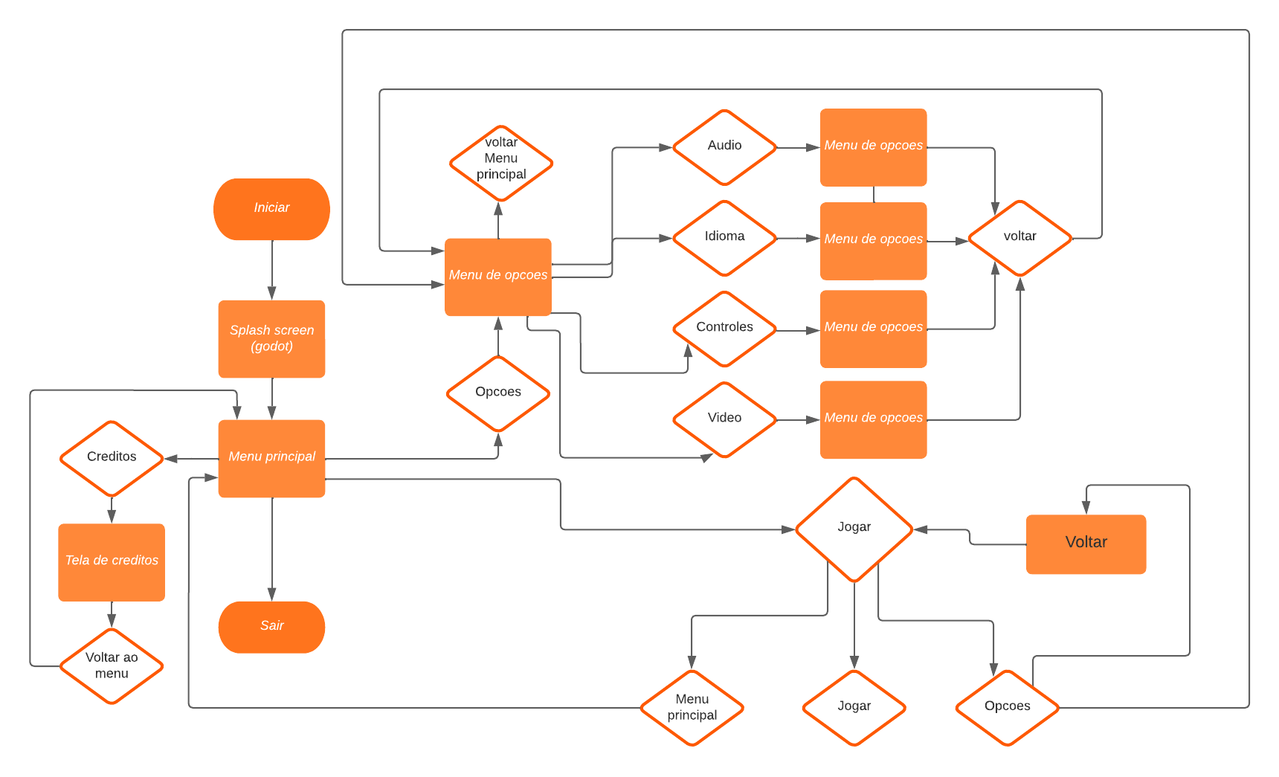

Fonte: Os autores (2023)

Figura 2 - Fluxograma do jogo durante a *gameplay*

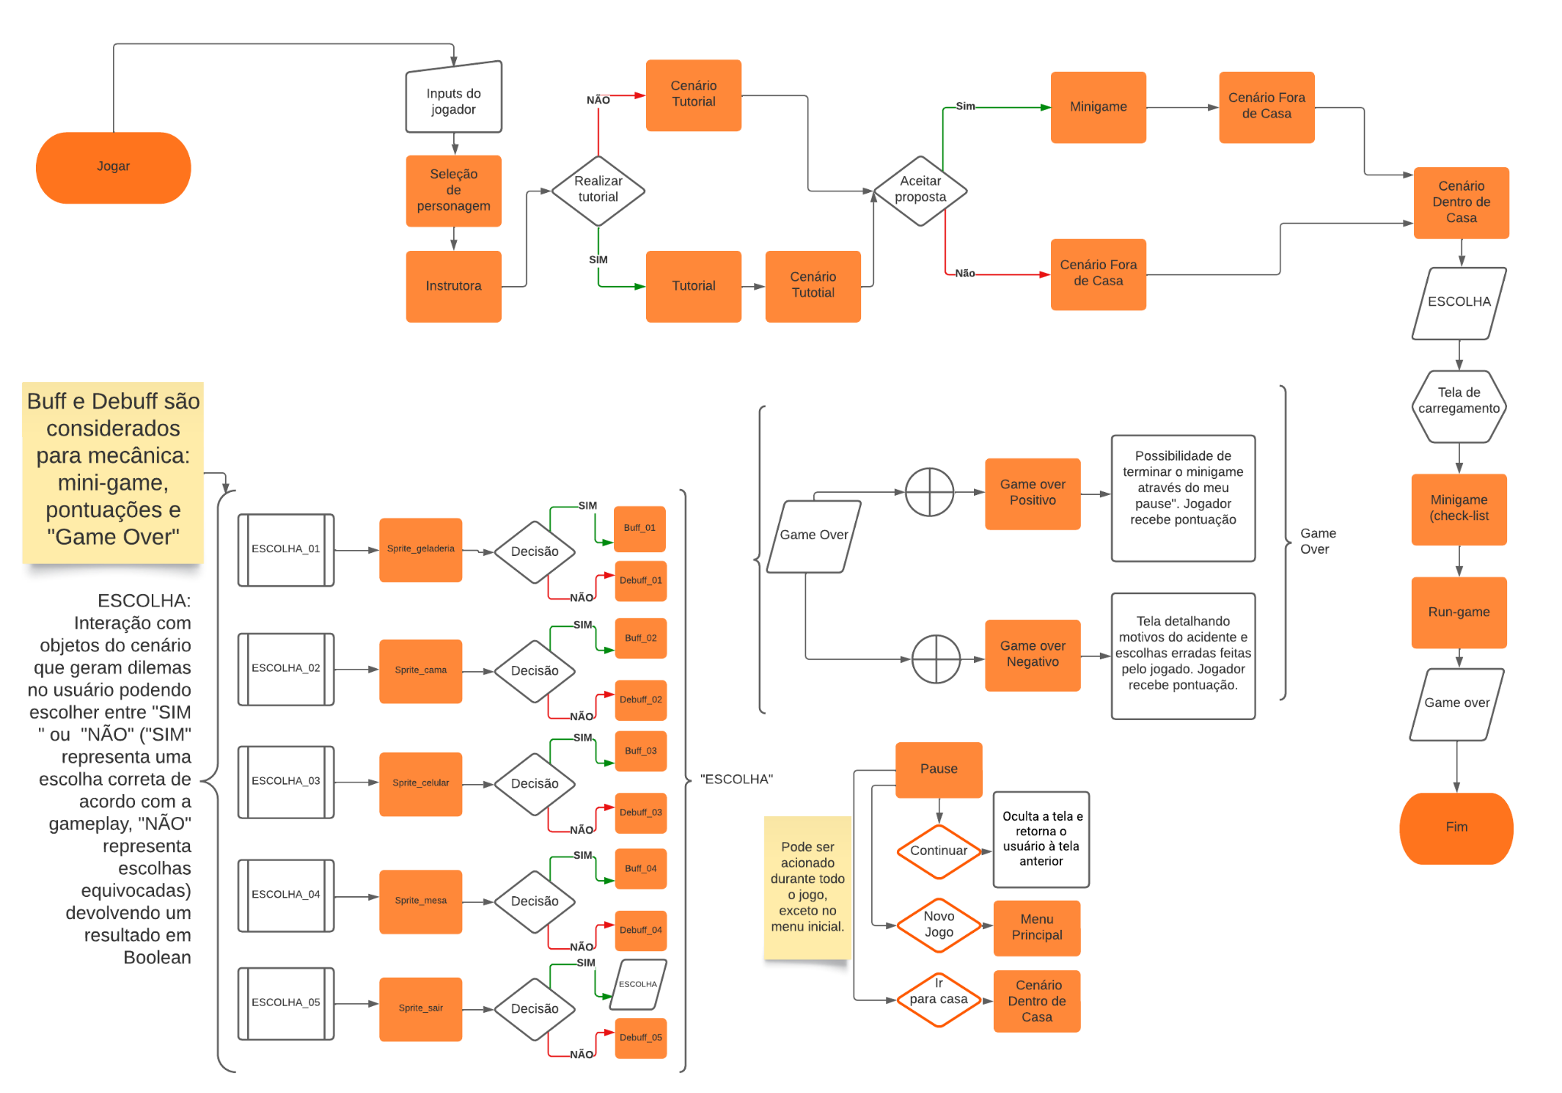

Fonte: Os autores (2023)

## **Personagens**

### **Celso**

O personagem principal desta narrativa é um caminhoneiro experiente chamado Celso. Logo, devido a essa vasta experiência com as estradas, ele tem um longo histórico de viagens bem-sucedidas. Natural de Espírito Santo, Celso nunca exerceu outra profissão além de motorista e sempre sonhou em dominar o asfalto. Casado e pai de 4 filhos, sua rotina de viagens longas e de pouco convívio com sua família o afeta muito, porém essa saudade se transforma em motivação para trabalhar e prover sustento à sua família. No entanto, ele começa a notar uma tendência preocupante entre os novos caminhoneiros: muitos deles ignorando as normas de trânsito e o cultivo de maus hábitos antes da viagem, assim, colocando em risco a segurança de todos na estrada. Celso sente que é sua responsabilidade ajudar a educar esses novos caminhoneiros sobre a importância desses fatores e como seguir corretamente as leis. Ele acredita que a segurança é uma missão coletiva e, unido com os demais caminhoneiros, pode tornar as estradas mais seguras para todos e está comprometido em lutar por essa causa.

O Celso foi imaginado com base em caminhoneiros reais, através de dados coletados na pesquisa com os caminhoneiros (a pode ser visualizada no Anexo A deste documento). Foram consideradas suas características físicas como sendo resultantes de seu estilo de vida e idade (54 anos), o que dificulta manter uma rotina saudável de exercícios, tornando-o sedentário, por exemplo. Seu visual foi projetado para parecer algo simples, identificável ao usuário. Roupas cotidianas pouco sofisticadas, que evidenciam a simplicidade do personagem. Sua “calvície”, acompanhada de cabelos grisalhos, demonstra sua idade mais avançada. Sua estrutura física larga e concisa também salienta seu estilo de vida pouco ativo. Com base nessas características, diversas versões do Celso foram desenvolvidas e, para evidenciar tais versões, as figuras a seguir expõem, respectivamente, a primeira versão do Celso (figura 3), o processo de criação da segunda versão do Celso (figura 4), a segunda versão do personagem (figura 5) e, por fim, a versão definitiva do personagem (figura 6), a qual difere-se da segunda somente na cor da camisa (de vermelha para verde), diferença esta que representa a adequação do personagem à marca e aos valores da Unipar, simbolizada pela cor verde.

Figura 3 - Primeira versão do personagem Celso



Fonte: Os autores (2023)

Figura 4 - Processo de criação da segunda versão do Celso

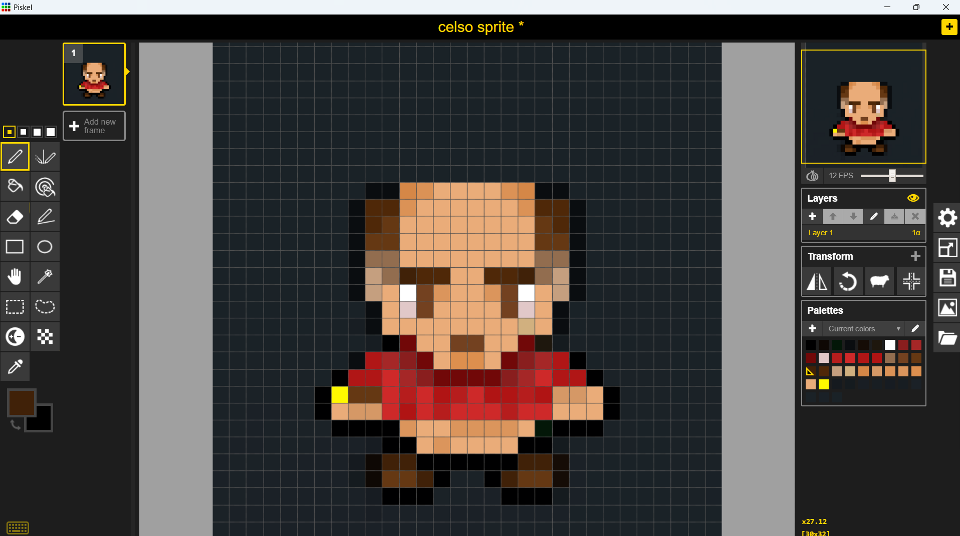

Fonte: Os autores (2023)

Figura 5 - Segunda versão (camisa vermelha) do Celso

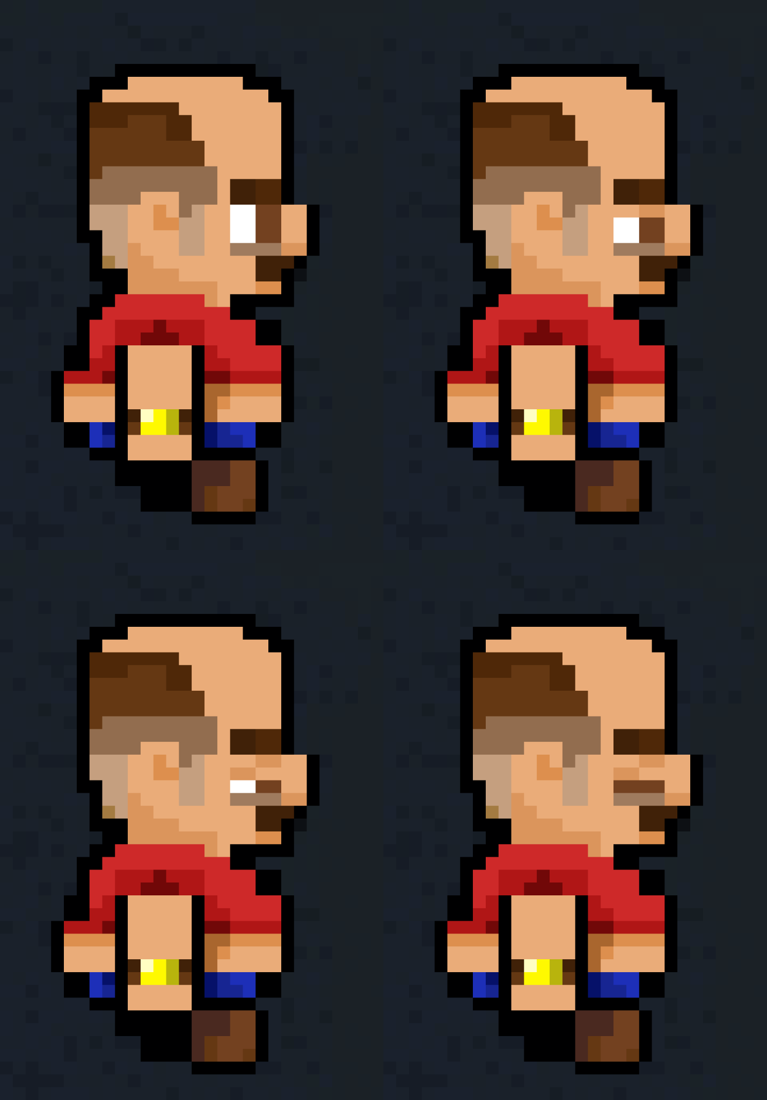

Fonte: Os autores (2023)

Figura 6 - Versão final (camisa verde) do Celso



Fonte: Os autores (2023)

### **Celsoverso**

Com o intuito de tornar o *Serious Game* “Celso Caminhões” mais diverso e, por conseguinte, mais inclusivo, o grupo debateu acerca da centralização do jogo num único personagem: o Celso. Tal discussão levantou questionamentos importantes, sobretudo após a realização dos primeiros testes do jogo, principalmente sobre a questão da diversidade: “Como é possível tornar o jogo inclusivo para um maior número de pessoas? Será mesmo que nenhuma motorista mulher jogará? Como incluir diversidade num jogo feito por uma equipe não-diversa?”.

Nesse viés, pensando nessas e em muitas outras questões, a equipe PlayVC fez uso de um conceito amplamente utilizado pelos universos cinematográficos da Marvel Comics e da DC Comics, conhecido como multiverso. Tal conceito hipotético nada mais é do que um conjunto infinito de universos, de modo que cada universo possui uma realidade singular. A título de exemplificação, no multiverso da DC Comics existem diversas versões do super herói conhecido como Homem de Aço (Super Man).

Sendo assim, essa ideia foi aplicada neste projeto, sendo comicamente intitulada de **Celsoverso**, o qual, em linhas gerais, é um conjunto de diversos Celsos (se assemelhando ao conceito de infinitas possibilidades de ser em cada universo). Com isso, através desse conceito o projeto conseguiu contemplar um público alvo muito maior, haja vista que no Celsoverso existem inúmeras possibilidades de personagens, sendo todos essencialmente Celsos, como um Celso mulher (carinhosamente chamada de Celsa) com cor de pele branca e com cor de pele negra, um Celso mais sério e outro mais cômico, um Celso branco e outro negro, além das *skins* baseadas em desenhos e jogos retrôs, como He-Man, Popeye, Mario Bros, Simpsons e outros.

Portanto, tal decisão visou tanto o aumento da identificação do usuário com o jogo, pois pode escolher o Celso que lhe for mais conveniente, quanto o aumento da inclusão, sobretudo da inclusão de gênero e de raça. A título de demonstração, as figuras a seguir demonstram algumas das variantes do protagonista disponíveis para seleção no jogo.

Figura 7 - Variante “Celso Regatinha” com cor de pele branca

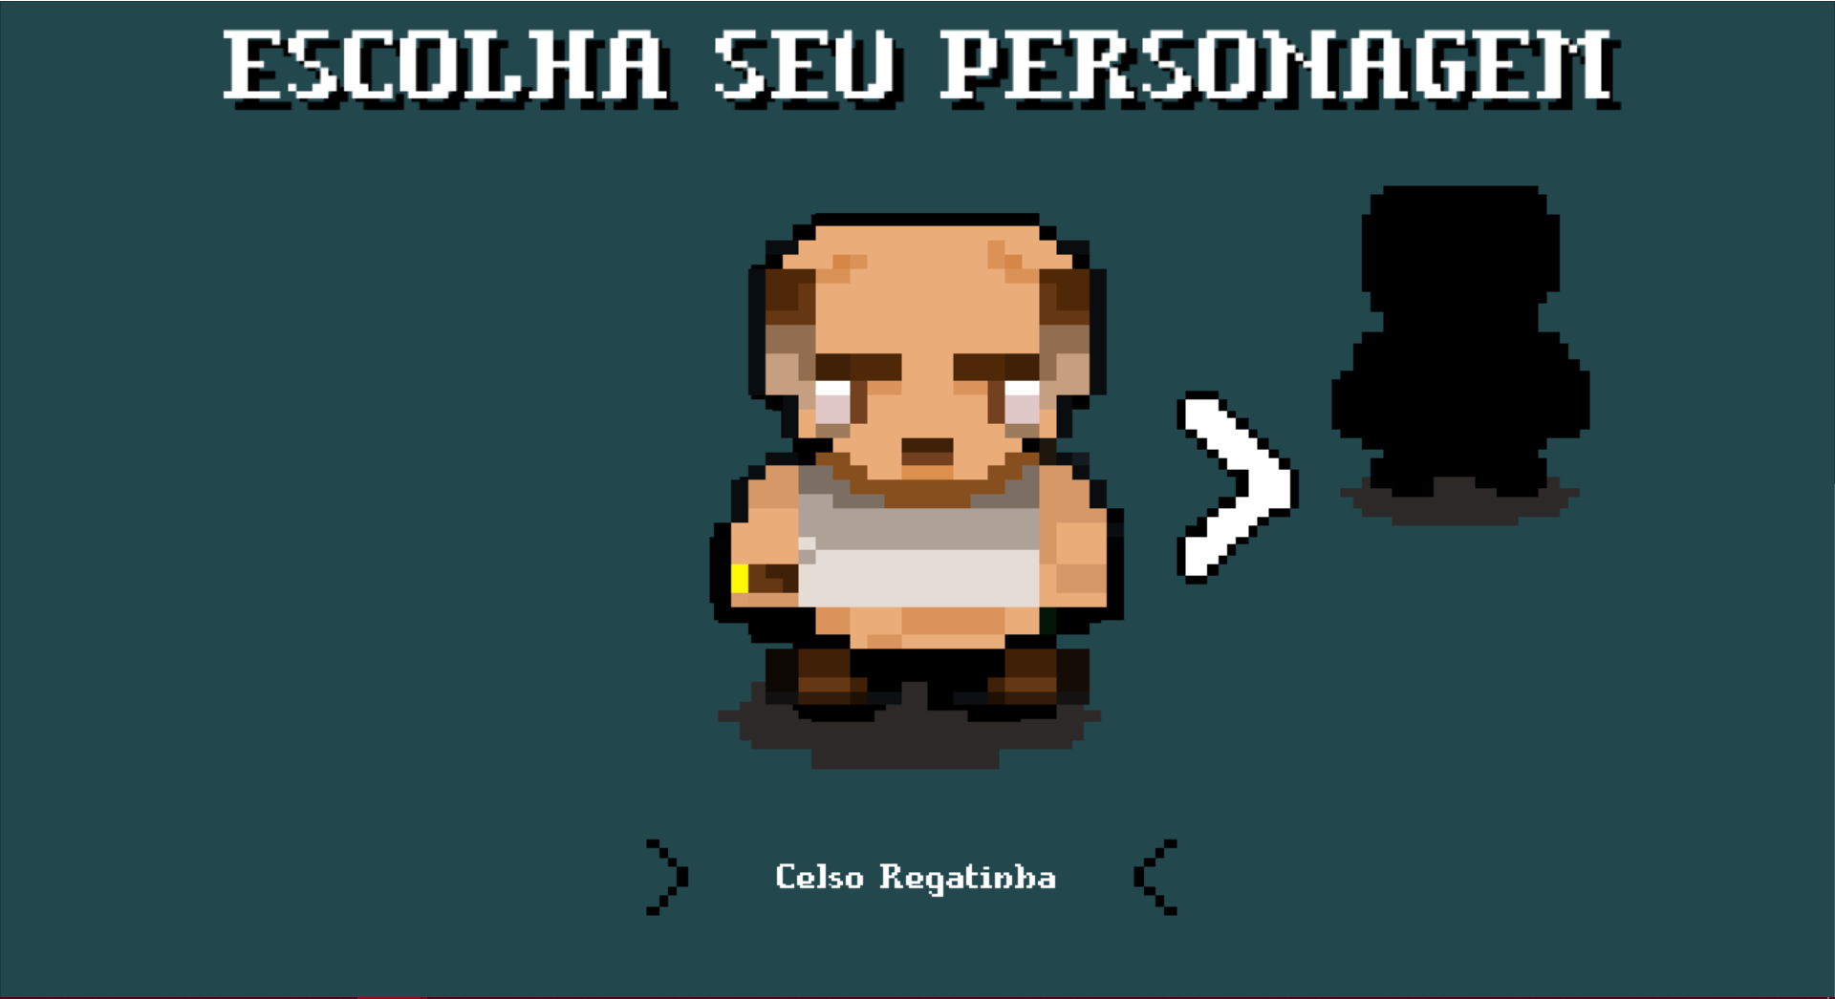

Fonte: Os autores (2023)

Figura 8 - Variante “Celso Sério” com cor de pele branca

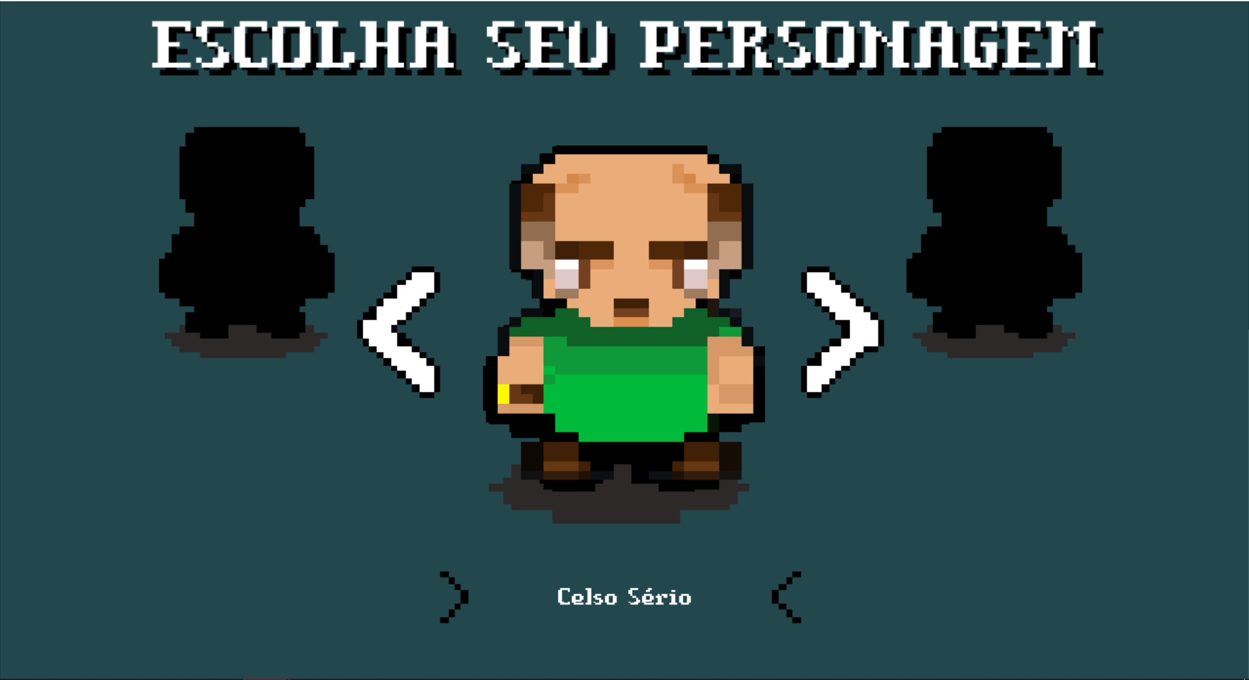

Fonte: Os autores (2023)

Figura 9 - Variante “Celso Regatinha” com cor de pele negra

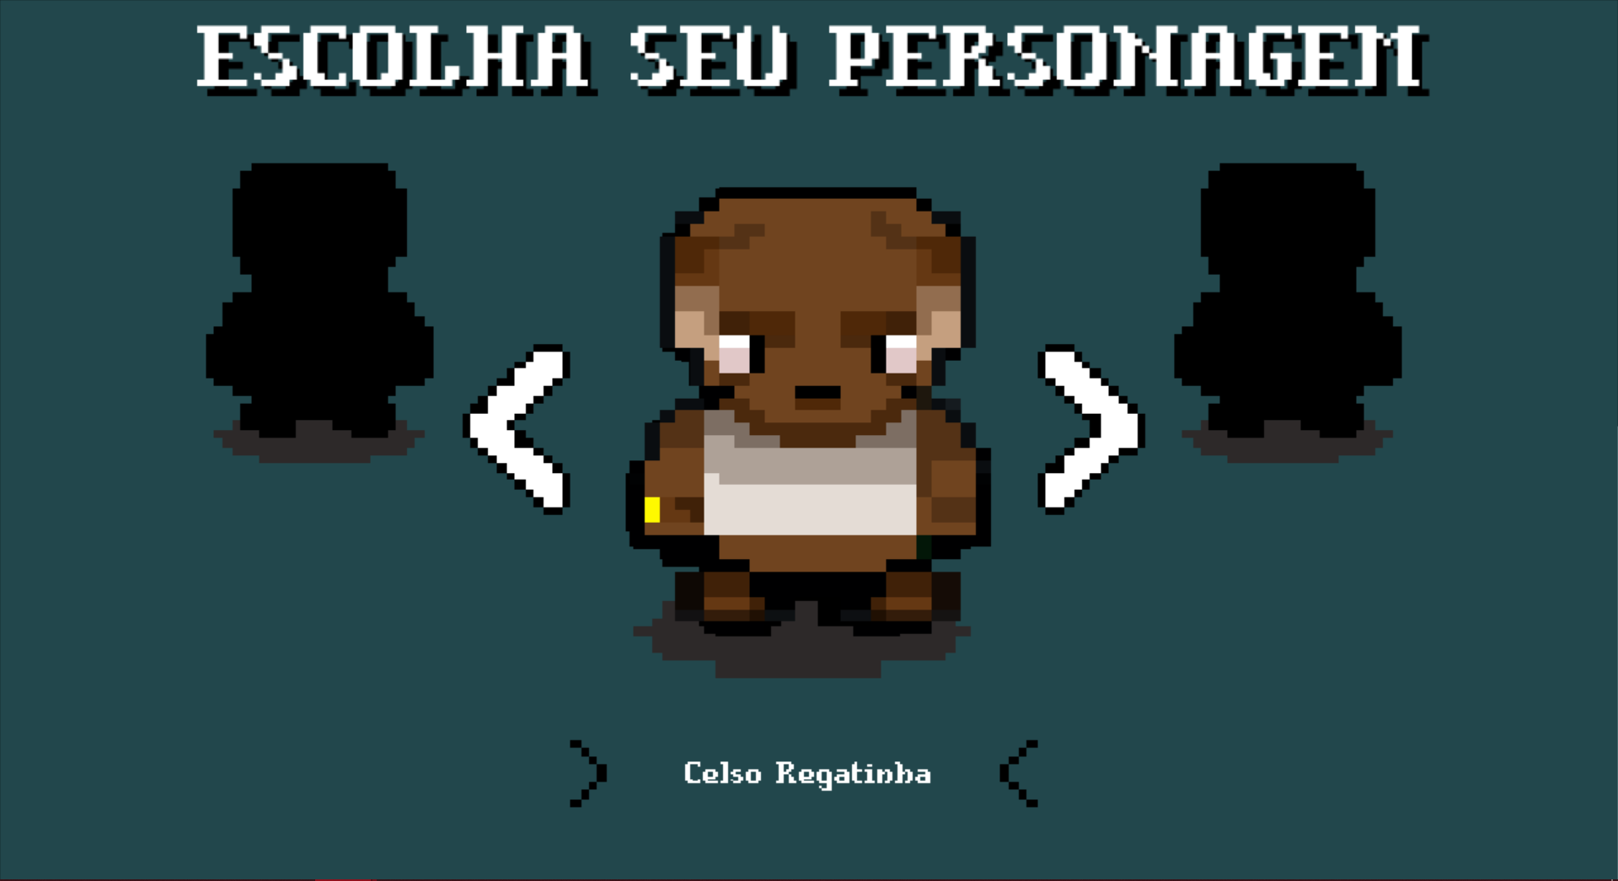

Fonte: Os autores (2023)

Figura 10 - Variante “Celso Sério” com cor de pele negra

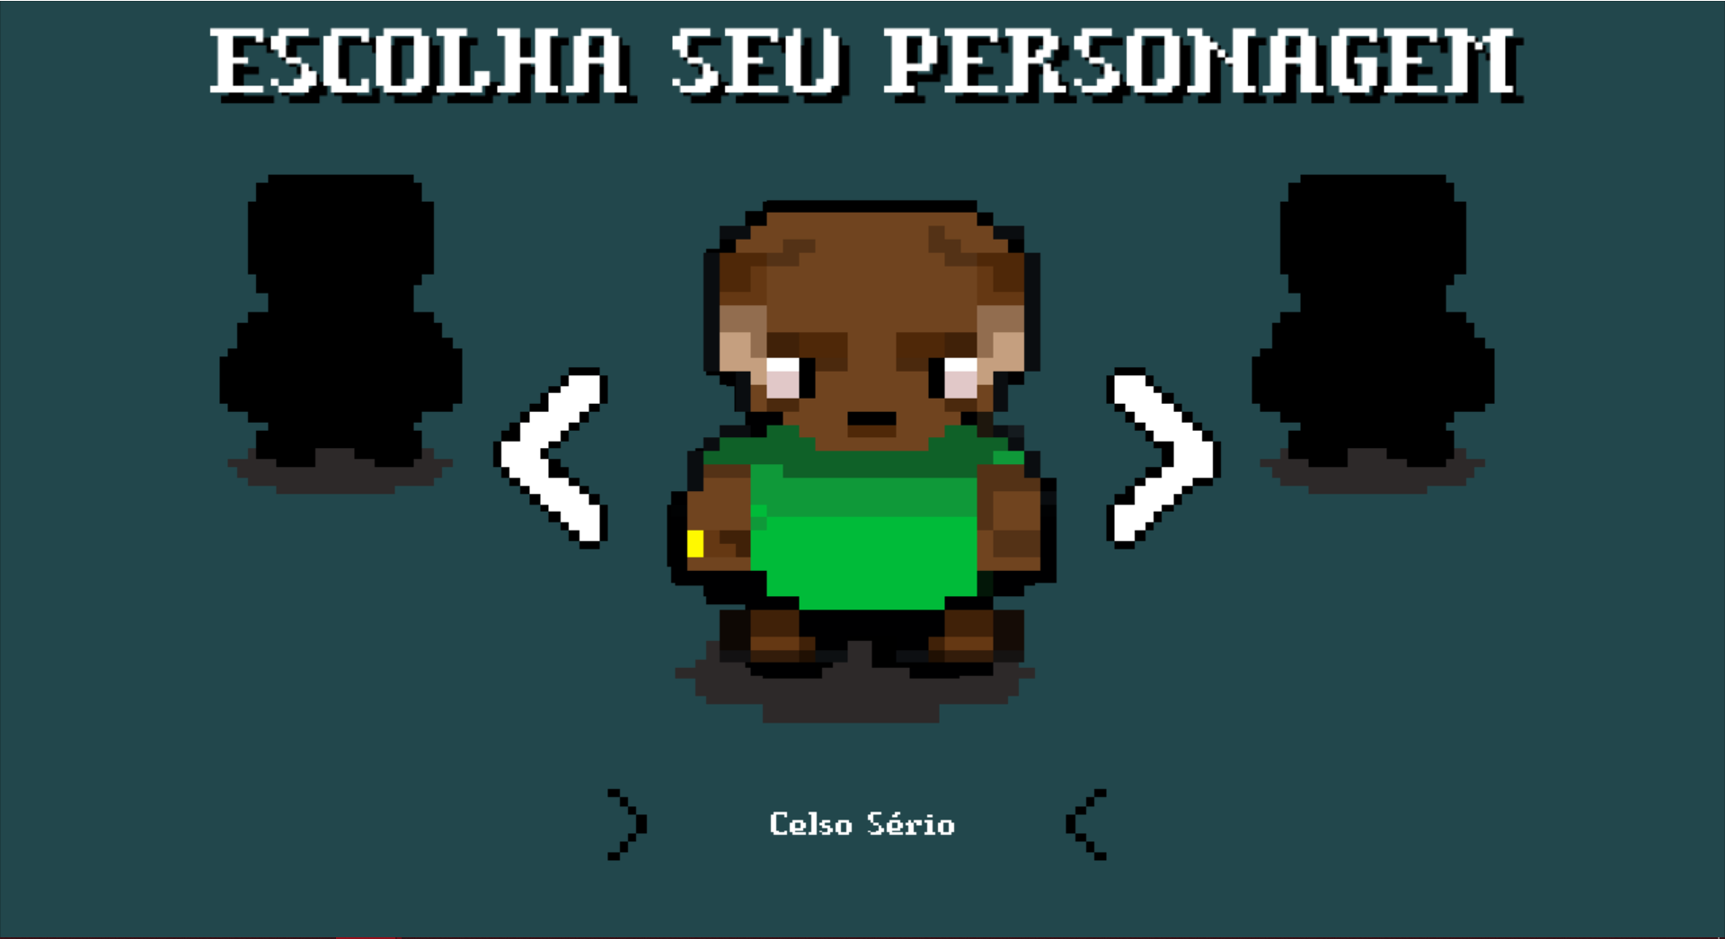

Fonte: Os autores (2023)

Figura 11 - Variante “Celsa” com cor de pele branca

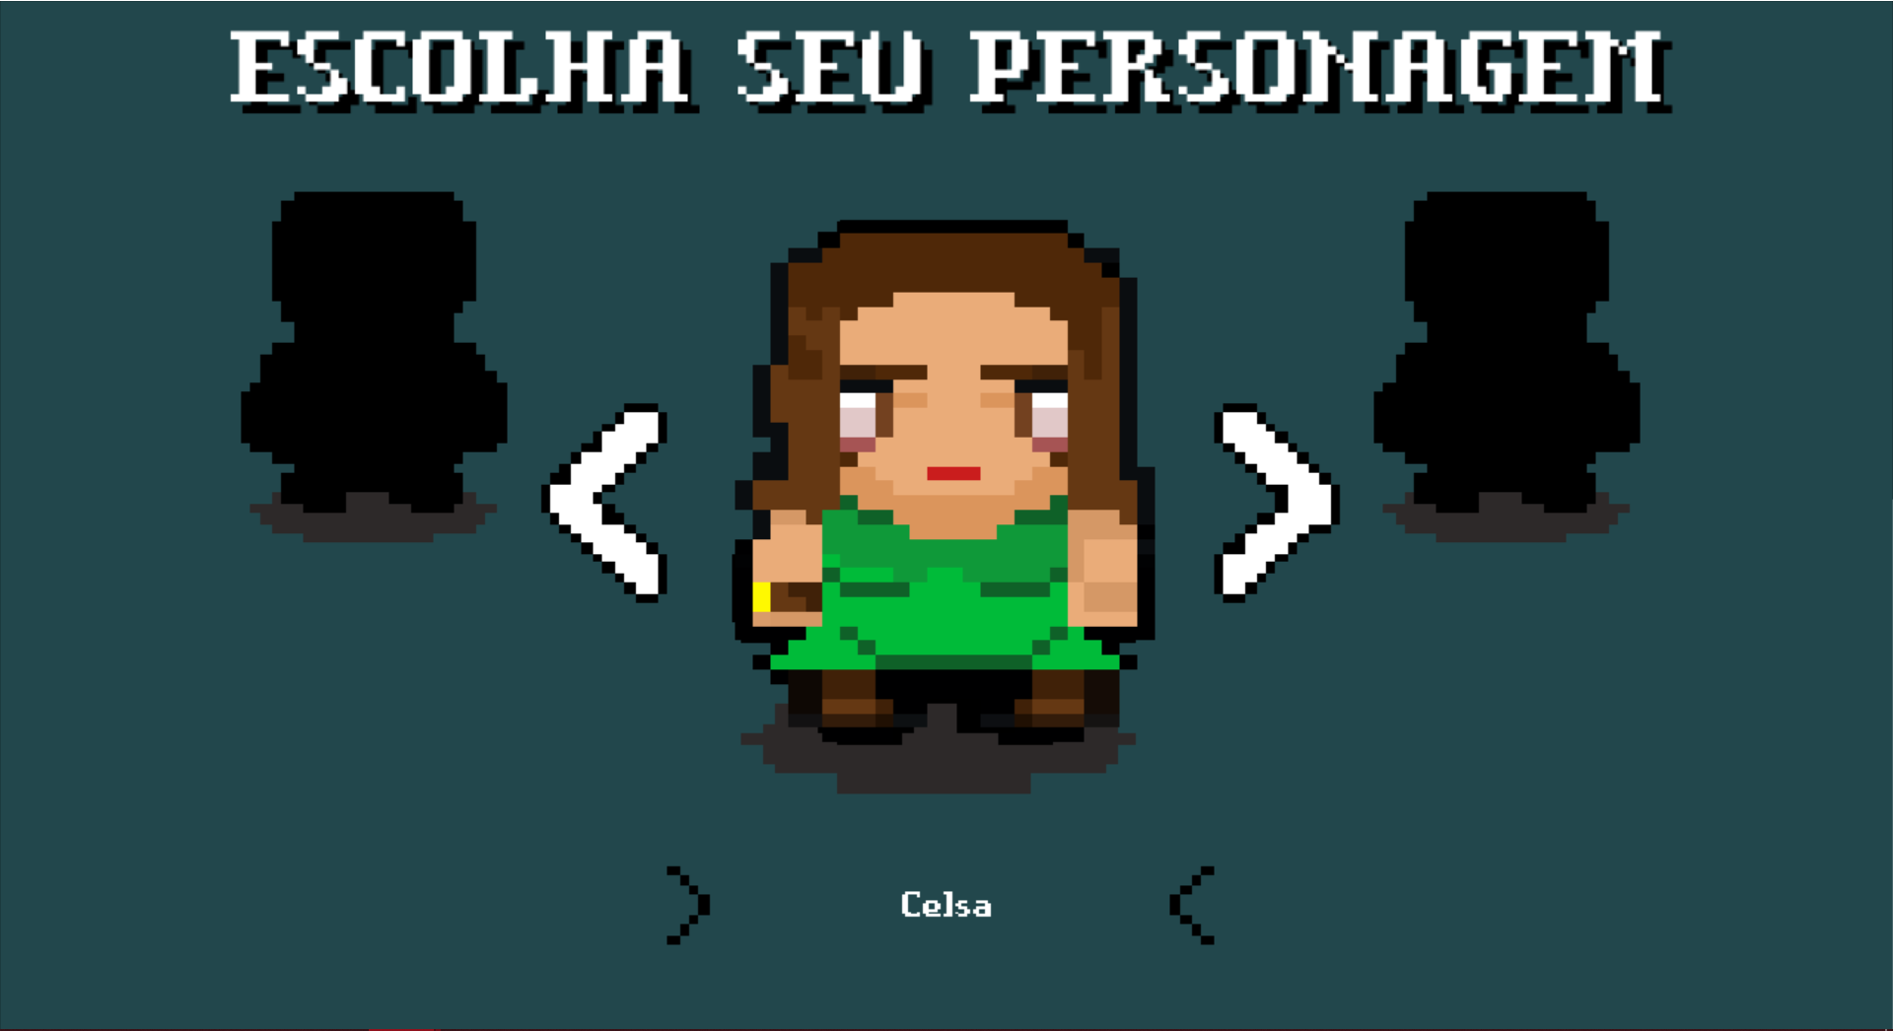

Fonte: Os autores (2023)

Figura 12 - Variante “Celsa” com cor de pele negra

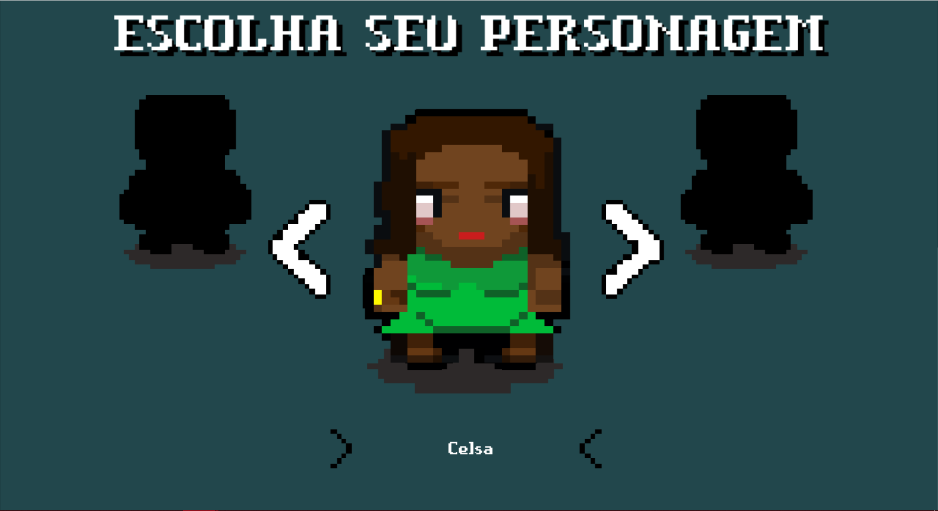

Fonte: Os autores (2023)

Figura 13 - Variante “Celso Unipar”

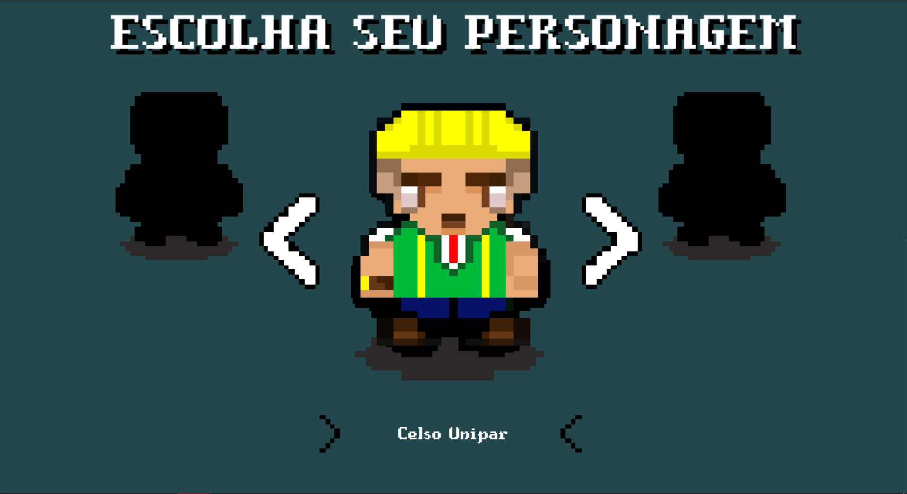

Fonte: Os autores (2023)

Figura 14 - Variante “Celso Cientista”

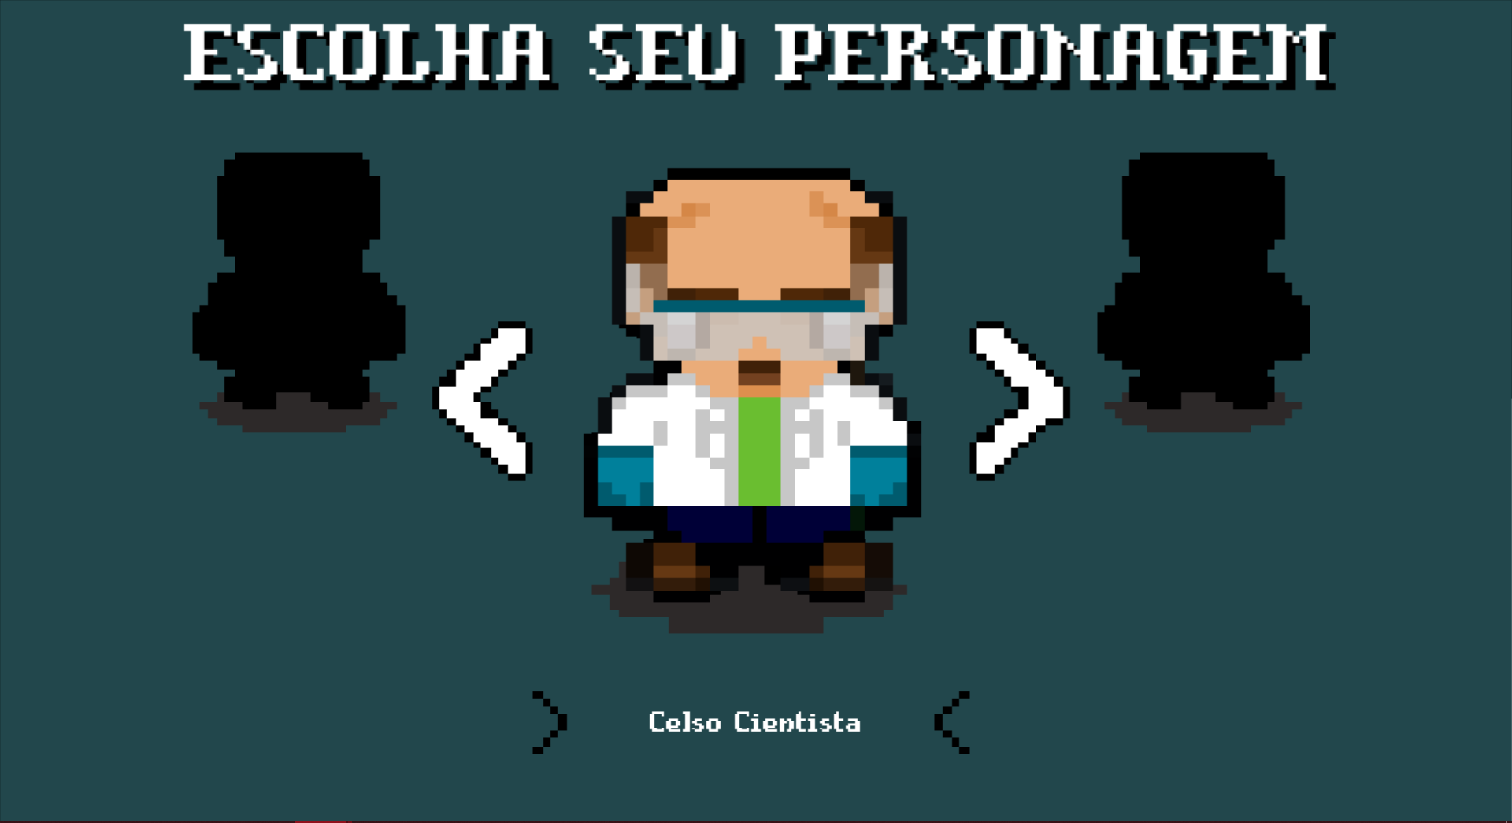

Fonte: Os autores (2023)

Figura 15 - Variante “Celso Amarelão”

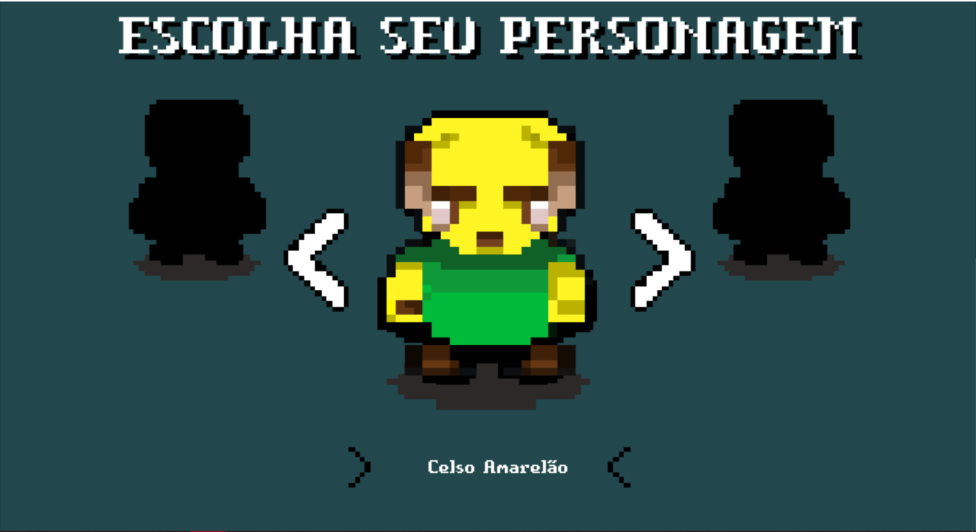

Fonte: Os autores (2023)

Figura 16 - Variante “Celso-Man”

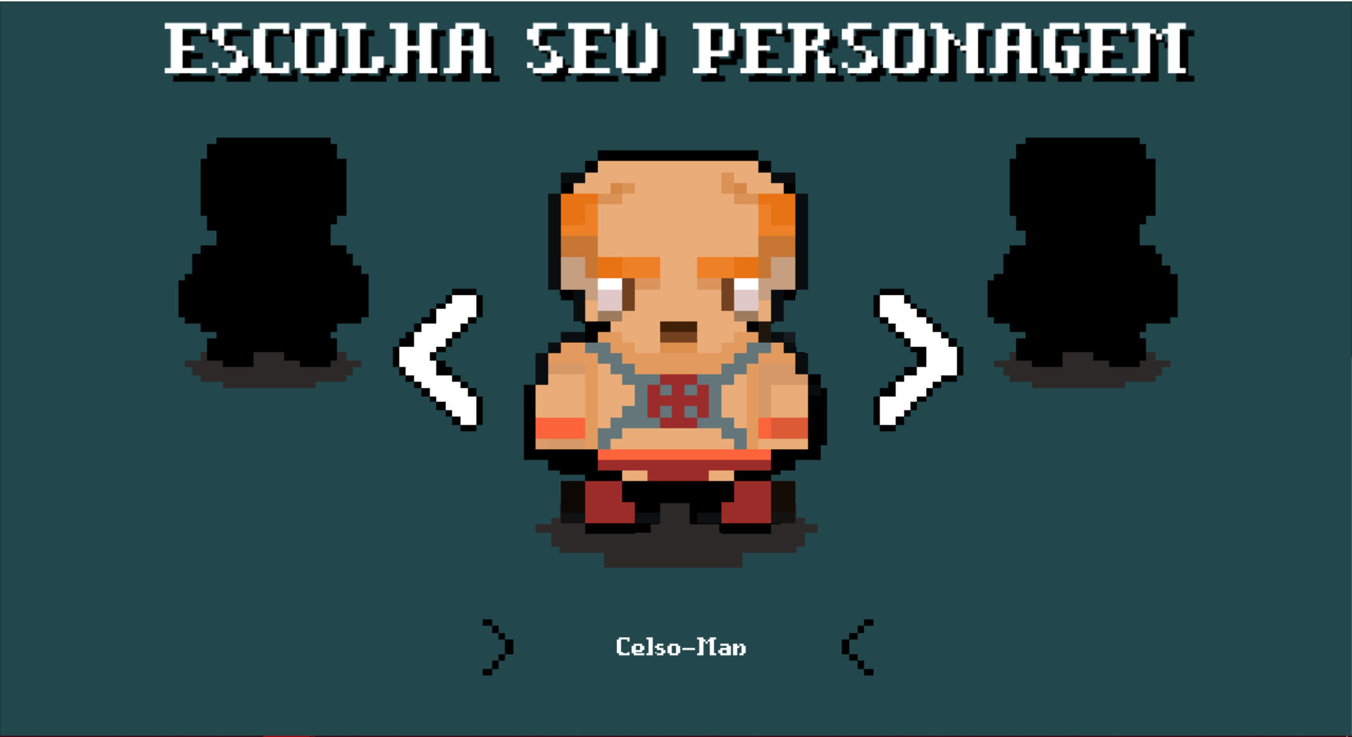

Fonte: Os autores (2023)

Figura 17 - Variante “Celso Marinheiro”

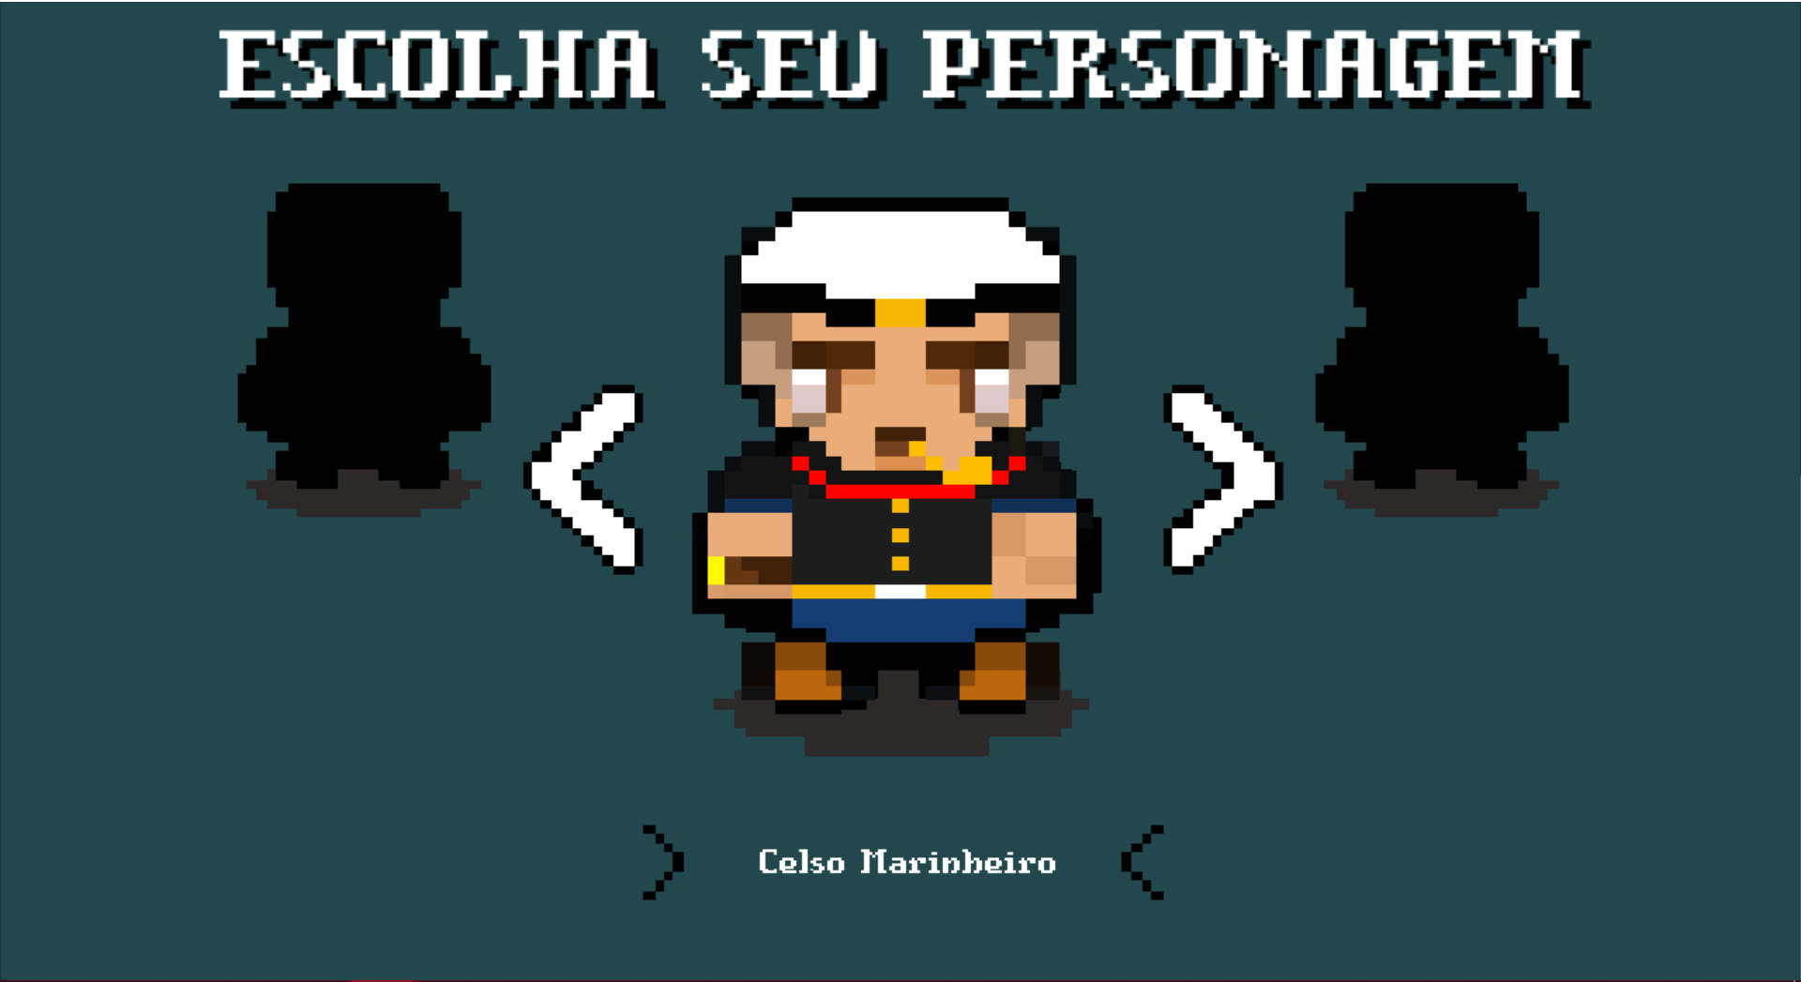

Fonte: Os autores (2023)

Figura 18 - Variante “Celsa Princesa P”

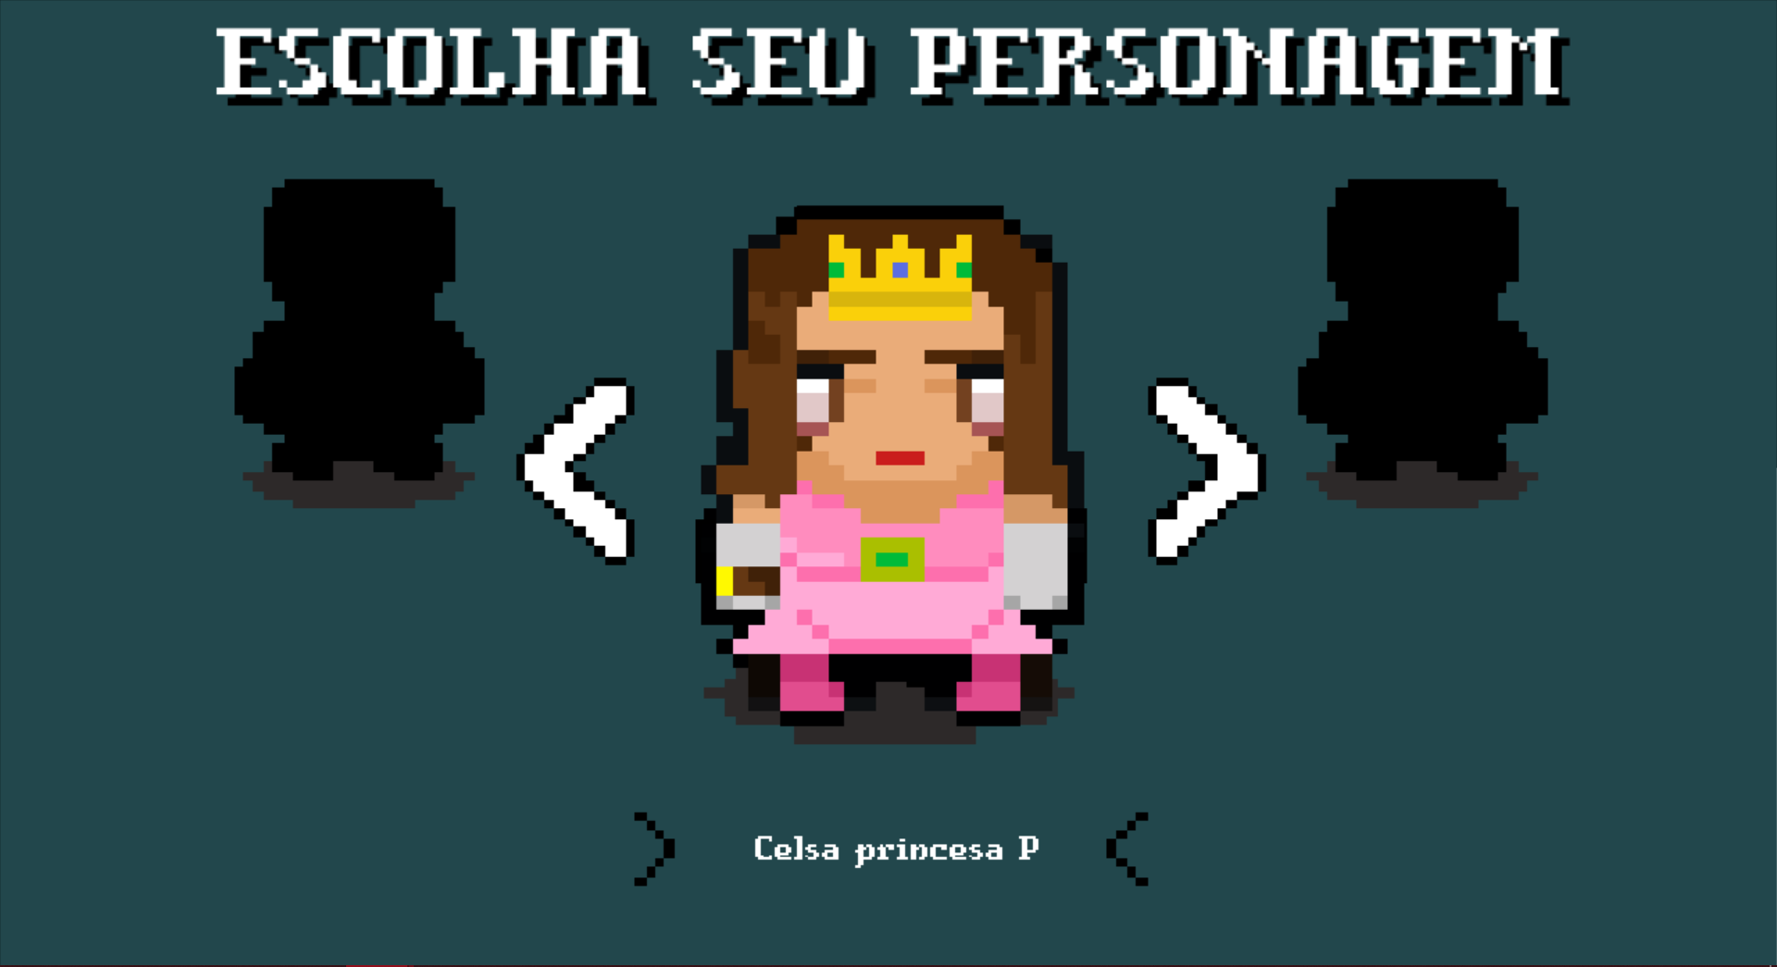

Fonte: Os autores (2023)

Figura 19 - Variante “Celsa Princesa D”

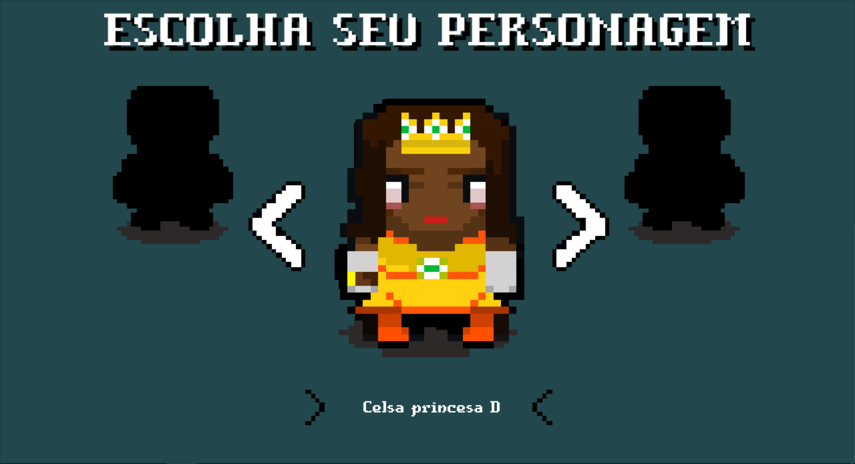

Fonte: Os autores (2023)

### **Roberta**

Há no jogo a presença da personagem não controlável chamada Roberta. Esta é uma mulher solteira de 32 anos. Sua história com a estrada começou cedo, pois seu pai era mecânico de caminhões, de modo que ela trabalhava desde criança auxiliando-o nos reparos. Anos depois ela herdou a oficina e deu continuidade aos passos de seu mentor, fornecendo um trabalho exímio e se preocupando com a segurança de seus clientes.

Roberta é a instrutora do jogo, responsável por introduzir o mundo ao usuário através de diálogos leves e de fácil entendimento, contendo gírias conhecidas entre a comunidade. Sua função principal é auxiliar o jogador em sua jornada, desde ensinar os comandos básicos no primeiro contato com o game (tutorial), assim como explicar o sistema de penalidades e bonificações durante a *gameplay (minigame).*

A instrutora foi concebida a partir de uma reflexão em grupo sobre como incluir diversidade no jogo, pois foi definido que todos os grupos sociais poderiam se encontrar e se identificar com algum personagem em nosso jogo. Roberta representa uma quebra de paradigma ao estar inserida em um mercado majoritariamente composto pelo gênero masculino, e, dessa forma, consegue inspirar outras mulheres a participarem do mercado. Ela também se demonstra como uma autoridade, por ser a principal instrutora do jogador. Nesse sentido, as imagens a seguir demonstram, respectivamente, a concepção da Roberta (figura 20) e a versão final da personagem (figura 21).

Figura 20 - Arte conceitual da Roberta

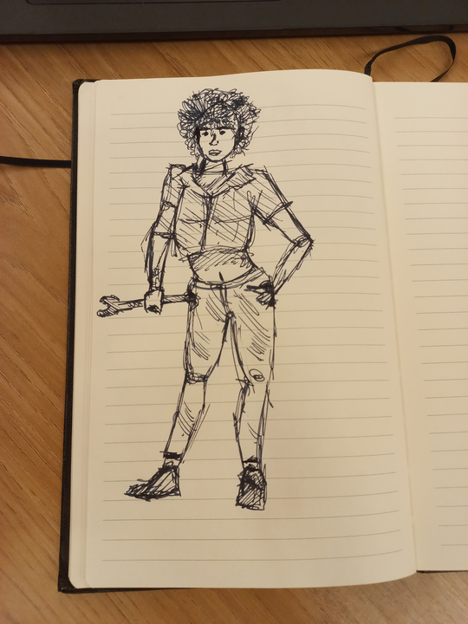

Fonte: Os autores (2023)

Figura 21 - *Sprite* final da Roberta

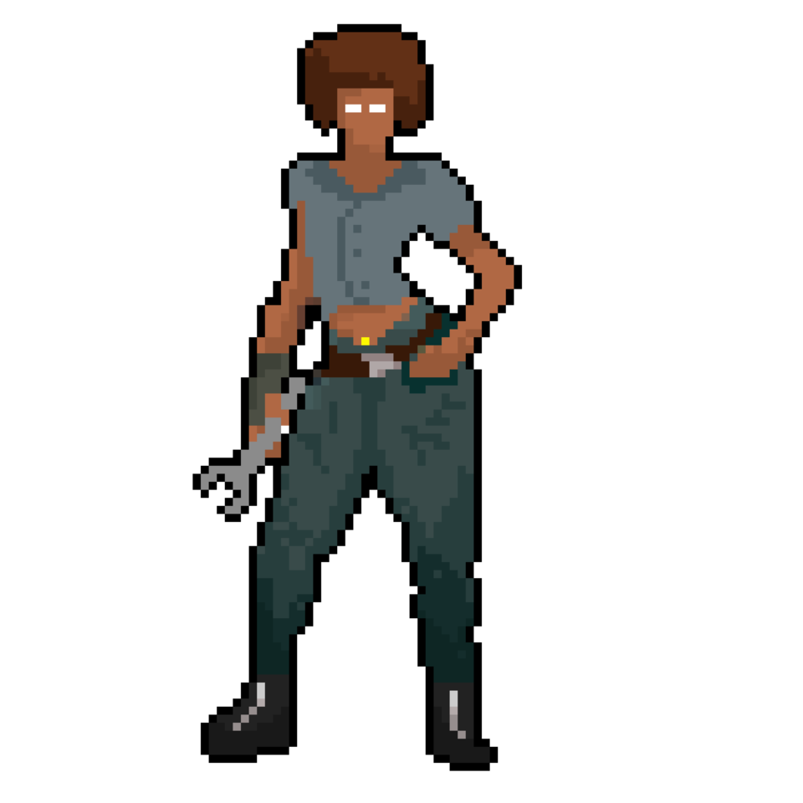

Fonte: Os autores (2023)

### **Tinhoso**

Além da Roberta, há no jogo outro personagem não jogável, o qual foi chamado de Tinhoso. Tal personagem representa, inclusive na sua paleta de cores, valores opostos aos da Unipar e aos do Celso, uma vez que o Tinhoso possui o papel de tentar influenciar o Celso na tomada de decisões, sobretudo decisões arriscadas, como dirigir por um valor alto sem conferir o peso da carga e nem realizar a *checklist* de segurança.

Nesse sentido, Tinhoso, um homem hétero e branco de 50 anos, é solteiro, já que acredita que a sua vida só pode ser bem vivida se ele não estiver preso a nenhuma família, e possui hábitos pouco saudáveis, como fumar e beber descontroladamente. Tais hábitos estão fortemente relacionados ao estilo de vida do personagem, já que sua premissa de vida é “viver intensamente”, o que, para ele, justifica tais ações.

Dessa forma, o personagem foi concebido a partir dessas características físicas e comportamentais. Além do mais, a paleta de cores do personagem é oposta à paleta de cores da versão principal do Celso, pois, enquanto o protagonista tem a cor da camisa verde - assemelhando-se aos valores e à marca da Unipar -, o TInhoso tem a cor da camisa vermelha, a qual, conforme ratificado por Aidar (2016), é a cor complementar (oposta) do verde. Logo, com esse sutil detalhe, é possível enfatizar a importância dada à construção dos personagens neste projeto. Sendo assim, a figura 22 demonstra a versão final do Tinhoso.

Figura 22 - *Sprite* final do Tinhoso



Fonte: Os autores (2023)

## **Level Design**

Level design é uma parte fundamental do processo de desenvolvimento de jogos digitais, envolvendo a criação e a implementação de cenários, desafios e ambientes para o jogador explorar. Consiste no processo de criação dos níveis, de uma forma que sejam divertidos e desafiadores de acordo com a proposta do jogo. Porém, o level design vai além de desenhar cenários, já que também engloba o posicionamento de itens, inimigos e entidades nos cenários do game, a fim de garantir uma experiência positiva ao usuário durante a gameplay. Visto isso, as fases do jogo deste projeto foram projetadas para aumentar o sentimento de pertencimento do jogador, pois a equipe acredita que a imersão é um ponto crucial para a narrativa e também para alcançar os objetivos propostos pelo game. Abaixo estão listadas em um mapa as possíveis interações com objetos dentro do jogo (representadas por círculos pretos e numeradas).

Nessa direção, na figura 23 estão ilustrados os seguintes círculos: o número 1 é a entrada para a casa do Celso, tal posição foi escolhida pois ao colocá-la no canto superior esquerdo conseguimos transmitir a sensação de que o jogador pode explorar os arredores e descobrir outras interações com o cenário; o número 2 está do lado oposto ao *spawn* (local de surgimento)do personagem, as cores contrastantes servem para chamar a atenção do jogador para ele explorar e descobrir o que este ambiente reserva; o número 3 é um *easter egg* escondido no mapa, isto é, representa uma torneira que irá mostrar um informativo ilustrando que a água foi tratada com o cloro fornecido pela empresa parceira, com o objetivo de acrescentar mais profundidade ao cenário e mostrar que a Unipar está presente em todos os lugares, mesmo que não seja visível à primeira vista pelo jogador.

A disposição dos cômodos da casa foi imaginada com o objetivo de concentrar as áreas de interação em um mesmo ponto, para deixar o jogador livre para escolher seguir na história ou explorar o mundo. O quarto, onde Celso tem a opção de dormir, foi imaginado com poucos objetos para mostrar a simplicidade de sua vida, e também pelo fato de que o personagem principal, por viver um estilo de vida completamente diferente por causa de sua profissão, acaba não passando muito tempo em casa. Acima do quarto de Celso é possível enxergar um quarto infantil com muitos brinquedos, nesse quarto um dos filhos do Celso está brincando. Tal interação foi adicionada para aumentar a imersão durante a jogatina, tal qual a interação com a esposa logo ao entrar em casa. Além disso, na cozinha há poucas interações e opções, ratificando a simplicidade da família e diminuindo a dificuldade do jogo. Tais interações estão melhor detalhadas na figura 24.

Figura 23 - Mapa de interações do cenário da visão externa da casa do protagonista

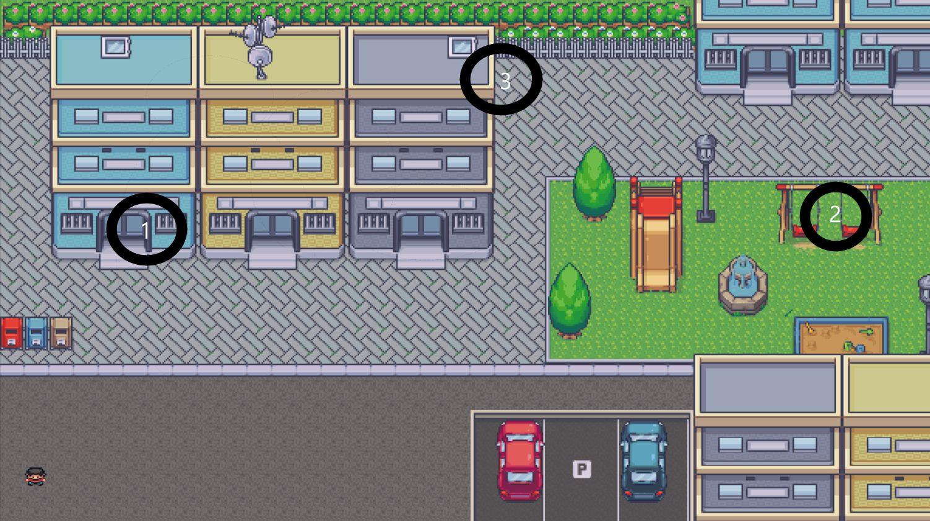

Fonte: Os autores (2023)

Descrição de interações de acordo com imagem ilustrativa:

1. Porta ao se aproximar da porta - o jogo altera a tela o direcionando para o interior da Casa de Celso
2. No parquinho é possível interagir com NPC através de caixas de diálogo
3. *Easter egg*, ou seja, é um elemento escondido no cenário, o easter egg em questão é um pop-up educativo contando algumas curiosidades sobre os produtos da empresa Unipar.

Figura 24 - Mapa de interações do cenário da Casa do Celso

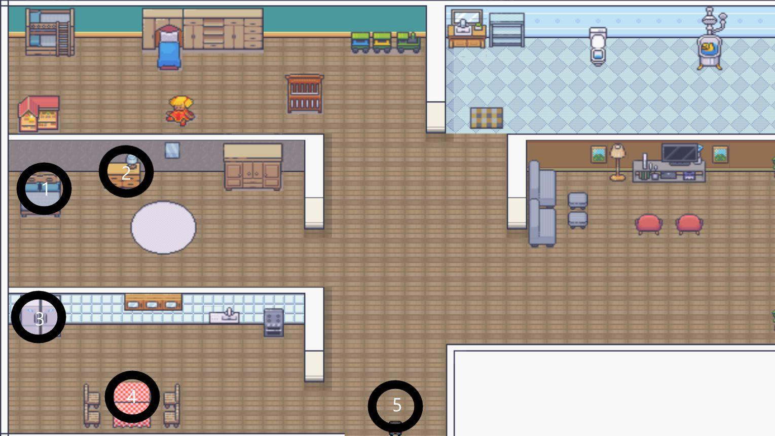

Fonte: Os autores (2023)

Descrição de interações de acordo com imagem ilustrativa:

1. Cama: o quarto de Celso é simples visto que ele não passa muito tempo em casa, o interação ou não com a entidade cama
2. Mesa de cabeceira: É colocada estrategicamente um pouco distante da cama, pois também é possível interagir com a mesa de cabeceira.
3. Geladeira: É possível interagir com a geladeira e escolher uma bebida através de um pop-up que surge na tela.
4. Mesa: É possível interagir com a mesa e escolher um alimento através de um pop-up que surge na tela.
5. Saída: Troca de cenário.

# Recursos Visuais

Nesta seção serão demonstradas as telas desenvolvidas para o jogo “Celso Caminhões”, o que inclui a explicação sobre as funcionalidades de cada uma, além dos elementos gráficos que compõem a HUD do jogo.

## **Telas**

As telas estão diretamente ligadas às fases do jogo, haja vista que, em linhas gerais, cada tela representa um *level* (nível) proposto ao jogador. Nesse sentido, os tópicos abaixo demonstram como as telas do jogo foram pensadas e como estão na versão final.

### **Menu Inicial**

Inicialmente, a tela do menu inicial foi criada com uma imagem genérica de um caminhão, a qual dispunha de três botões: Jogar, Opções e Créditos, representando, assim, a versão inicial de tal tela, conforme demonstra a figura 25.

Figura 25 - Primeira versão da tela do menu inicial

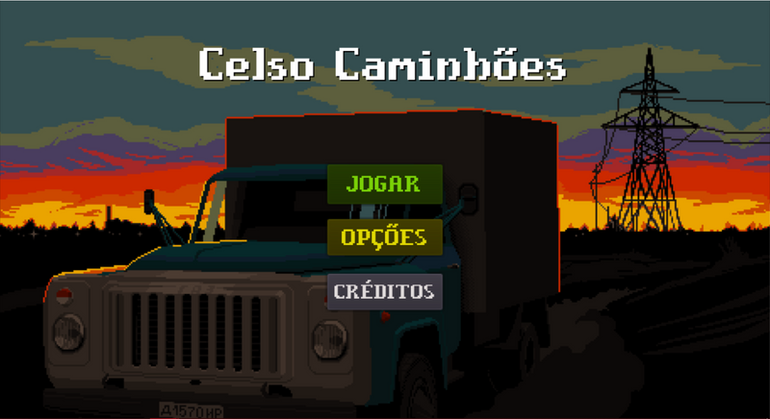

Fonte: Os autores (2023)

Conforme o projeto evoluiu, os desenvolvedores entenderam que a tela não representava a premissa do jogo: a importância das decisões. Nesse sentido, tal tela passou por uma reformulação, de modo que, conforme visível na figura 26, a versão final demonstra a ideia de escolhas por meio de uma placa com setas, a qual representa que até mudar de tela já é uma decisão, o que reforça a proposta de valor do projeto. Além disso, como a placa só demonstra a ideia de tomada de decisão, foi necessário incluir caminhões ilustrativos, pois, acima de tudo, trata-se de um jogo para caminhoneiros.

Figura 26 - Versão final da tela do menu inicial

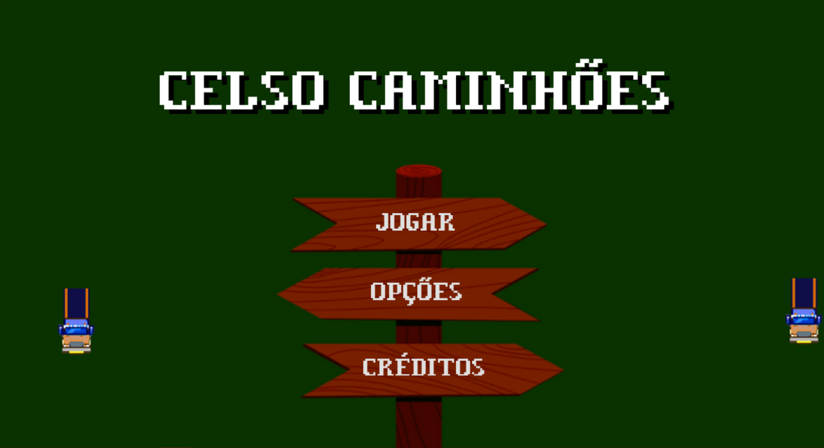

Fonte: Os autores (2023)

### **Menu de Opções**

O menu de opções conta com diversas possibilidades de ajustes, de modo a tornar o usuário mais habituado através da adequação do jogo às suas necessidades e preferências. Nesse viés, é possível configurar o **áudio**, tanto o volume quanto o estilo musical (forró, sertanejo, rock ou samba), o **idioma** - português brasileiro, inglês e espanhol - e o **vídeo**, no qual o usuário pode ou não colocar o jogo em tela cheia. Além das configurações, o usuário pode visualizar os **controles** do jogo. Sob essa perspectiva, as figuras a seguir demonstram, respectivamente, a configuração do áudio, a configuração do idioma, a visualização dos controles e a configuração do vídeo.

Figura 27 - Tela de configuração de áudio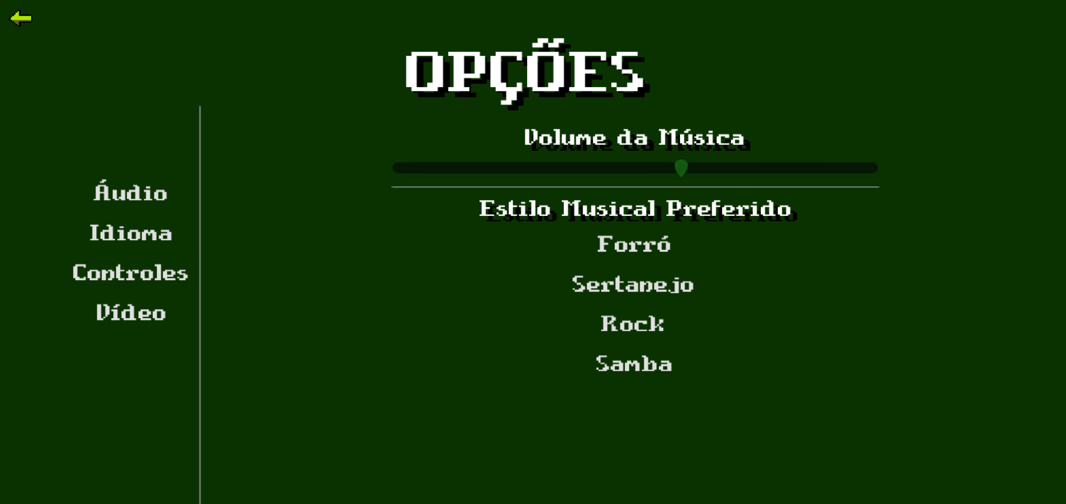

Fonte: Os autores (2023)

Figura 28 - Tela de seleção de idioma

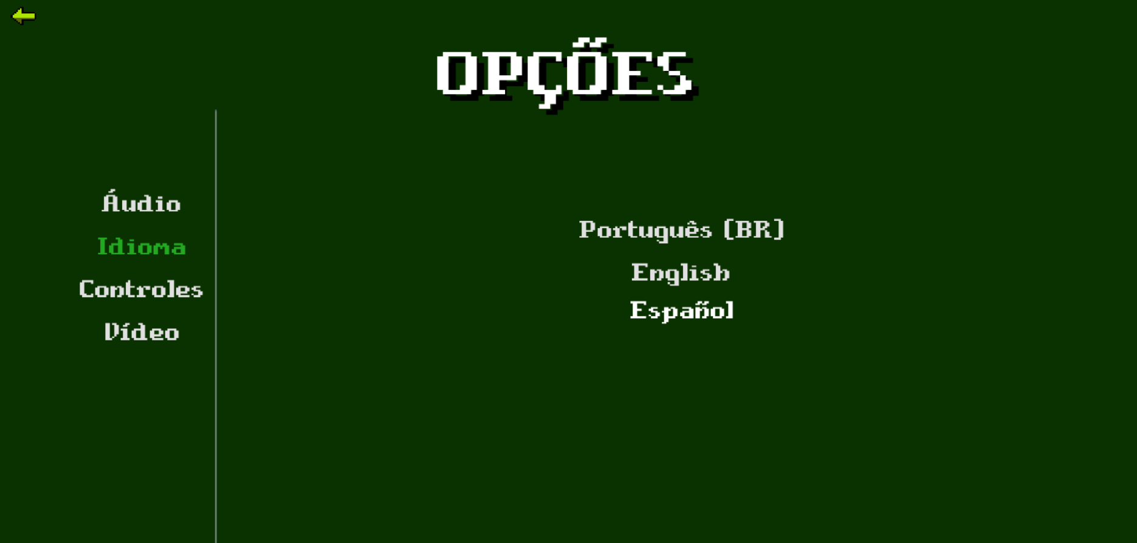

Fonte: Os autores (2023)

Figura 29 - Tela de visualização dos controles

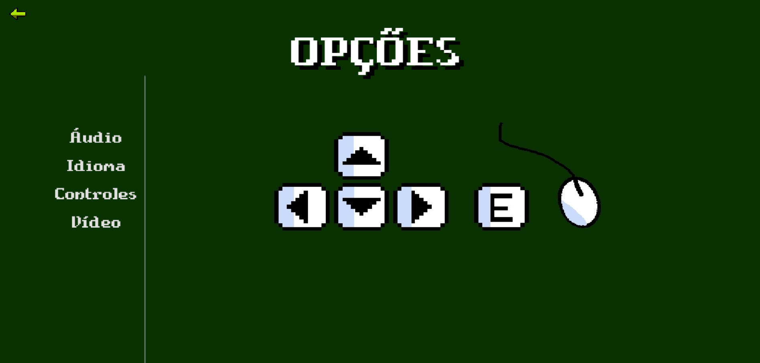

Fonte: Os autores (2023)

Figura 30 - Tela de ajuste do vídeo

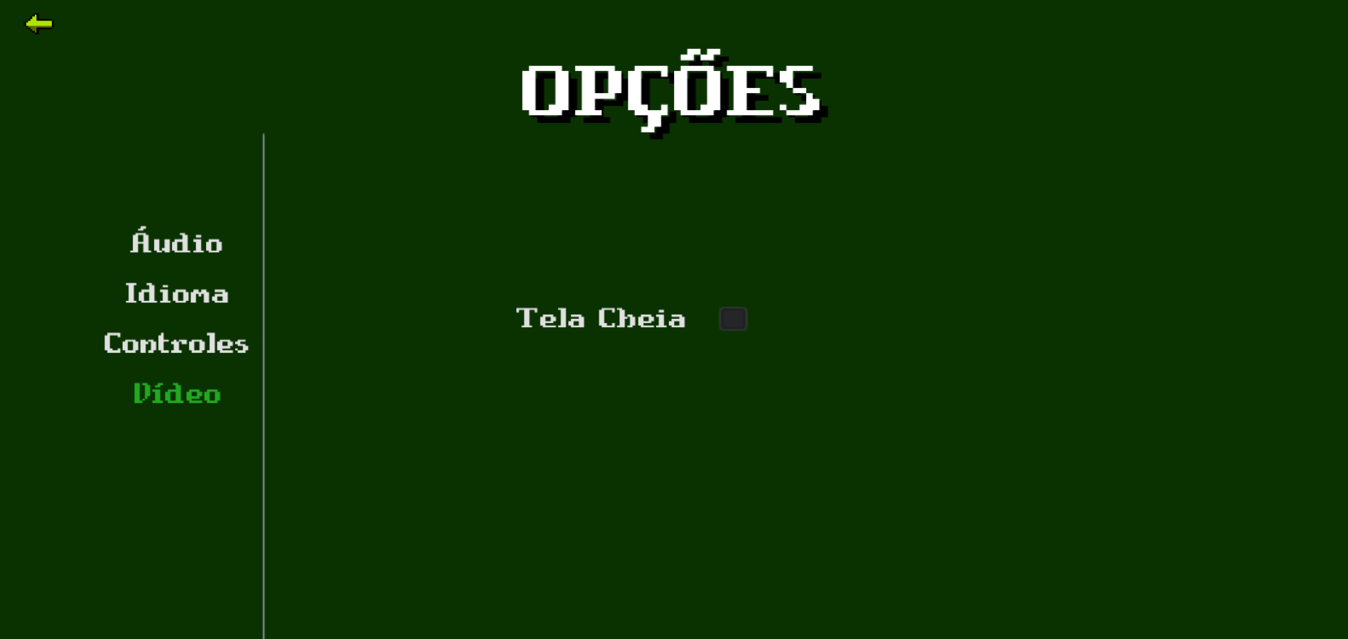

Fonte: Os autores (2023)

### **Seleção de Personagem**

De acordo com a explicação fornecida no tópico 4.3.2 (Celsoverso), o jogo oferece uma tela de seleção de personagem, a qual possibilita a escolha do Celso que mais agrade o jogador. Nesse sentido, a figura 31 demonstra tal tela.

Figura 31 - Tela de seleção de personagem

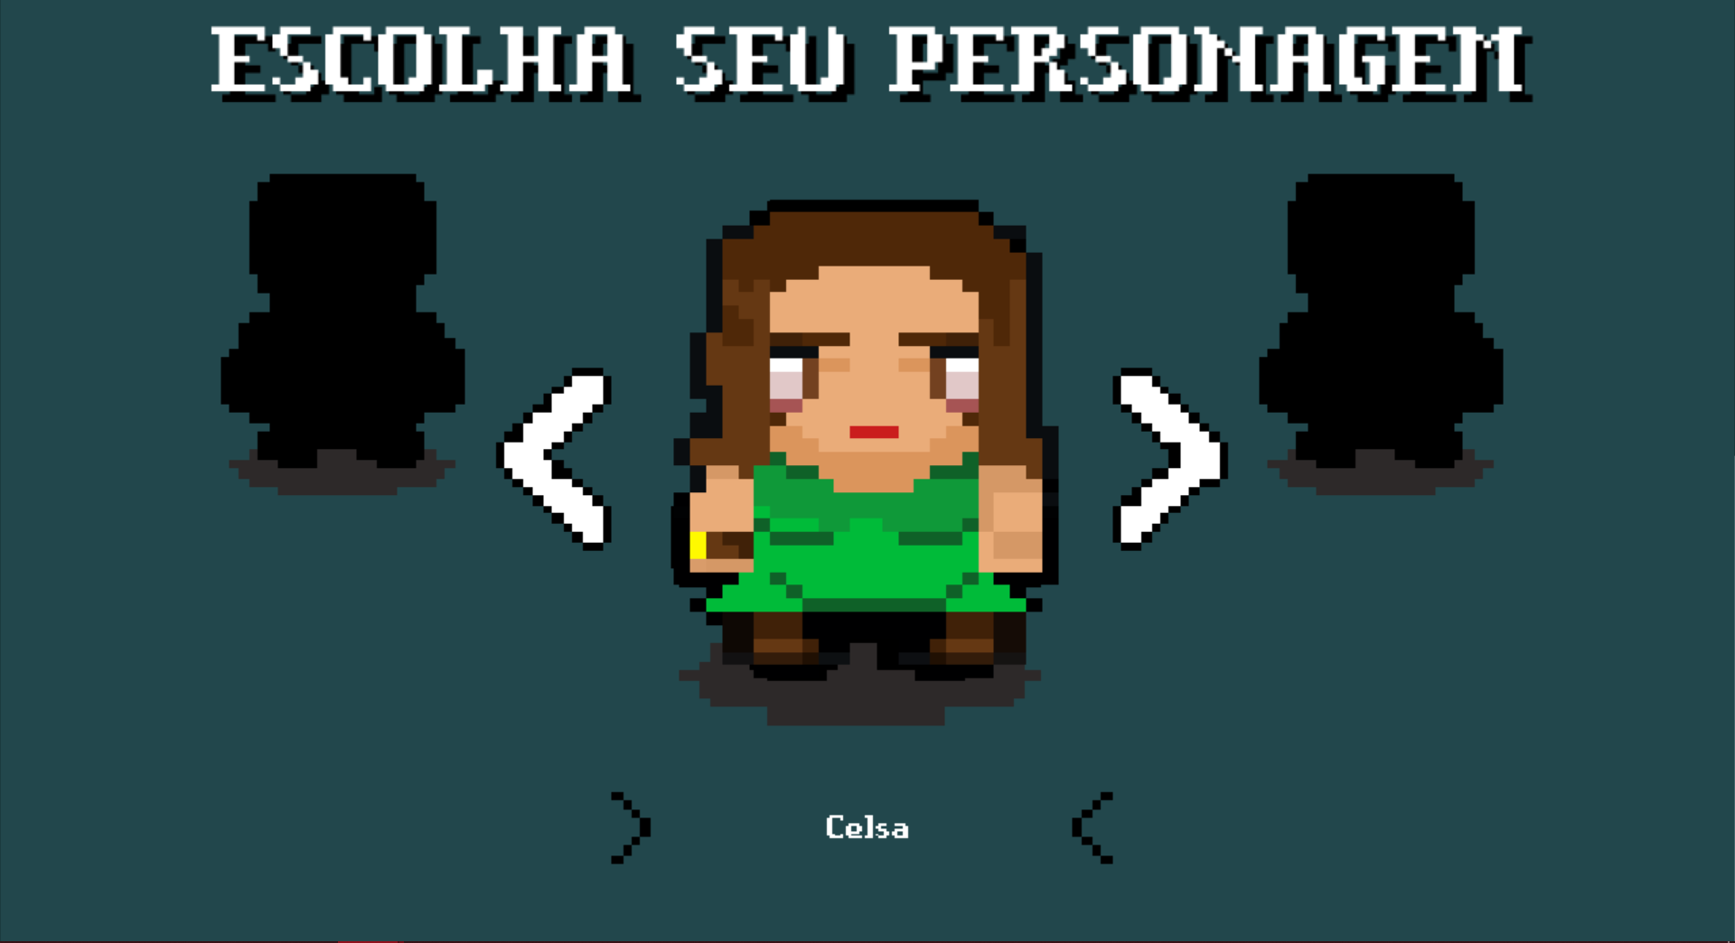

Fonte: Os autores (2023)

### **Tutorial**

O tutorial do jogo “Celso Caminhões” é composto por dois níveis. No primeiro nível o jogador aprende as mecânicas básicas de interação e de movimentação, enquanto que, no segundo nível, o jogador pode aprender as mecânicas de movimentação do caminhão e a ideia de *buffs* e *debuffs*.

Nesse viés, inicialmente o personagem encontra-se num cenário simples, composto por uma casa, bancos, cercas e árvores (figura 32). Nesse primeiro momento o jogador pode interagir com a casa (figura 33), e acompanhar o andar da criança que está correndo pelo cenário com um gato. Caso ele siga a criança, verá que, sentado num banco, o Tinhoso o aguarda (figura 34).

Figura 32 - Cenário do tutorial

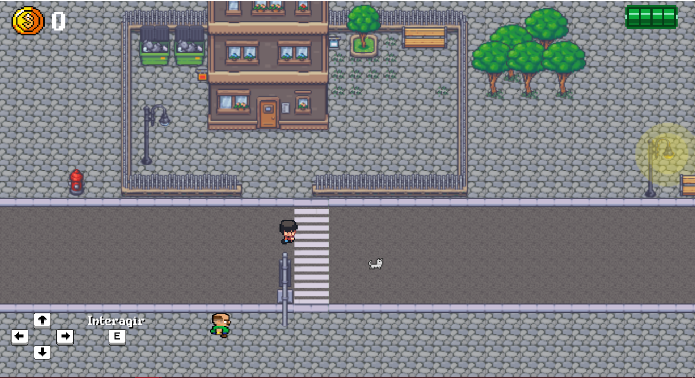

Fonte: Os autores (2023)

Figura 33 - Interação com a casa

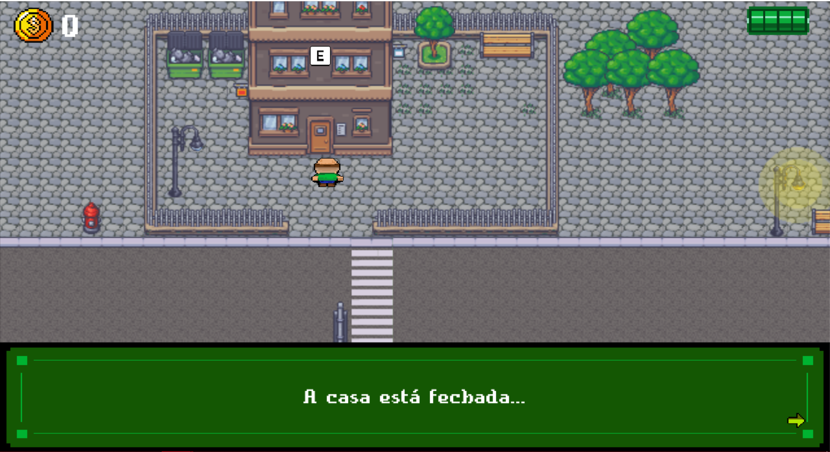

Fonte: Os autores (2023)

Figura 34 - Interação com o Tinhoso

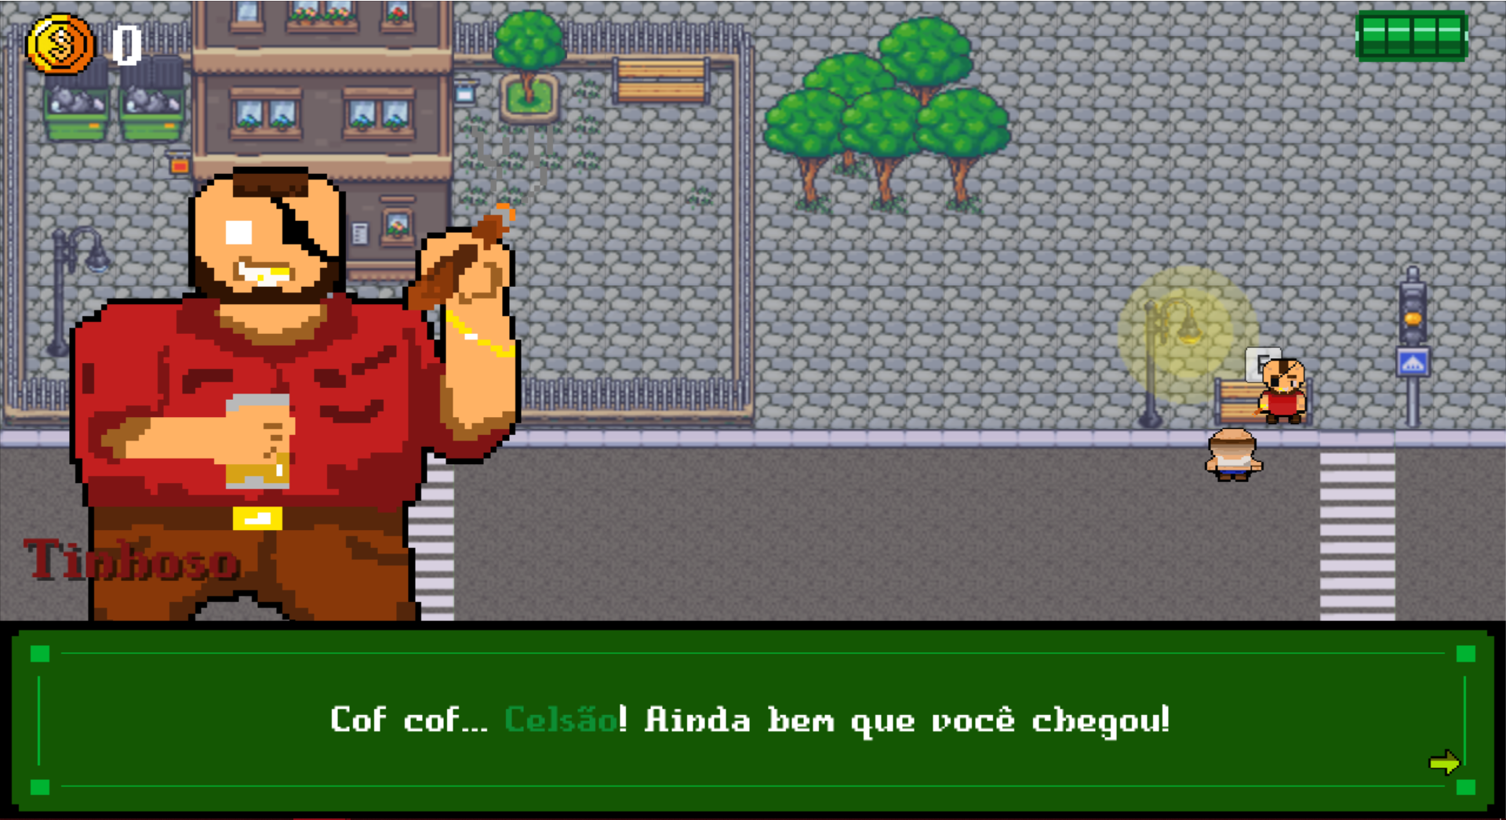

Fonte: Os autores (2023)

Num segundo momento, caso o jogador aceite a proposta do Tinhoso, o personagem estará dirigindo o seu caminhão, enquanto desvia de veículos que surgem em todas as faixas (figura 35), de modo a demonstrar como movimentar o caminhão e, por fim, como as decisões ruins podem causar acidentes graves.

Figura 35 - Tutorial do *run game*

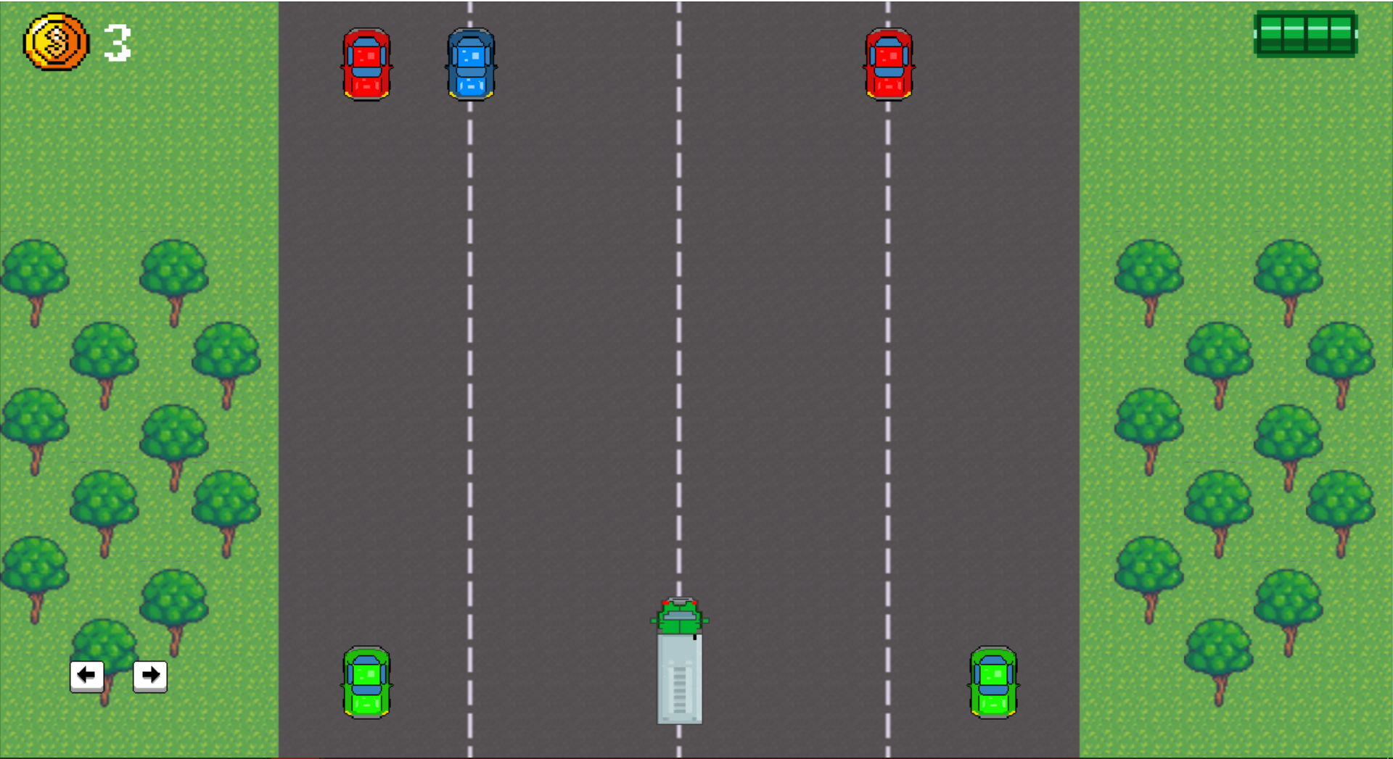

Fonte: Os autores (2023)

### **Visão Externa da Casa**

Nesta tela, o personagem poderá interagir com personagens não jogáveis e, sobretudo, entrar na sua casa. Esta é representada pela a primeira residência da esquerda, a qual possui cor azul e está ao lado de outros dois condomínios, amarelo e cinza respectivamente. Além disso, conforme demonstrado na figura 36, há carros, outras quatro residências, três lixeiras e um parque com brinquedos, árvores e outros elementos ilustrativos. Por fim, após entrar e sair da casa pela primeira vez, o caminhão responsável por levar o jogador à fase de *run game* ficará visível nessa tela, como exposto na figura 37.

Figura 36 - Tela da visão externa da casa

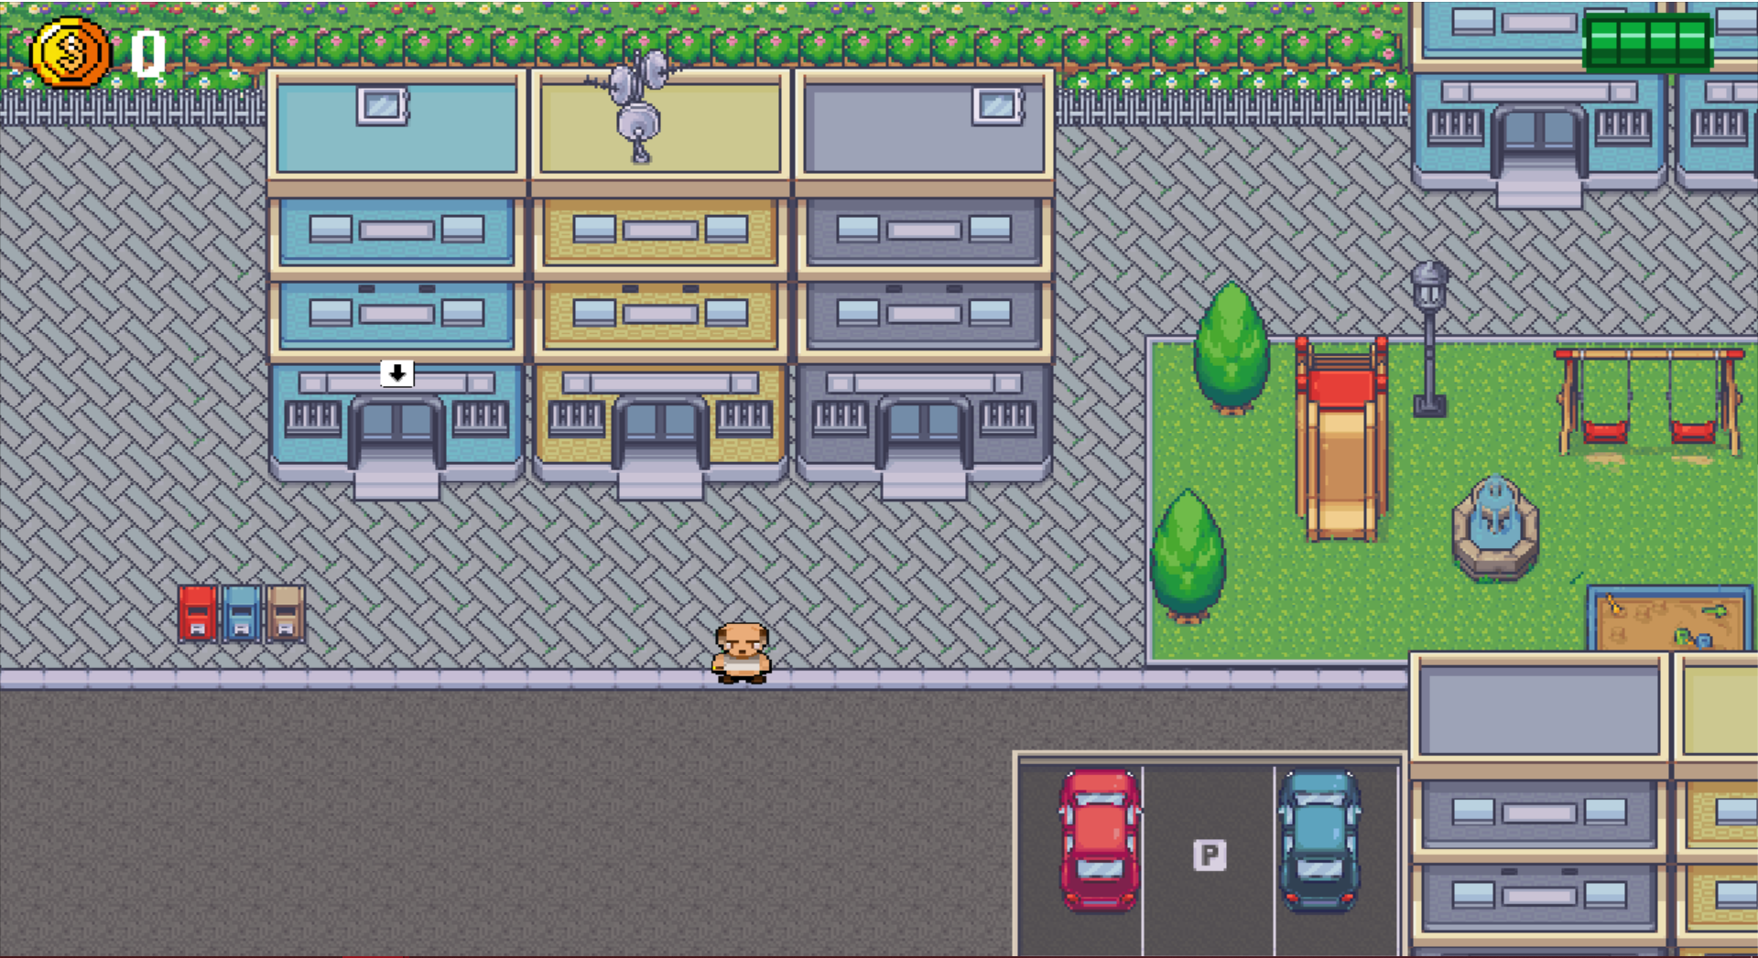

Fonte: Os autores (2023)

Figura 37 - Tela da visão externa da casa com o caminhão de transição

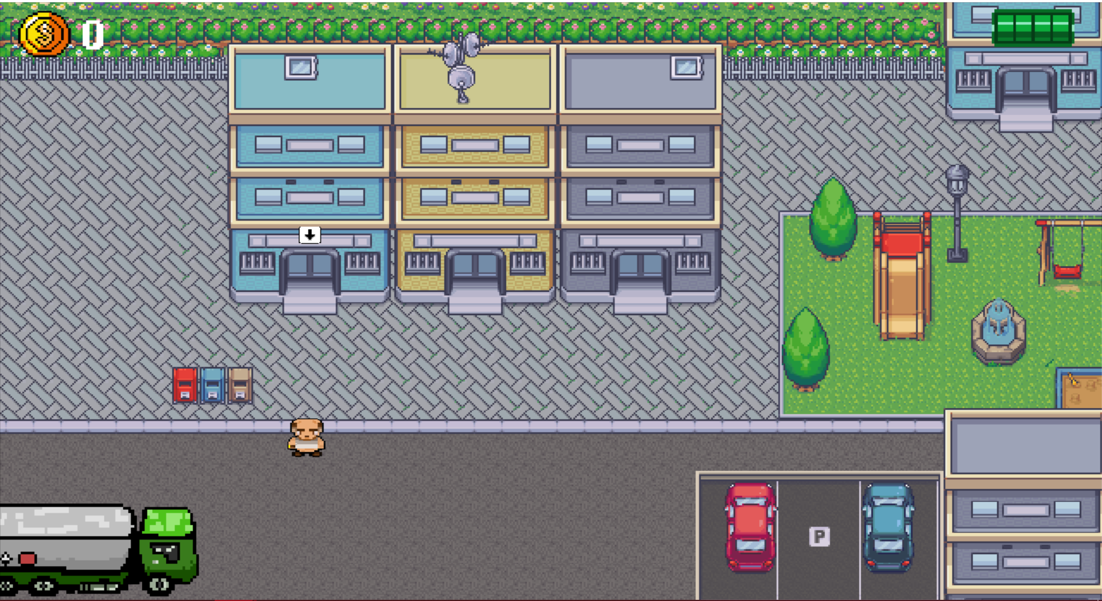

Fonte: Os autores (2023)

### **Visão Interna da Casa**

Nesta tela, assim como fora da casa, o personagem poderá interagir com personagens não jogáveis e praticar ações, as quais impactarão no seu desempenho na última fase do jogo. Essas ações, dentro de casa, podem ser: comer bem ou mal, dormir, interagir com os familiares, silenciar o celular antes da viagem, escolher uma bebida, etc.

A casa conta com cinco cômodos, sendo eles: cozinha, quarto de casal, quarto dos filhos, sala e banheiro. A figura abaixo (figura 38) representa o estado final da casa, que, da perspectiva de baixo para cima, o personagem tem acesso à cozinha, ao quarto de casal e ao quarto dos filhos pelo lado esquerdo e, pelo lado direito, tem acesso à sala e ao banheiro. Além disso, é válido ressaltar que todas as interações possuem uma iluminação diferente do resto da casa, de modo a direcionar melhor o usuário durante a exploração do cenário.

Figura 38 - Tela da visão interna da casa

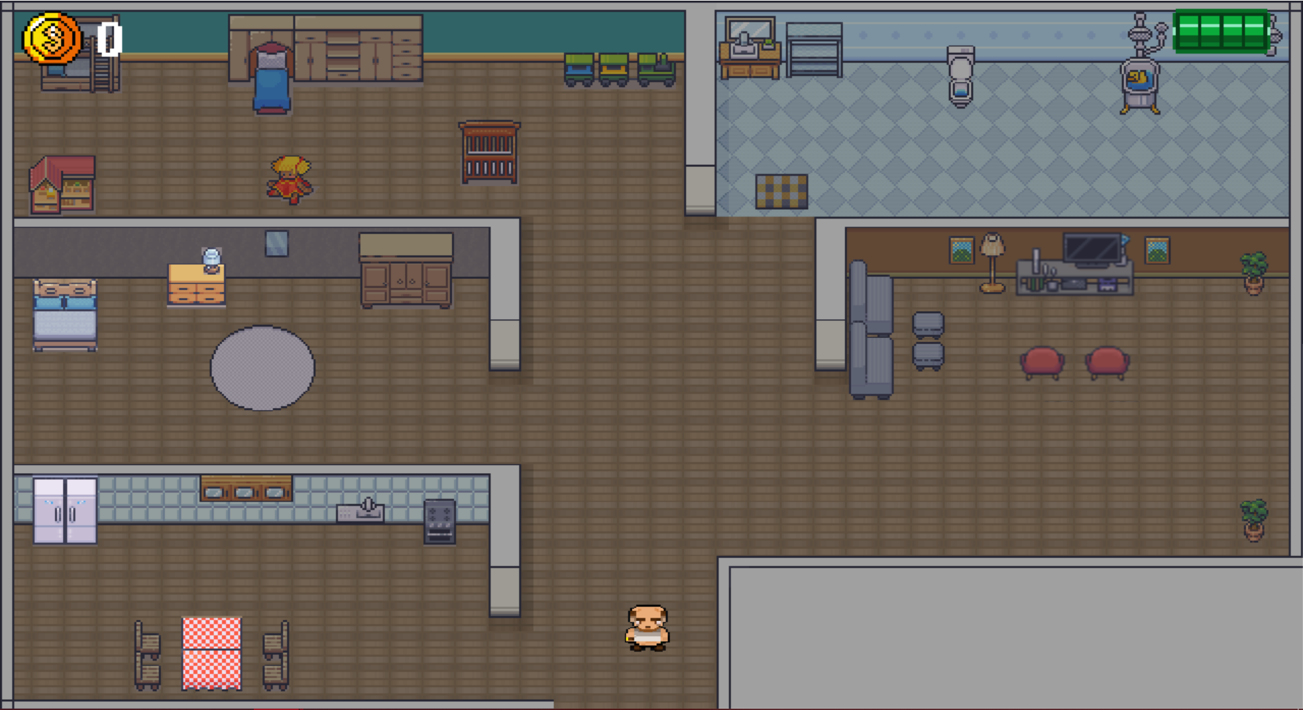

Fonte: Os autores (2023)

### ***Minigame Checklist***

Antes de iniciar uma corrida, a empresa parceira informou à equipe que sempre é realizada a validação de uma *checklist* de segurança, a qual libera (ou não) o caminhão para a viagem, ou seja, se todos os itens da lista forem validados, o caminhão está livre para sair, caso contrário, o caminhão não pode realizar o transporte. Sob essa lógica, este jogo dispõe de um *level* específico para o preenchimento de uma checklist, o qual é realizado obrigatoriamente antes do início do *run game.* Nesse sentido, o jogador é exposto a uma série de itens que deve julgar como bons ou ruins.

A título de exemplificação, o jogador pode se deparar com dois itens: usar cinto e não usar cinto. Nesse caso, ele deverá selecionar o item que considerar como o melhor a ser feito antes e durante o processo de direção. Caso ele marque o item “não usar cinto”, o *minigame* deverá ser reiniciado, logo, só é possível passar desse nível se, e somente se, todos os itens marcados pelo usuário forem considerados bons.

Sendo assim, inicialmente será carregada uma tela com 5 itens e uma prancheta vazia (figura 39). Ao clicar sobre um item, este será realocado na prancheta, como perceptível na figura 40. Por fim, após preencher todos os espaços da prancheta, o jogador deverá validar as suas escolhas (figura 41), recebendo um *feedback* (figura 42)positivo ou negativo sobre suas decisões e, por consequência, passando ou não de nível.

Figura 39 - *Minigame Checklist -* prancheta vazia

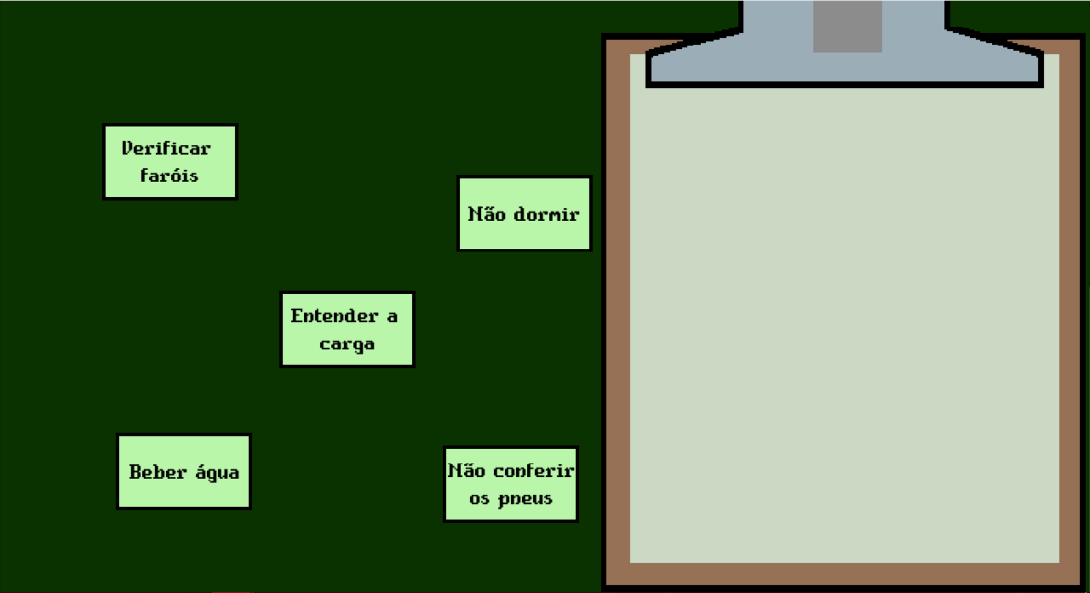

Fonte: Os autores (2023)

Figura 40 - *Minigame Checklist -* item adicionado na prancheta

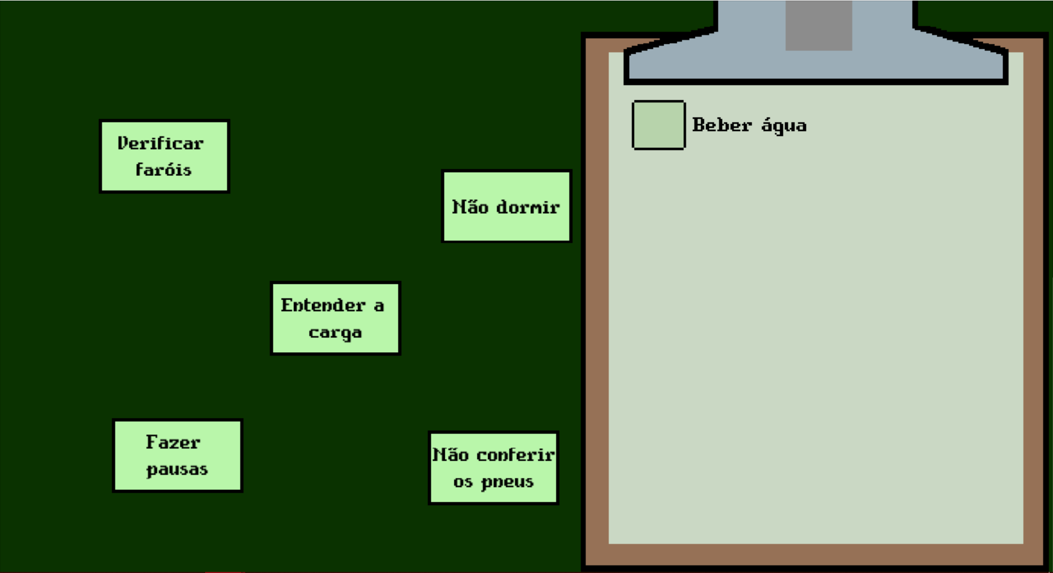

Fonte: Os autores (2023)

Figura 41 - *Minigame Checklist -* prancheta completa

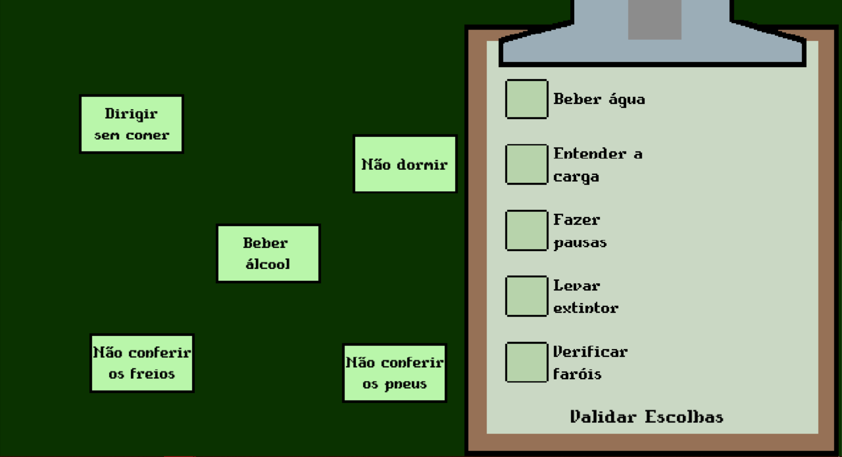

Fonte: Os autores (2023)

Figura 42 - *Minigame Checklist -* *feedback* positivo

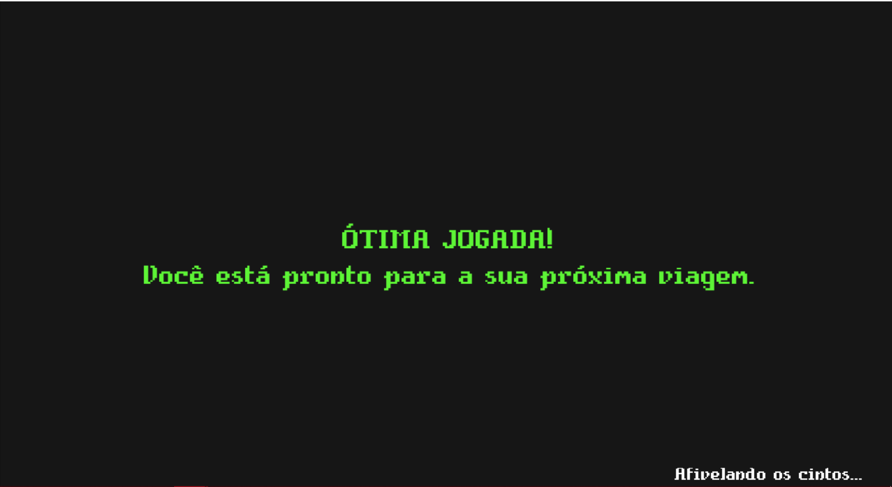

Fonte: Os autores (2023)

### ***Run Game***

Nesta tela, o protagonista do jogo se encontra dentro do caminhão sobre uma estrada com quatro faixas (duas em cada sentido), na qual o caminhão está posicionado sobre a faixa de direita, local onde aparecem (aleatoriamente) obstáculos como cones, pneus e troncos de árvores, equanto que nas faixas da esquerda (sentido contrário) aparecem veículos com cores e posições aleatórias. Tanto os obstáculos quanto os veículos causam acidentes e, por conseguinte, caso o caminhão esbarre em algum desses elementos, o *run game* é encerrado e será exibida a tela de *Game Over,* a qual redireciona o jogador para a fase da casa. Sendo assim, tal cenário está indicado na figura 43.

Ademais, considerando que o jogo dispõe da possibilidade de seleção do estilo musical que mais agrade o usuário, nesta tela há o *sprite* de um rádio, o qual indica que, por meio da tecla de espaço, é possível alternar entre as músicas do jogo (forró, sertanejo, rock e samba), além de que, após um determinado número de cliques na tecla de espaço, é reproduzido um áudio que informa o jogador acerca do número de emergência da Unipar, algo de suma relevância para acidentes que ocorrem na vida real.

Figura 43 - Cenário do *Run Game*

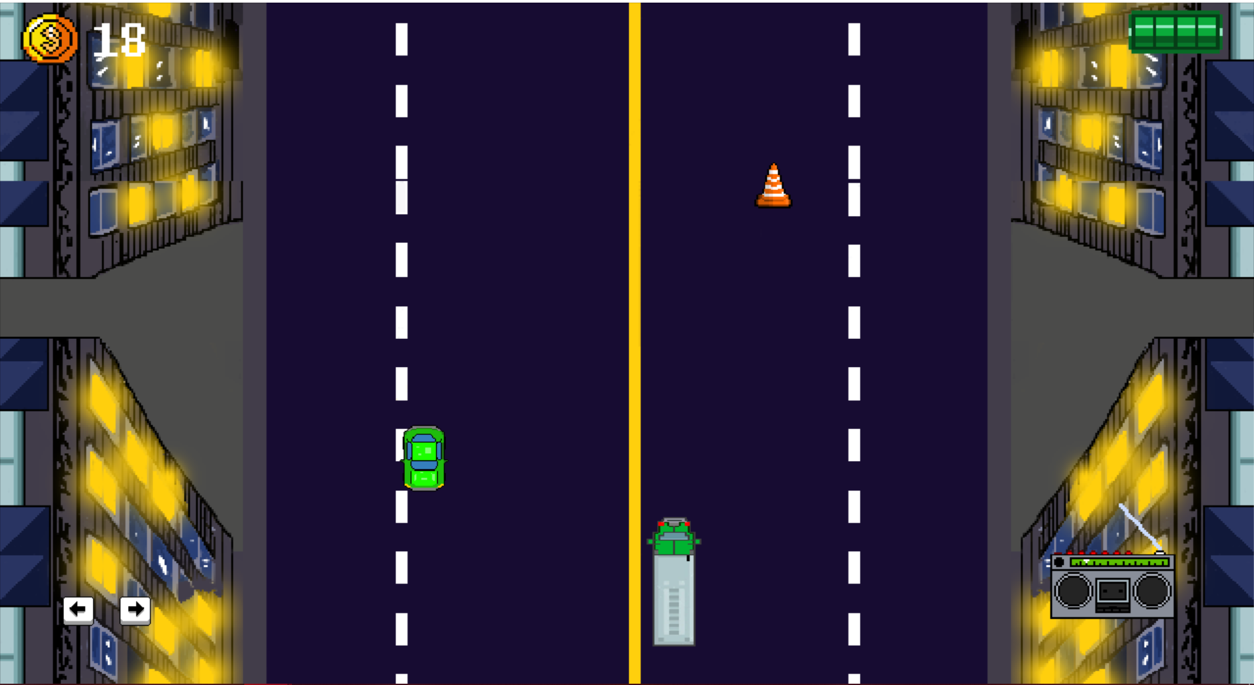

Fonte: Os autores (2023)

### **Pause**

A qualquer momento, exceto na fase do menu inicial, o jogador pode pausar o jogo ao pressionar a tecla “esc”. Ao fazer isso, uma tela com informações dinâmicas será carregada (figura 44), enquanto todas as outras telas entrarão em processo de *pause*, incluindo os processos de diminuição de energia e de acréscimo de pontuação. Nessa tela são exibidas três opções: continuar (retorna à execução normal do jogo), novo jogo (retorna ao menu inicial) e ir para casa (direciona o personagem para a fase da casa).

Figura 44 - Tela de pause

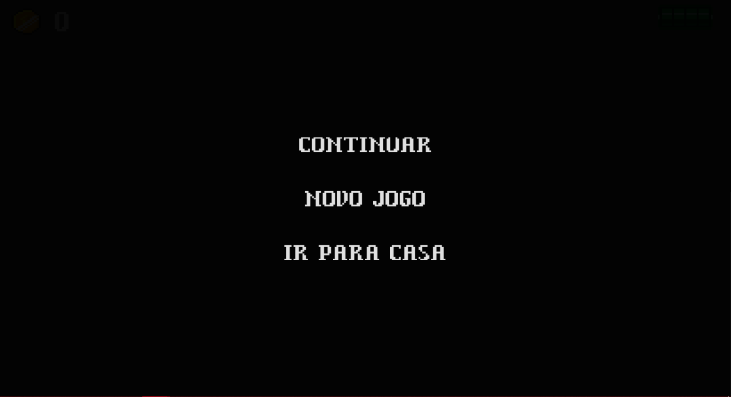

Fonte: Os autores (2023)

## **Graphical User Interface**

Em primeiro lugar, tal como afirma De Araujo (2014), uma HUD (*Head-up display*) trata-se da disposição de elementos gráficos na tela do jogo com o intuito de transmitir alguma informação ao jogador. Nesse viés, é válido demonstrar como tal componente é utilizado neste projeto e, para isso, os tópicos a seguir expõem as suas utilizações para a construção do jogo Celso Caminhões (Celso *Drive*, em inglês).

### **Pontuação**

A pontuação, conforme solicitado pelo parceiro de projetos deste trabalho - o Grupo Unipar -, é um requisito funcional obrigatório deste jogo, haja vista que por meio dele os jogadores podem participar de programas de bonificação realizados pela própria empresa.

Sob essa perspectiva, a HUD do jogo conta com um elemento gráfico que demonstra a pontuação do jogador, especificamente na fase final, a qual é calculada de acordo com o tempo que ele passa dirigindo e com os obstáculos que vence durante a direção da fase final. Sob essa ótica, a figura 45 exibe a explicação da pontuação no tutorial do jogo.

Figura 45 - Explicação da pontuação no tutorial

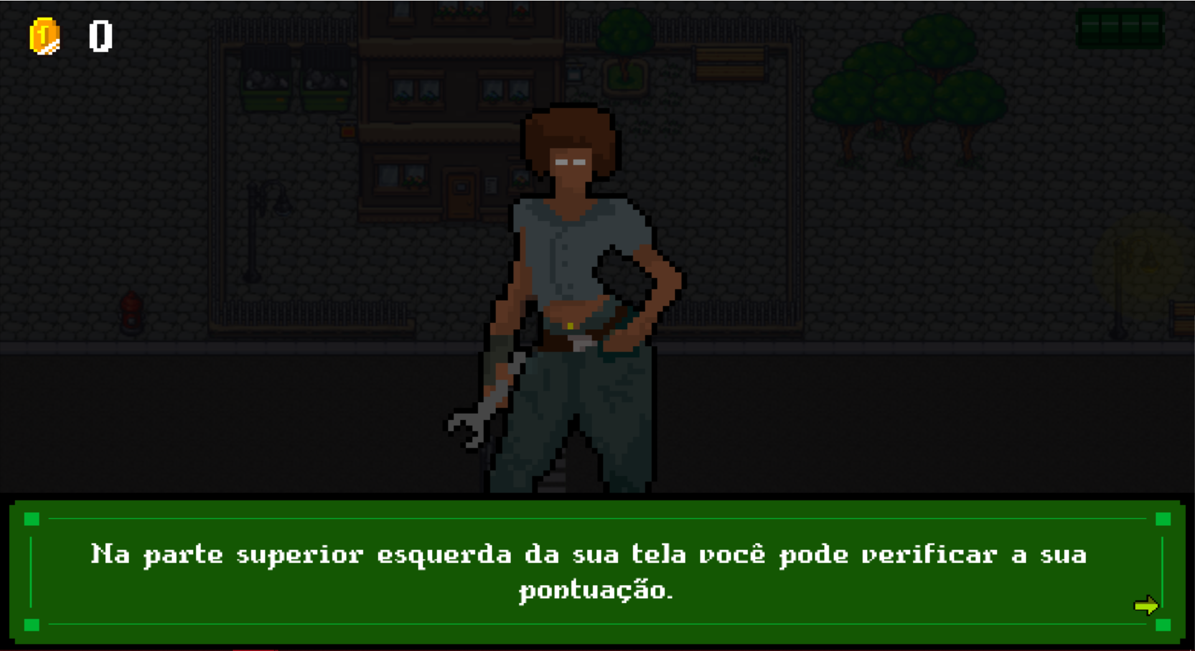

Fonte: Os autores (2023)

### **Energia**

Diferente da pontuação, a barra de energia estará disposta na tela durante todo o jogo, servindo como base para a tomada de decisão do jogador. Ou seja, se o jogador notar que a sua energia está muito baixa, ele pode optar por aumentá-la (dormindo e comendo, por exemplo), ou seguir em frente e sofrer as consequências na fase final, já que, tal como na vida real é difícil dirigir cansado, no jogo a direção será dificultada por essa escolha ruim.

Assim como no jogo “My Roadlab", desenvolvido em 2022 por uma equipe de estudantes do Inteli - Instituto de Tecnologia e Liderança, chamada de *gamethinkers*, a barra de energia do jogo Celso Caminhões ficará disponível no canto superior direito da tela e em todas as fases. A figura 46 é um exemplo de implementação da barra pelo jogo supracitado, enquanto a figura 47 evidencia a implementação da barra de energia no jogo “Celso Caminhões”.

Figura 46 - Recorte de tela do jogo “My Roadlab” com a barra de energia no canto superior direito

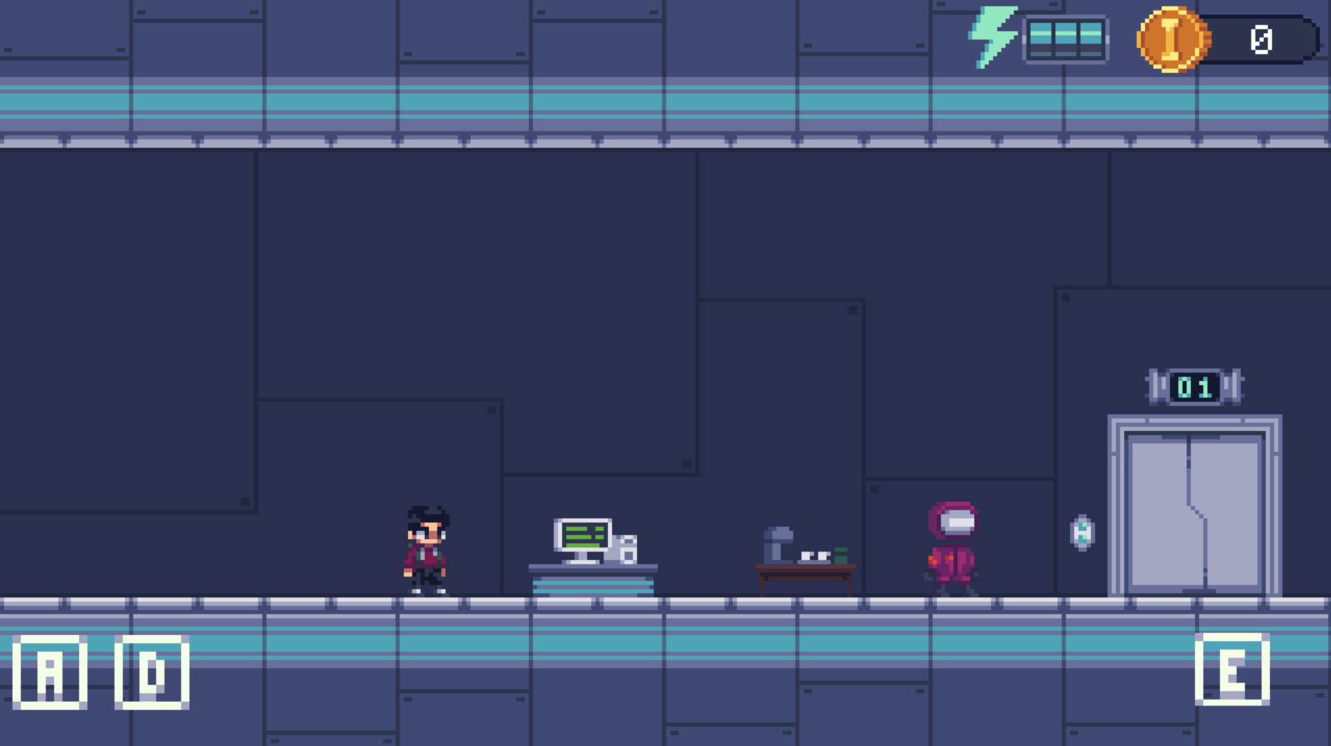

Fonte: Inteli roadlab[2] (2022)

Figura 47 - Recorte de tela do jogo “Celso Caminhões” com explicação da barra de energia no tutorial

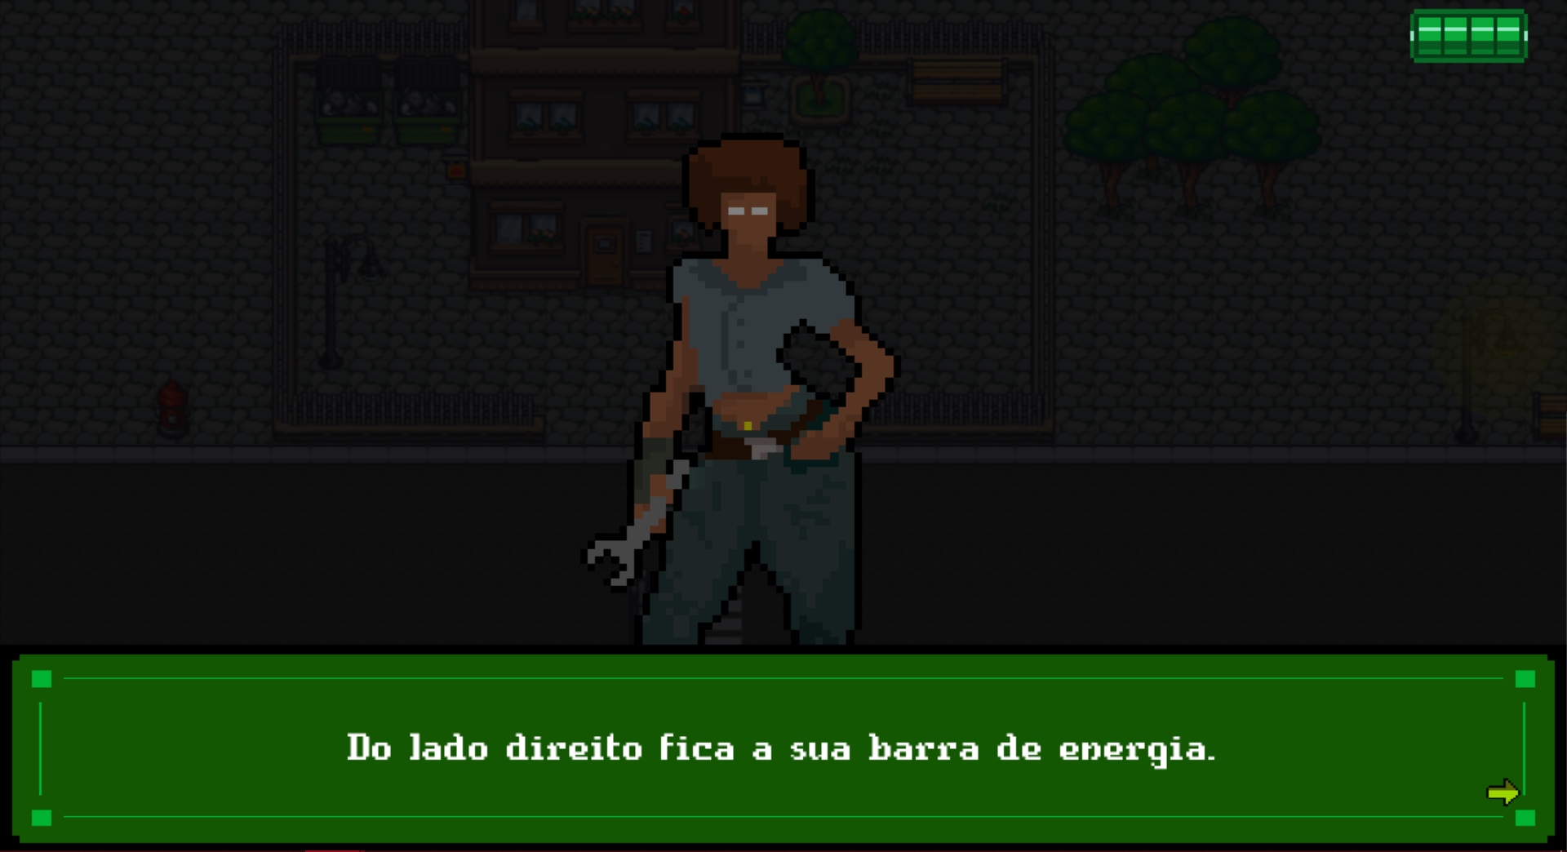

Fonte: Os autores (2023)

## **Lista de *Assets***

Quadro 6 - Lista dos *assets* utilizados no jogo

| Categoria | Local de Aplicação | Descrição | Nome |
| --- | --- | --- | --- |
|  |  |  |  |
| Fonte | Todas as telas | Fonte utilizada nos textos | CompassPro.ttf |
| Imagem | Menu Inicial | Imagem de fundo | main_background.png |
| Sprite | Menu Inicial | Sprite de um caminhão verde e azul | truck.png |
| Sprite | Menu Inicial | Sprite de um caminhão verde escuro | truck2.png |
| Sprite | Menu Inicial | Sprite de um caminhão azul e laranja | truck3.png |
| Imagem | Menu de Opções, Créditos e *Minigame Checklist* | Imagem de fundo | background.png |
| Ícone | Menu de Opções e Créditos | Ícone para o botão de voltar | previous.png |
| Música | Todas as telas | Música de fundo no estilo forró | forro.mp3 |
| Música | Todas as telas | Música de fundo no estilo sertanejo | sertanejo.mp3 |
| Música | Todas as telas | Música de fundo no estilo rock | rock.mp3 |
| Música | Todas as telas | Música de fundo no estilo samba | samba.mp3 |
| Imagem | Menu de Opções | Imagem das setas do teclado e do mouse | keys.jpg |
| Imagem | Seleção de Personagem | Imagem de fundo | celso_select.png |
| Sprite | Seleção de Personagem | Sprite da versão “Celso Regatinha” com pele branca | celso01.png |
| Sprite | Seleção de Personagem | Sprite da versão “Celso Sério” com pele branca | celso02.png |
| Sprite | Seleção de Personagem | Sprite da versão “Celso Regatinha” com pele negra | celso03.png |
| Sprite | Seleção de Personagem | Sprite da versão “Celso Sério” com pele negra | celso04.png |
| Sprite | Seleção de Personagem | Sprite da versão “Celsa” com pele branca | celsa05.png |
| Sprite | Seleção de Personagem | Sprite da versão “Celsa” com pele negra | celsa06.png |
| Sprite | Seleção de Personagem | Sprite da versão “Celso Unipar” | celso07.png |
| Sprite | Seleção de Personagem | Sprite da versão “Celso Cientista” | celso08.png |
| Sprite | Seleção de Personagem | Sprite da versão “Celso Elegante” | celso09.png |
| Sprite | Seleção de Personagem | Sprite da versão “Celso Amarelão” | celso10.png |
| Sprite | Seleção de Personagem | Sprite da versão “Celso-Man” | celso11.png |
| Sprite | Seleção de Personagem | Sprite da versão “Celso Marinheiro” | celso12.png |
| Sprite | Seleção de Personagem | Sprite da versão “Celsa princesa P” | celso13.png |
| Sprite | Seleção de Personagem | Sprite da versão “Celsa princesa D” | celso14.png |
| Sprite | Seleção de Personagem | Sprite da versão “Celso Encanador” | celso15.png |
| Sprite  Sheet | Tutorial, Visão Externa da Casa (Outside House) e Visão Interna da Casa (Inside House) | Conjunto de Sprites com animações da versão “Celso Regatinha” com pele branca | spritesheet_celso_01.png |
| Sprite  Sheet | Tutorial, Visão Externa da Casa (Outside House) e Visão Interna da Casa (Inside House) | Conjunto de Sprites com animações da versão “Celso Sério” com pele branca | spritesheet_celso_02.png |
| Sprite  Sheet | Tutorial, Visão Externa da Casa (Outside House) e Visão Interna da Casa (Inside House) | Conjunto de Sprites com animações da versão “Celso Regatinha” com pele negra | spritesheet_celso_03.png |
| Sprite  Sheet | Tutorial, Visão Externa da Casa (Outside House) e Visão Interna da Casa (Inside House) | Conjunto de Sprites com animações da versão “Celso Sério” com pele negra | spritesheet_celso_04.png |
| Sprite  Sheet | Tutorial, Visão Externa da Casa (Outside House) e Visão Interna da Casa (Inside House) | Conjunto de Sprites com animações da versão “Celsa” com pele branca | spritesheet_celsa_05.png |
| Sprite  Sheet | Tutorial, Visão Externa da Casa (Outside House) e Visão Interna da Casa (Inside House) | Conjunto de Sprites com animações da versão “Celsa” com pele negra | spritesheet_celsa_06.png |
| Sprite  Sheet | Tutorial, Visão Externa da Casa (Outside House) e Visão Interna da Casa (Inside House) | Conjunto de Sprites com animações da versão “Celso Unipar” | spritesheet_celso_07.png |
| Sprite  Sheet | Tutorial, Visão Externa da Casa (Outside House) e Visão Interna da Casa (Inside House) | Conjunto de Sprites com animações da versão “Celso Cientista” | spritesheet_celso_08.png |
| Sprite  Sheet | Tutorial, Visão Externa da Casa (Outside House) e Visão Interna da Casa (Inside House) | Conjunto de Sprites com animações da versão “Celso Elegante” | spritesheet_celso_09.png |
| Sprite  Sheet | Tutorial, Visão Externa da Casa (Outside House) e Visão Interna da Casa (Inside House) | Conjunto de Sprites com animações da versão “Celso Amarelão” | spritesheet_celso_10.png |
| Sprite  Sheet | Tutorial, Visão Externa da Casa (Outside House) e Visão Interna da Casa (Inside House) | Conjunto de Sprites com animações da versão “Celso-Man” | spritesheet_celso_11.png |
| Sprite  Sheet | Tutorial, Visão Externa da Casa (Outside House) e Visão Interna da Casa (Inside House) | Conjunto de Sprites com animações da versão “Celso Marinheiro” | spritesheet_celso_12.png |
| Sprite  Sheet | Tutorial, Visão Externa da Casa (Outside House) e Visão Interna da Casa (Inside House) | Conjunto de Sprites com animações da versão “Celsa princesa P” | spritesheet_celso_13.png |
| Sprite  Sheet | Tutorial, Visão Externa da Casa (Outside House) e Visão Interna da Casa (Inside House) | Conjunto de Sprites com animações da versão “Celsa princesa D” | spritesheet_celso_14.png |
| Sprite  Sheet | Tutorial, Visão Externa da Casa (Outside House) e Visão Interna da Casa (Inside House) | Conjunto de Sprites com animações da versão “Celso Encanador” | spritesheet_celso_15.png |
| Sprite Sheet | HUD do jogo | Conjunto de Sprites da moeda de pontuação | coin_spritesheet.png |
| Ícone | HUD do jogo | Barra de energia totalmente vazia | energy_0.png |
| Ícone | HUD do jogo | Barra de energia com uma barrinha completa | energy_1.png |
| Ícone | HUD do jogo | Barra de energia com duas barrinhas completas | energy_2.png |
| Ícone | HUD do jogo | Barra de energia com três barrinhas completas | energy_3.png |
| Ícone | HUD do jogo | Barra de energia completa | energy_4.png |
| Tileset | Tutorial e Visão Externa da Casa (Outside House) | Tileset usado para ambientes externos, incluindo ruas, postes, casas, carros e elementos afins, | exterior.png |
| Sprite | Tutorial | Sprite de um celular | phone.png |
| Sprite Sheet | Tutorial | Conjunto de sprites com animações do Tinhoso | tinhoso_in_game.png |
| Sprite Sheet | Tutorial | Conjunto de sprites com animações de uma criança NPC | male_spritesheet.png |
| Sprite Sheet | Tutorial | Conjunto de sprites com animações de um gato | cat_spritesheet.png |
| Imagem | Tutorial | Imagem de fundo para as mensagens | message_box.png |
| Ícone | Tutorial | Ícone de seta para cima | up_key.png |
| Ícone | Tutorial | Ícone de seta para cima pressionada | up_key_pressed.png |
| Ícone | Tutorial | Ícone de seta para baixo | down_key.png |
| Ícone | Tutorial | Ícone de seta para baixo pressionada | down_key_pressed.png |
| Ícone | Tutorial, *Minigame* do Tinhoso e *Run Game* | Ícone de seta para esquerda | left_key.png |
| Ícone | Tutorial, *Minigame* do Tinhoso e *Run Game* | Ícone de seta para esquerda pressionada | left_key_pressed.png |
| Ícone | Tutorial, *Minigame* do Tinhoso e *Run Game* | Ícone de seta para direita | right_key.png |
| Ícone | Tutorial, *Minigame* do Tinhoso e *Run Game* | Ícone de seta para direita pressionada | right_key_pressed.png |
| Ícone | Tutorial | Ícone da tecla “e” | e_key.png |
| Ícone | Tutorial | Ícone da tecla “e” pressionada | e_key_pressed.png |
| Ícone | Tutorial, Visão Externa da Casa, Visão Interna da Casa | Ícone da tecla “e” usada nas interações | e_interact.png |
| Sprite | Visão Externa da Casa | Sprite do caminhão que, ao receber interação, direciona o personagem para o *run game* | truck_outside_house.png |
| Tileset | Visão Interna da Casa | Tileset usado para estruturar a casa - paredes, chão e outros elementos | interior_structure.png |
| Tileset | Visão Interna da Casa | Tileset usado para os elementos da cozinha | kitchen.png |
| Tileset | Visão Interna da Casa | Tileset usado para os elementos da sala | living_room.png |
| Tileset | Visão Interna da Casa | Tileset usado para os elementos do banheiro | restroom.png |
| Tileset | Visão Interna da Casa | Tileset usado para os elementos do quarto | room.png |
| Sprite | Visão Interna da Casa | Sprite de uma geladeira com suco e álcool | freezer.png |
| Sprite | Visão Interna da Casa | Sprite de um prato com comida saudável | healthy_dish.png |
| Sprite | Visão Interna da Casa | Sprite de um prato com comida não saudável | unhealthy_dish.png |
| Sprite | Visão Interna da Casa | Sprite de um celular com modo silencioso habilitado | phone_disable.png |
| Sprite | Visão Interna da Casa | Sprite de um celular com modo silencioso desabilitado | phone_activated.png |
| Ícone | Visão Interna da Casa, Gameover e Tutorial | Ícone de “x” para o botão de fechar | close.png |
| Ícone | Visão Interna da Casa, Gameover e Tutorial | Ícone de “x”, versão *hover*, para o botão de fechar | close_hover.png |
| Efeito Sonoro | Visão Interna da Casa e *Run Game* | Efeito de vibração de um celular | vibrate.wav |
| Imagem | *Run Game* | Background do *run game* | night_time_scenary.png |
| Sprite | *Run Game* | Sprite do rádio com o primeiro botão pressionado | radio1.png |
| Sprite | *Run Game* | Sprite do rádio com o segundo botão pressionado | radio2.png |
| Sprite | *Run Game* | Sprite do rádio com o terceiro botão pressionado | radio3.png |
| Sprite | *Run Game* | Sprite do rádio com o quarto botão pressionado | radio4.png |
| Sprite | *Run Game* | Sprite do rádio com o quinto botão pressionado | radio5.png |
| Sprite | *Run Game* e *Minigame* do Tinhoso | Sprite do caminhão do Celso | truck.png |
| Sprite | *Run Game* e *Minigame* do Tinhoso | Sprite de um carro azul | blue_car.png |
| Sprite | *Run Game* e *Minigame* do Tinhoso | Sprite de um carro verde | green_car.png |
| Sprite | *Run Game* e *Minigame* do Tinhoso | Sprite de um carro vermelho | red_car.png |
| Sprite | *Run Game* | Sprite de um pneu | tire.png |
| Sprite | *Run Game* | Sprite de um cone | cone.png |
| Sprite | *Run Game* | Sprite de um tronco de árvore | trunk.png |
| Sprite Sheet | *Run Game* | Conjunto de sprites com animações de um celular recebendo notificações | spritesheet_phone.png |
| Sprite | *Minigame Checklist* | Sprite de uma prancheta | clipboard_extend.png |
| Sprite | *Minigame Checklist* | Sprite de uma check-box, quando um item está na prancheta | check_in_clipboard.png |
| Sprite | *Minigame Checklist* | Sprite de uma check-box, quando um item está flutuando | check_item-final.png |
| Sprite | *Minigame Checklist* | Sprite de uma check-box, quando um item foi destruído | crash_check_final.png |
| Ícone | *Minigame Checklist* | Ícone de uma mira | crosshair.png |
| Imagem | Diálogos | Plano de fundo dos diálogos | dialog_box.png |
| Imagem | Diálogos | Plano de fundo para os botões de escolha presentes nos diálogos | bg_button.png |
| Imagem | Diálogos | Plano de fundo, estilo hover, para os botões de escolha presentes nos diálogos | bg_button_hover.png |
| Ícone | DIálogos | Ícone do botão de próximo, responsável por passar os diálogos | next.png |
| Sprite | Diálogos | Sprite da NPC Roberta | roberta.png |
| Sprite | Diálogos | Sprite do NPC Tinhoso | tinhoso.png |
| Sprite | Diálogos | Sprite do Celso (versão principal) ampliado | big_celso0.png |
| Imagem | *GameOver* | Plano de fundo da tela de gameover | frame.png |

# Efeitos Sonoros e Música

Nesta seção serão explicados os efeitos sonoros aplicados no jogo, assim como o embasamento teórico para a disponibilização de vários gêneros musicais na tela de opções de áudio.

## **Narração**

Levando em consideração a presença dos diálogos no jogo, é notória a necessidade de narração dos conteúdos textuais, haja vista que tal ação visa uma uma maior imersão durante a *gameplay*, tornando os diálogos educativos - acerca das ações e das consequências dessas ações dos jogadores, além dos ensinamentos acerca dos controles, os tutoriais - mais intuitivos e suportáveis.

Nesse viés, tendo como base a presença de um personagem do sexo masculino (Celso, o personagem principal) e uma do sexo feminino (Roberta, a instrutora), há também duas vozes de narração que se asemelham às características desses personagens, isto é, uma voz masculina e outra voz feminina.

## **Sons de Ação Dentro do *Game***

Entre os principais sons de ação disponibilizados (ou que estão dentro do *roadmap* de implantação) no jogo, os quais são acionados sobretudo na fase de direção do caminhão - a fase final, destacam-se:

* **Som de batida de carro** - reproduzido quando o caminhão colide com algum veículo no *run game;*
* **Som do caminhão iniciando** - reproduzido na tela de carregamento entre o *minigame* *checklist* e o *run game*;
* **Som dos carros** - reproduzido cada vez que um carro aparece na tela do *run game*;
* **Som da interface do menu** - cliques nos botões;
* **Som de notificação (vibração) do celular** - reproduzido quando o usuário ativa ou desativa o modo silencioso do celular, na interação com a mesa de cabeceira durante a fase da casa, ou quando o debuff de notificação é exibido na tela do *run game*.

## **Trilha Sonora**

A trilha sonora do jogo é personalizável e é fundamentada em estilos musicais brasileiros (como forró, sertanejo e samba). Tal trilha foi decidida com base nas respostas dos motoristas parceiros da Unipar à pesquisa realizada via formulário, especialmente à pergunta sobre qual o gênero musical favorito do entrevistado.

Sob essa ótica, a ideia que originou a escolha da trilha sonora é centrada na imersão do jogador, de modo que ele se sinta mais familiarizado com o ambiente, como se estivesse realizando uma entrega ao som do seu cantor favorito. Isso, tal como a narração dos diálogos, faz com que o jogo não seja tedioso e, devido à possibilidade de escolha do gênero musical, procura-se tornar o jogo personalizável e mais atraente.

Portanto, considerando as respostas disponibilizadas através de uma pesquisa via formulário, a qual obteve mais de 45 respostas, foram selecionados quatro estilos musicais para o jogo: forró, sertanejo, samba e rock. Sendo assim, no menu inicial o jogador opta por um desses estilos para escutar enquanto aproveita o jogo.

# Análise de Mercado

Visando entender sobre o mercado em que atua a empresa parceira deste projeto, o grupo realizou uma pesquisa acerca das características internas e externas da empresa (análise SWOT), além de entender como a empresa se posiciona frente aos demais *players* do mercado, através do entendimento do poder dos seus clientes, concorrentes, fornecedores e da possibilidade de novos entrantes no mercado ou de produtos substitutos (5 forças de Porter).

Ademais, para apresentar o projeto do ponto de vista da estratégia de negócios, foram desenvolvidas duas importantes ferramentas para o gerenciamento do projeto e, além disso, para a “venda” da solução desenvolvida. Tais ferramentas são: Canvas de Proposta de Valor e Matrizes de Riscos e de Oportunidades.

## **Análise SWOT**

As Forças e Fraquezas são pontos de análise internos da empresa, mostrando como a empresa pode enfrentar dificuldades e quais são suas áreas de vantagem no mercado. Esses fatores envolvem aspectos como colaboradores, tecnologia, capital, processos organizacionais e a capacidade de resiliência do time.

Já as Oportunidades e Ameaças são pontos de análise, tanto positivos quanto negativos, da empresa em relação ao ambiente em que atua, como a sazonalidade do mercado. É importante destacar que esses fatores não são controlados pela empresa.

Desta forma, a seguir demonstra-se a análise SWOT, desenvolvida pela equipe PlayVC, com o objetivo de entender melhor a empresa parceira:

* *Strengths* (Forças): Posição geográfica das fábricas - Sobretudo na região sudeste, principal consumidora dos produtos da Unipar, além da proximidade com o porto de Santos, o que facilita o transporte desses materiais. Outro ponto, a fábrica localizada na Argentina possui acesso aos principais meios de transporte, o que facilita a chegada das matérias primas e, pela proximidade com um porto, a exportação também é facilitada; apoio à inovação - oferecem a oportunidade para que novos projetos sejam parceiros da Unipar; investimentos em sustentabilidade, com programas de desenvolvimento humano, social, cultural, esportivo, educacional e ambiental; diversidade de produtos - oferecem vários tipos de PVC.
* *Weakness* (Fraquezas): Marca pouco explorada - identidade visual (site e logo) pouco atraentes de acordo com análise interpretativa e pessoal da equipe; Alto custo operacional devido à manutenções com transporte - ocorrência frequente de acidentes/incidentes no transporte dos materiais; marketing com pouca eficiência - poucos anúncios acerca da marca e dos seus valores.
* Opportunities (Oportunidades): Políticas antidumping - baixa competição com produtos importados; novo marco regulatório do saneamento - possibilidade de ampliação dos negócios para um setor que era responsabilidade de empresas estatais; corporação consolidada na bolsa de valores brasileira e possui em seus valores a sustentabilidade, sendo bastante alinhada com a visão do governo atual; como exportadora, a Unipar pode se beneficiar de uma valorização do dólar. Por estar localizada em um país em desenvolvimento que é o Brasil, a UNIPAR tem um grande mercado que pode ser ampliado, o do saneamento básico, pois à medida que o país se desenvolve e o saneamento é democratizado para outras regiões, aumentando um possível público e tamanho de mercado.
* Threats (Ameaças): Queda internacional do preço do PVC; cenário macroeconômico nacional, especialmente por conta dos índices de inflação; para produzir o PVC, além do cloro é necessário um subproduto do petróleo, logo, se o preço do petróleo sobe, a Unipar é prejudicada; como importadora, a empresa pode se prejudicar de uma valorização do dólar; extinção das políticas *antidumping*.

Outrossim, pelo fato de que a Braskem (referenciada no tópico 2.3) possui uma cartela de clientes mais voltada para bens que alimentam a indústria de consumo discricionário (como é possível ver através do RI da empresa). Então, é perceptível que a companhia possui uma capacidade de recuperação de crises menor do que a Unipar, a qual possui cartelas de clientes voltadas para bens de "consumer staples", que são indústrias que não sentem tão diretamente os momentos de crise. Por isso, constata-se que a Unipar possui uma carteira de clientes que garante mais solidez para a companhia quando comparada a sua concorrente Braskem.

## **5 Forças de Porter**

As 5 Forças de Porter é um framework de análise setorial que permite entender o nível de competitividade de um mercado. O modelo apresenta os atores envolvidos (concorrentes, fornecedores, compradores, novos entrantes e substitutos), como eles se relacionam e como influenciam o sucesso dos negócios.

* Concorrentes Atuais: Braskem, Dow Chemicals e Canexus se solidificaram ao longo dos anos como principais concorrentes da Unipar. Eles essencialmente apresentam uma ameaça na redução do market share da empresa, entretanto nada mais do que isso, pois a Unipar possui uma vantagem competitiva no setor operacional.
* Concorrentes Potenciais (Novos entrantes): A Unipar não apresenta potenciais concorrentes, em específico pois o preço de entrada nessa indústria é exorbitante.
* Produtos substitutos: Um potencial substituto ao PVC seria o cano PEX, um material flexível produzido a partir do polietileno reticulado. Sua vantagem competitiva em relação ao PVC é seu mínimo nível de toxicidade, entretanto pouco relevante perante a diferença significativa na precificação entre os concorrentes.
* Fornecedores: Em detrimento ao PVC ter em 47% de sua composição etileno, sendo este um derivado do petróleo, pode-se dizer que o principal fornecedor da Unipar nesse caso é a Petrobras. Uma relação firme de negócios, onde somente um aumento de preço do barril de petróleo poderia ser considerado uma ameaça, que seria dificilmente resolvida sem a busca de um fornecedor internacional.
* Clientes: Os principais clientes da Unipar são toda a indústria têxtil, de papel, celulose, construção civil ou qualquer outra área que necessite de cloro-soda ou PVC. Com relação a esses clientes, devido ao fato de que a Unipar está num mercado com pouca concorrência e nenhum novo entrante, o poder de barganha dos clientes acaba se enfraquecendo.

## **Proposta de Valor**

A *Value Proposition Canvas* é uma ferramenta utilizada para ajudar empresas a criar uma proposta de valor convincente para seus clientes. Consiste em um modelo visual que permite a identificação dos elementos-chave que compõem a proposta de valor, tais como os benefícios oferecidos, as dores e necessidades do cliente, as soluções oferecidas, dentre outros fatores.

No que se refere ao produto desenvolvido neste projeto, a solução proposta se destaca pelo conceito abordado do jogo, planejamento prévio, ação e consequência e pensamento crítico. Dito isto, o jogo não tem foco no ensinamento de regras formais de direção ou quaisquer aspecto legal referente às normas e leis de direção, mas ênfase no momento de preparação pré direção.

Celso Caminhões agrega valor ao usuário final ao conseguir transmitir uma experiência agradável e descontraída, de forma cômica e lúdica, mas dentro de um balanço entre sério e divertido, ao receber a mensagem de forma subliminar o jogador é poupado de longos treinamento tediosos, os quais por muitas vezes mostram-se poucos eficientes, haja vista que o número de acidentes em vias é gritante. Portanto, a figura 48 exibe a *Value Proposition Canvas* deste projeto.

Figura 48 - The Value Proposition Canvas

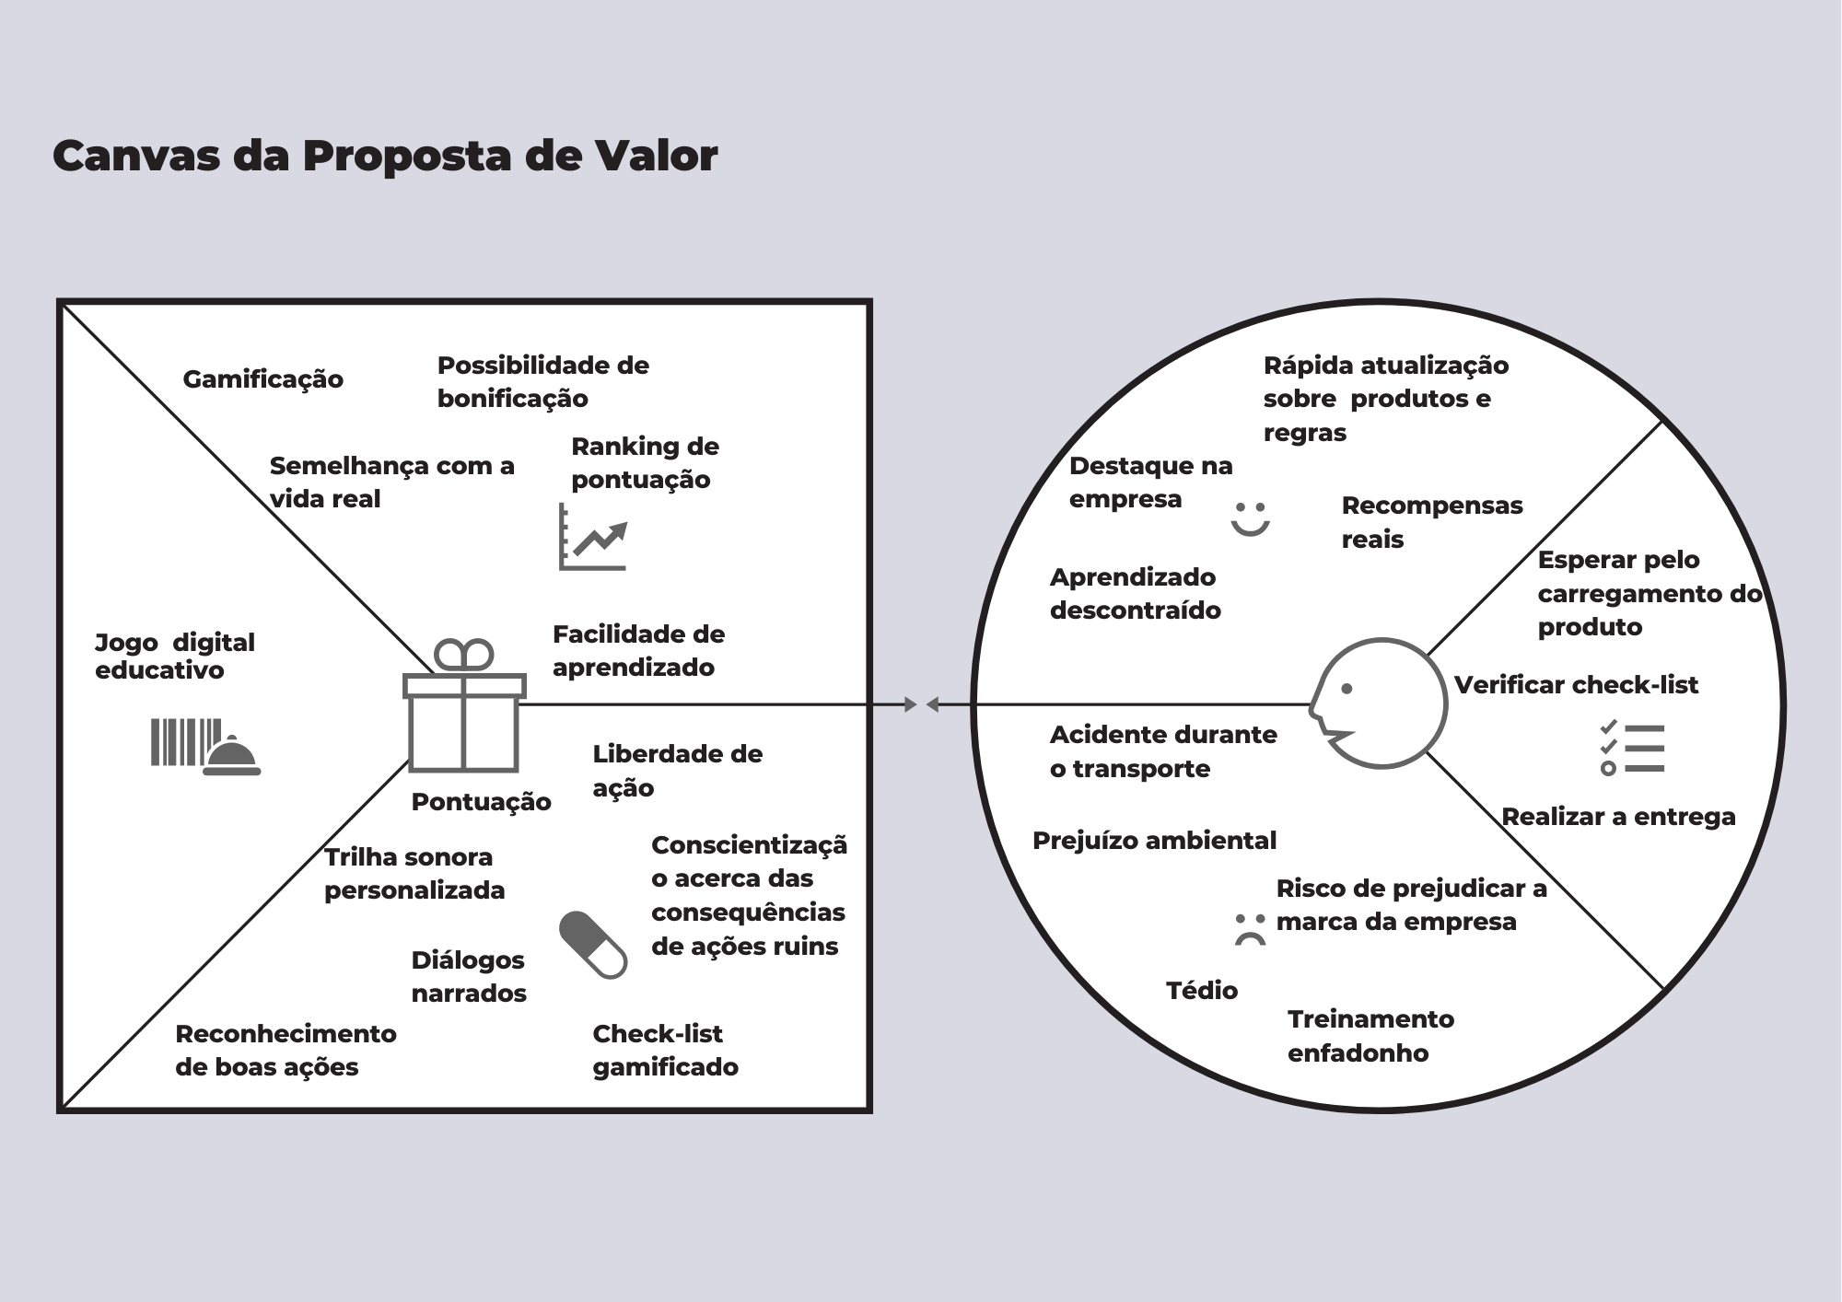

Fonte: Os autores (2023)

## **Matriz de Riscos**

A priori, de acordo com Napoleão (2019), a matriz de risco é um instrumento para gerenciar os riscos que podem afetar a organização (positiva ou negativamente) ou, como no caso deste trabalho, o projeto. Por conseguinte, tal ferramenta permite definir um plano de ação para os riscos mais graves, ou seja, aqueles mais prováveis e com impactos mais drásticos.

Riscos agem como organismos vivos, sendo modulares e dinâmicos, ou seja, um risco hoje pode ser uma oportunidade amanhã ou vice-versa, até mesmo pode se tornar algo insignificante. Logo, o objetivo desta matriz é ilustrar de forma gráfica e mapear riscos os quais podem afetar o projeto de maneira positiva ou negativa. Via incidentes durante todo o desenvolvimento, reflexões em equipe e análise de cenários passados em projetos semelhantes construímos este gráfico para servir como base para gerenciamento de crises e riscos, também para melhorar o preparo da equipe para aproveitar possíveis oportunidades, com o intuito de melhorar as probabilidades, aproveitar e saber lidar com cenários positivos e também minimizar riscos em cenários desfavoráveis.

Nesse viés, as figuras abaixo (figura 49 e figura 50) representam, respectivamente, as matrizes de riscos e de oportunidades, as quais foram atualizadas na terceira *sprint[3]* do projeto, considerando a iteração e a dinamicidade do gerenciamento de riscos.

Figura 49 - Matriz de riscos do projeto

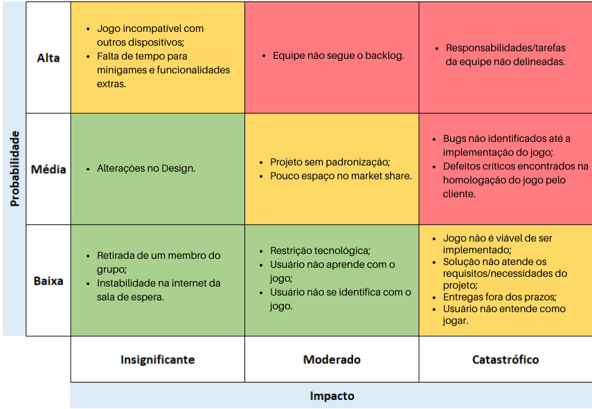

Fonte: Os autores (2023)

Figura 50 - Matriz de oportunidades do projeto

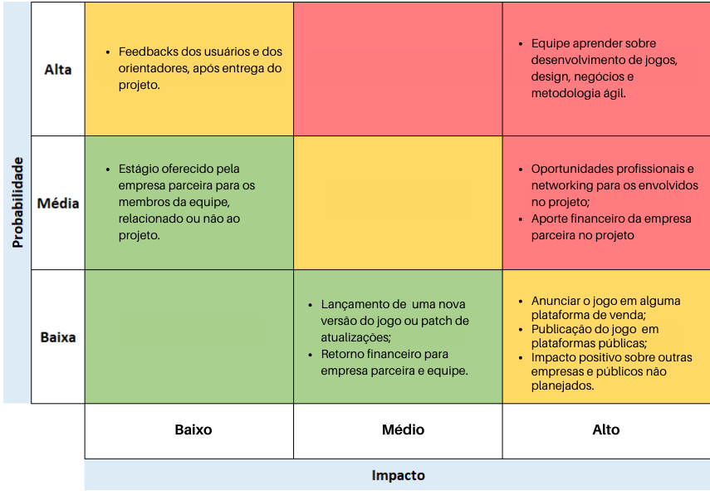

Fonte: Os autores (2023)

### **Plano de Ação**

Destarte, a seguir estão listadas as ações e respostas necessárias para cada risco supracitado na matriz de riscos. Ou seja, cada risco citado na Figura 49 possui uma respectiva ação para que, caso ele ocorra, o grupo esteja minimamente preparado para contornar a situação.

* **Usuário não entende como jogar:** Mudança drástica na abordagem do tutorial, com o intuito de criar algo ainda mais compreensivo, intuitivo e simples para os usuários.
* **Usuário não se identifica com o jogo:** A equipe PlayVC desde o início do projeto esteve engajada na identificação do usuário com o produto, uma vez que foram realizadas pesquisas para a definição de personas para o jogo. No entanto, caso este problema venha acontecer, será necessário o entendimento acerca da falta de identificação, seja no visual, no processamento ou na história por meio de questionamentos e sugestões diretas a fim de construir uma melhor relação do produto com o usuário.
* **Instabilidade na internet:** Essa problemática não pode ser solucionada pela equipe. Cabe a Unipar assegurar conexão com a internet para o usuário.
* **Falta de tempo para mini games ou funcionalidades extras:** A equipe PlayVC possui um sistema de prioridades para o jogo. Assim sendo, nosso objetivo é entregar um produto funcional e que cumpra com as propostas principais. Nesse sentido, funcionalidades extras seriam as últimas preocupações na hora do desenvolvimento, e só são aprofundadas caso todo o resto esteja em perfeitas condições. Mas caso haja imprevistos, toda a equipe estaria preparada para desenvolver atualizações que solucionem os problemas.
* **Jogo incompatível com outros dispositivos:** Há possibilidade do jogo Celso Caminhões ser compatível com aparelhos celulares, visando justamente esta ameaça. Assim, caso em um dispositivo não seja possível rodar o produto, em outro aparelho/dispositivo certamente o jogador obterá sucesso.
* **Alterações no design:** Alterações no design do jogo seriam também etapas julgadas necessárias para a identidade visual do produto, e apesar de apresentarem um risco pelo consumo de tempo, fazem parte da construção do projeto.
* **Retirada de um membro do grupo:** A retirada de um membro do grupo é algo que se encontra fora do controle da equipe. Entretanto apresenta probabilidade e impacto mínimo pois a equipe como um todo se relaciona bem, de forma amigável, séria e fluida.
* **Equipe não segue o backlog:** Uma ameaça de probabilidade alta e impacto moderado seria remediada por meio das funcionalidades, debates e acordos com o grupo mediados pelo Scrum Master. Desse modo, o principal plano de ação para este risco seria a comunicação e acordos com os integrantes.
* **Projeto sem padronização:** Essa ameaça seria resolvida através de encontros e debates com o grupo, que iriam proporcionar uma padronização do projeto feita de maneira correta.
* **Pouco espaço no market share:** Uma ameaça de probabilidade média com impacto moderado que teria como solução uma maior divulgação do produto, maiores adaptações a outras plataformas e melhorias na experiência do usuário.
* **Solução não atende os requisitos/necessidades do projeto:** Um risco com baixa probabilidade mas com impacto catastrófico apresentaria como solução uma reestruturação do projeto com o grupo e com o parceiro. As necessidades do cliente seriam atendidas o quanto antes, dentro do prazo limite do módulo.
* **Defeitos críticos encontrados na homologação do jogo feito pelo cliente:** A fim de solucionar este problema caso apareça, a equipe PlayVC estudaria e analisaria os defeitos para encontrar a causa raiz e, a partir deste fato, corrigir os defeitos, realizar testes adicionais, comunicar os clientes e, então, prevenir futuros defeitos.
* **Bugs não identificados até a implementação do jogo:** Para essa questão, seria possível solucioná-la através das análises dos testes realizados a fim de encontrar os bugs. Além de questionar os usuários que testaram o jogo, todo o desenvolvimento será guiado por testes.
* **Restrição tecnológica:** Essa problemática seria resolvida através da ajuda dos professores e instrutores da faculdade Inteli e do esforço individual de membros do grupo que foram considerados responsáveis para a resolução do problema.
* **Usuário não aprende com o jogo:** O grupo realizou vários testes sobre aspectos relevantes para que o jogo possa cumprir a função que a equipe esperava, assim durante o processo do desenvolvimento desse projeto foram criadas várias coisas que permitiriam o aprendizado do usuário através do jogo.
* **Responsabilidades/tarefas de equipe não delineadas:** A equipe PlayVC possui encontros semanais no processo de desenvolvimento desse projeto, onde há a comunicação sobre as funções dos membros e como elas estão indo, assim quando houver à identificação de tarefas não delineadas, um ou mais membros do grupo se tornaram responsáveis pela realização dela.
* **Entregas fora do prazo:** Uma ameaça de probabilidade baixa mas com impacto catastrófico teria como solução uma reunião com o grupo a fim de estruturar melhor as entregas e responsabilidades de todos os indivíduos. A equipe, no entanto, está bem empenhada para que problemas como este não ocorram.
* **O jogo não é viável de ser implementado:** Em relação a esta ameaça, a equipe PlayVC iria repensar a sua concepção e encontrar uma forma de simplificar ou reduzir a complexidade de Celso Caminhões para que seja viável dentro das limitações existentes. É importante ressaltar que criatividade e flexibilidade são fundamentais para encontrar soluções alternativas e são substantivos que estão presentes diariamente no desenvolvimento do projeto.

# Relatórios de Testes

Considerando a importância dos testes de software para a validação do funcionamento do jogo, da sua usabilidade (facilidade de utilização e de aprendizado), dos seus recursos de acessibilidade e da sua qualidade em geral, esta seção aborda os resultados das três etapas de testes realizadas durante o desenvolvimento deste trabalho. Outrossim, também são apresentados os recursos de acessibilidade implementados no jogo.

## **Recursos de Acessibilidade**

A priori, é válido ressaltar que o jogo Celso Caminhões busca atender um amplo público de usuários, sem excluir propositalmente algum grupo social da diversão, da imersão do jogo e possibilidade de aprendizagem. Nesse viés, a seguir estão destacados os recursos de acessibilidade disponibilizados no jogo, com base nas recomendações do WCAG (*Web Content Accessibility Guidelines*, em portugês “Diretrizes de Acessibilidade para Conteúdo Web”). Sendo assim, cada tópico conta com o respectivo número no documento do WCAG, com a descrição e, por fim, com a aplicação no jogo:

* 1.2.1: Fornecer alternativas para mídias baseadas em tempo, como áudios pré-gravados - Os áudios que estão disponíveis ao usuário têm uma alternativa textual que atende ao mesmo propósito - Neste caso, enquadram-se os diálogos do jogo, uma vez que possuem narração em áudio e descrição textual;
* 1.4.1: A cor não é utilizada como o único meio visual de transmitir informações - No jogo, usa-se ícones e imagens para destacar mais ainda as informações, além das cores diferentes. A título de exemplificação, quando a barra de energia do usuário ficar extremamente baixa, além de mudar de cor, uma mensagem será exibida ou um ícone de alerta será exibido ao lado;
* 1.4.2: O áudio é controlável - No jogo é disponibilizado um sistema de ajuste do volume da música;
* 1.4.3: Contraste mínimo - A paleta de cores do projeto foi desenvolvida considerando o contraste mínimo de 3.1, de modo que os textos e as imagens com conteúdo textual se inserem nessa padronização.

## **Testes de Qualidade de Software**

No dia 23 de março, uma quinta-feira, dois integrantes da equipe PlayVC tiveram a oportunidade de levar o jogo “Celso Caminhões” até as instalações da Unipar, de modo que os usuários finais (os motoristas da empresa) puderam testar o jogo e contribuir para a sua melhoria e validação. Nessa direção, foi realizado um teste, por meio de tarefas, com 6 colaboradores da Unipar, o qual será detalhado nos textos seguintes. Nesse sentido, a figura a seguir exibe um registro de um momento dos testes realizados na fábrica, no qual é possível visualizar a equipe PlayVC (representada por dois integrantes) à direita da foto, enquanto um dos caminhoneiros testa o “Celso Caminhões”.

Figura 51 - Realização de testes na Unipar

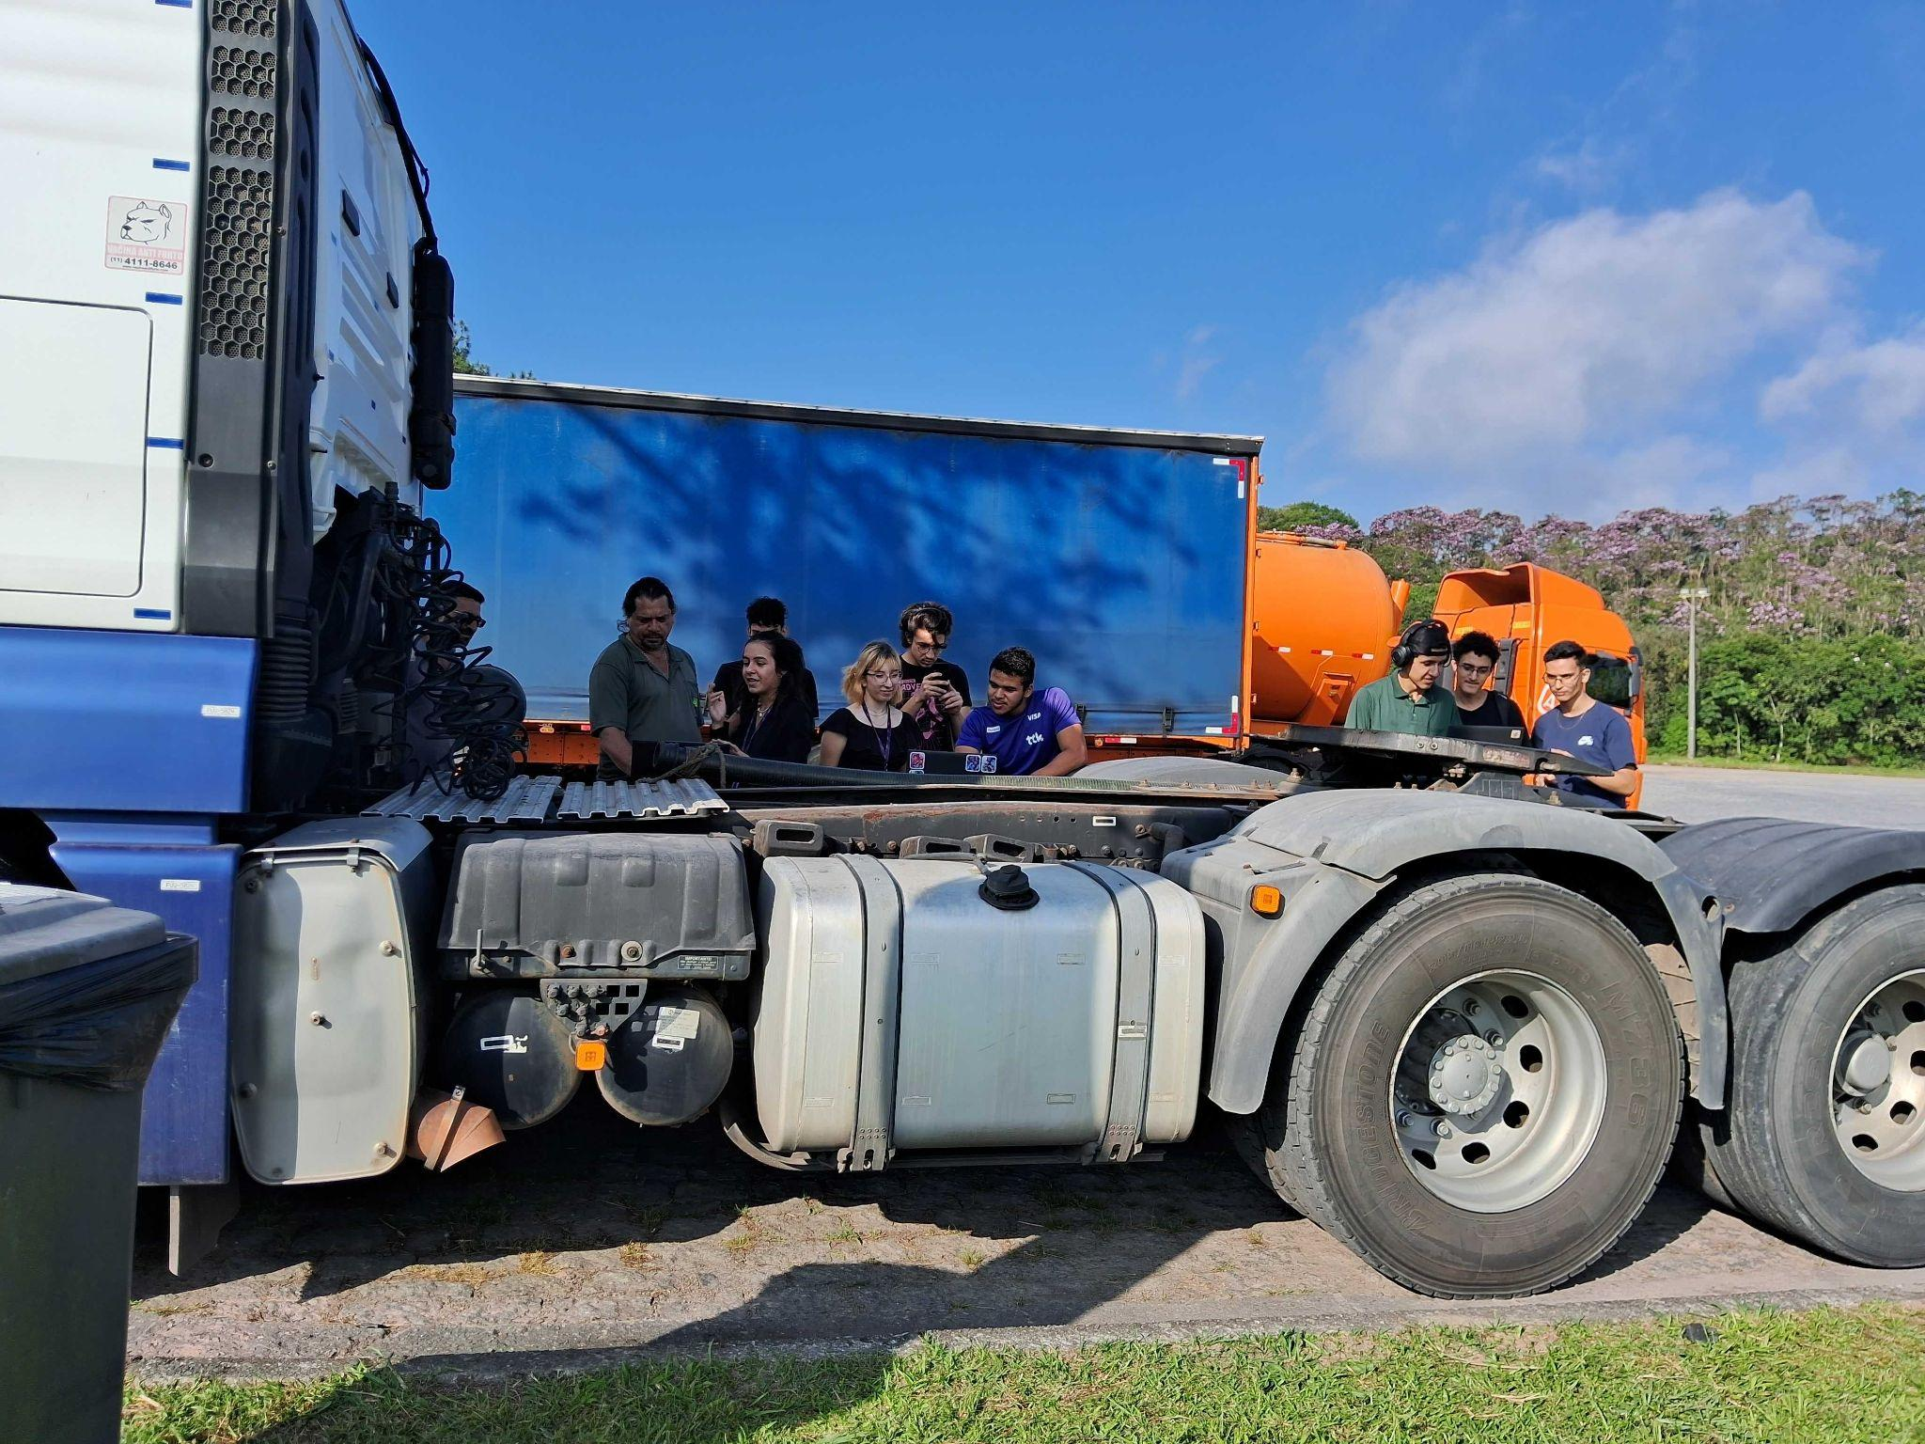

Fonte: Os autores (2023)

Dessa forma, para um melhor aproveitamento dos testes com os motoristas da Unipar, foram desenvolvidas tarefas de testes (validadas no Apêndice A) que, de acordo com Volpato (2017), são cenários de uso de uma determinada ferramenta - o jogo, no caso deste projeto. As tarefas, em linhas gerais, possuem um objetivo e um cenário. A título de demonstração, o quadro a seguir exibe as tarefas consideradas no teste realizado na fábrica da empresa.

Quadro 1 - Tarefa dos testes

| Nome | Objetivo | Cenário |
| --- | --- | --- |
|  |  |  |
| Tarefa 1 | Avaliar o fluxo de personalização do áudio do jogo | Você está no menu inicial e quer ouvir outro estilo musical. Mostre como você faria para alterar a música e ajustar o volume. |
| Tarefa 2 | Avaliar a efetividade do tutorial para controlar o personagem e suas interações. | Como você não sabe como controlar o personagem. Inicie o jogo e, após passar pelo tutorial, mostre o que você entendeu sobre a movimentação do personagem. |
| Tarefa 3 | Avaliar a compreensão dos diálogos. | Ao passar pelo tutorial, você se deparou com alguns diálogos. O que você entendeu desses diálogos? |
| Tarefa 4 | Avaliar a compreensão da fase do Run Game do Tinhoso. | Você aceitou a viagem oferecida pelo Tinhoso. Sendo assim, conte-nos sobre o que entendeu dessa viagem? Como estava a movimentação do caminhão? |
| Tarefa 5 | Avaliar se foi possível encontrar os objetos que têm interação dentro da casa e se foi possível acioná-los. | Você está em casa e, sabendo que há interações, mostre como você faria para procurá-las. |
| Tarefa 6 | Avaliar jogabilidade e compreensão do nível do minigame de check-list | Estando na fase do check-list, mostre como você faria para passar dessa fase. O que entendeu sobre ela? |
| Tarefa 7 | Avaliar jogabilidade e dificuldade de movimentação no nível do Rungame Estrada | Você iniciou a fase da estrada. Mostre como você controlaria o caminhão. O tempo está adequado para a habituação aos controles? |

Fonte: Os autores (2023)

No tocante à Tarefa 1, os testadores que quiseram alterar a música e, por conseguinte, seguiram o cenário da tarefa, conseguiram compreender bem e trocar o estilo musical, assim como ajustar o volume do áudio. Uma observação importante a ser considerada nessa tarefa é o fato de que todos os usuários que mudaram o estilo de música escolheram rock em vez de forró, o que fez com que o grupo pensasse em aumentar a variedade de músicas do estilo rock.

Já no que diz respeito à Tarefa 2, todos os 6 participantes seguiram essa tarefa, haja vista que é uma parte obrigatória e fundamental para o seguimento do jogo. Sob tal perspectiva, todos os testadores compreenderam a movimentação do personagem, a qual é feita através das setas do teclado, conforme demonstram os dados a seguir.

Figura 52 - Análises da tarefa de teste 2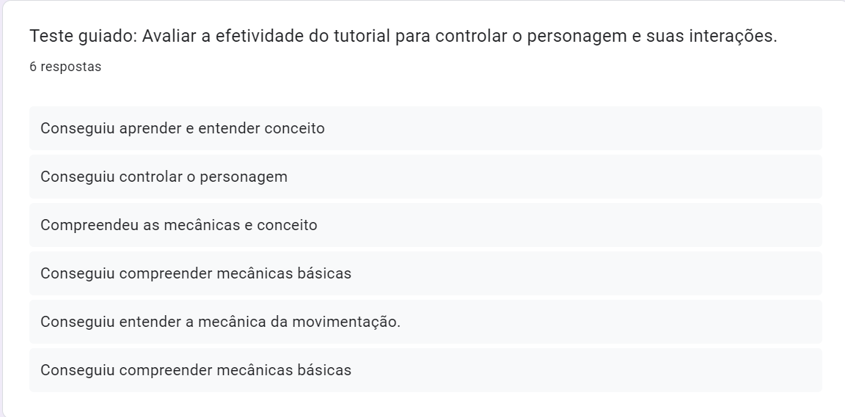

Fonte: Os autores (2023)

Ademais, no que tange à Tarefa 3, dos participantes do teste que seguiram tal cenário, apenas um achou que as conversas entre os NPCs (Roberta e Tinhoso) com o protagonista estavam complexas.

Além disso, acerca da Tarefa 4, os jogadores, de maneira geral, compreenderam bem a dinâmica do minigame oferecido pelo Tinhoso, já que todos que aceitaram essa corrida perceberam que o caminhão estava mais pesado do que o normal, pois a carga estava elevada.

Além do mais, na Tarefa 5 foi notório que os participantes do teste conseguiram interagir com os objetos (conforme demonstra a figura a seguir), entretanto, também ficou clara a necessidade de destacar todas as interações no mapa, de modo a facilitar o encontro dessas interações e fazer com que todos os jogadores interajam com o ambiente. Destarte, após a realização dos testes, essa foi considerada a prioridade de desenvolvimento, uma vez que muitos testadores tiveram que questionar em quais cômodos estavam as interações, além de que muitos passaram por todos os cômodos, mesmo que (no momento em que foi testado) apenas dois cômodos contavam com interações disponíveis.

Figura 53 - Análises da tarefa de teste 5

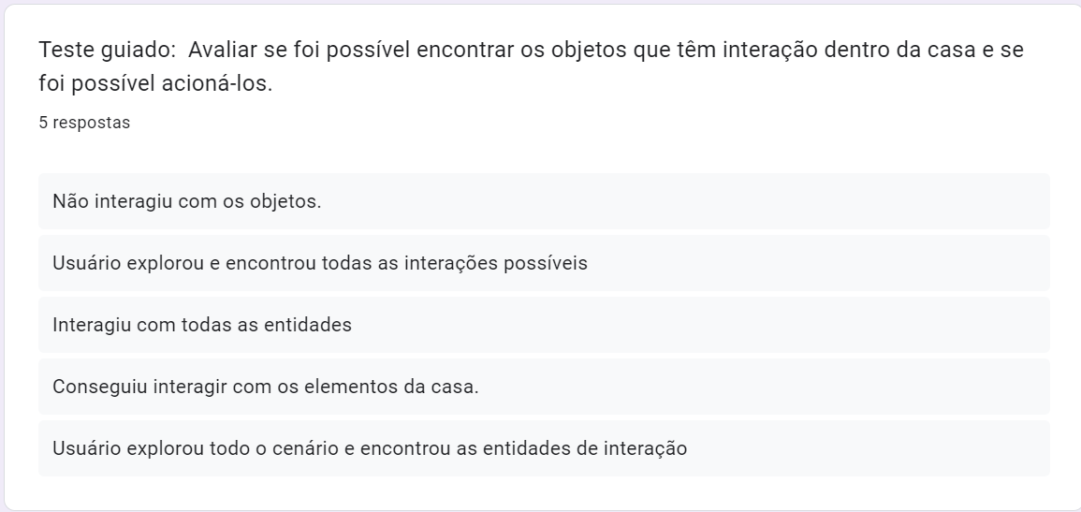

Fonte: Os autores (2023)

Outrossim, na tarefa 6 o grupo obteve importantes resultados para a validação da ideia de um check-list mais interativo, haja vista que, como nenhum outro jogo feito para a Unipar (até o momento em que o teste foi realizado) possuía um check-list imersivo, foi de suma relevância obter bons resultados com tal jogo, pois validou a ideia da equipe e, acima de tudo, embasou o projeto no que diz respeito à nossa proposta de valor e à nossa premissa: tornar o jogo cômico e ao mesmo tempo educativo. Nessa direção, a figura 38 exibe algumas análises dessa tarefa.

Figura 54 - Análises da tarefa de teste 6

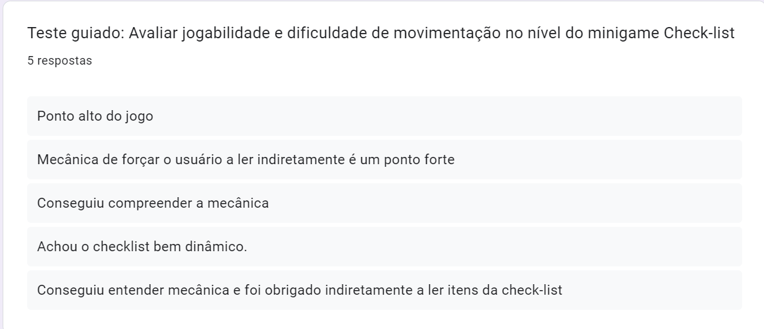

Fonte: Os autores (2023)

Por fim, a Tarefa 7 também resultou em importantes reflexões sobre o projeto, uma vez que ficou claro que, mesmo o minigame oficial (não ofertado pelo Tinhoso) proporcionou dificuldades aos usuários, sobretudo na movimentação do caminhão, algo que fica complexo por ter que desviar dos obstáculos num curto espaço de tempo. Sendo assim, a figura abaixo exibe algumas análises sobre essa tarefa - a primeira análise ficou incompleta devido a uma instabilidade na internet no envio do formulário.

Figura 55 - Análises da tarefa de teste 7

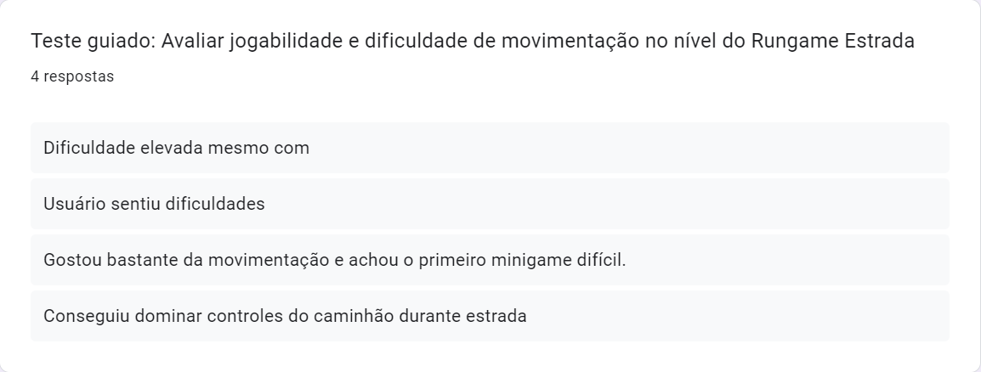

Fonte: Os autores (2023)

## **Testes de Jogabilidade e Usabilidade**

### **Testes - 07 de março de 2023**

Os primeiros testes de usabilidade e jogabilidade foram aplicados no dia 07 de março de 2023, considerando pessoas diferentes do público-alvo do projeto (motoristas de caminhão), mas que estão no ramo de desenvolvimento de jogos e, por conseguinte, puderam sugerir importantes melhorias para o projeto.

Nesse sentido, o jogo Celso Caminhões, na sua versão 0.3.0 foi testado em dois computadores diferentes, por 15 pessoas. Dentre os testadores, 11 responderam a pesquisa intitulada “**Feedback dos Testes - Celso Caminhões**” (cujas respostas completas estão disponíveis no Apêndice B), a qual é explicada nos parágrafos abaixo.

Sendo assim, a pesquisa contemplou questões relacionadas tanto à usabilidade quanto à qualidade do software e à experiência das pessoas que testaram. A seguir estão explicitados os dados obtidos da pesquisa.

A priori, as questões 1, 2 e 3 referem-se diretamente ao entendimento do jogo. Nesse sentido, a questão 1 foi “Conseguiu entender a tela inicial do jogo (nitidez dos botões iniciais e suas funções ?” e, dos 11 participantes, todos responderam que sim (figura 56).

Figura 56 - Questão 1 do formulário de testes

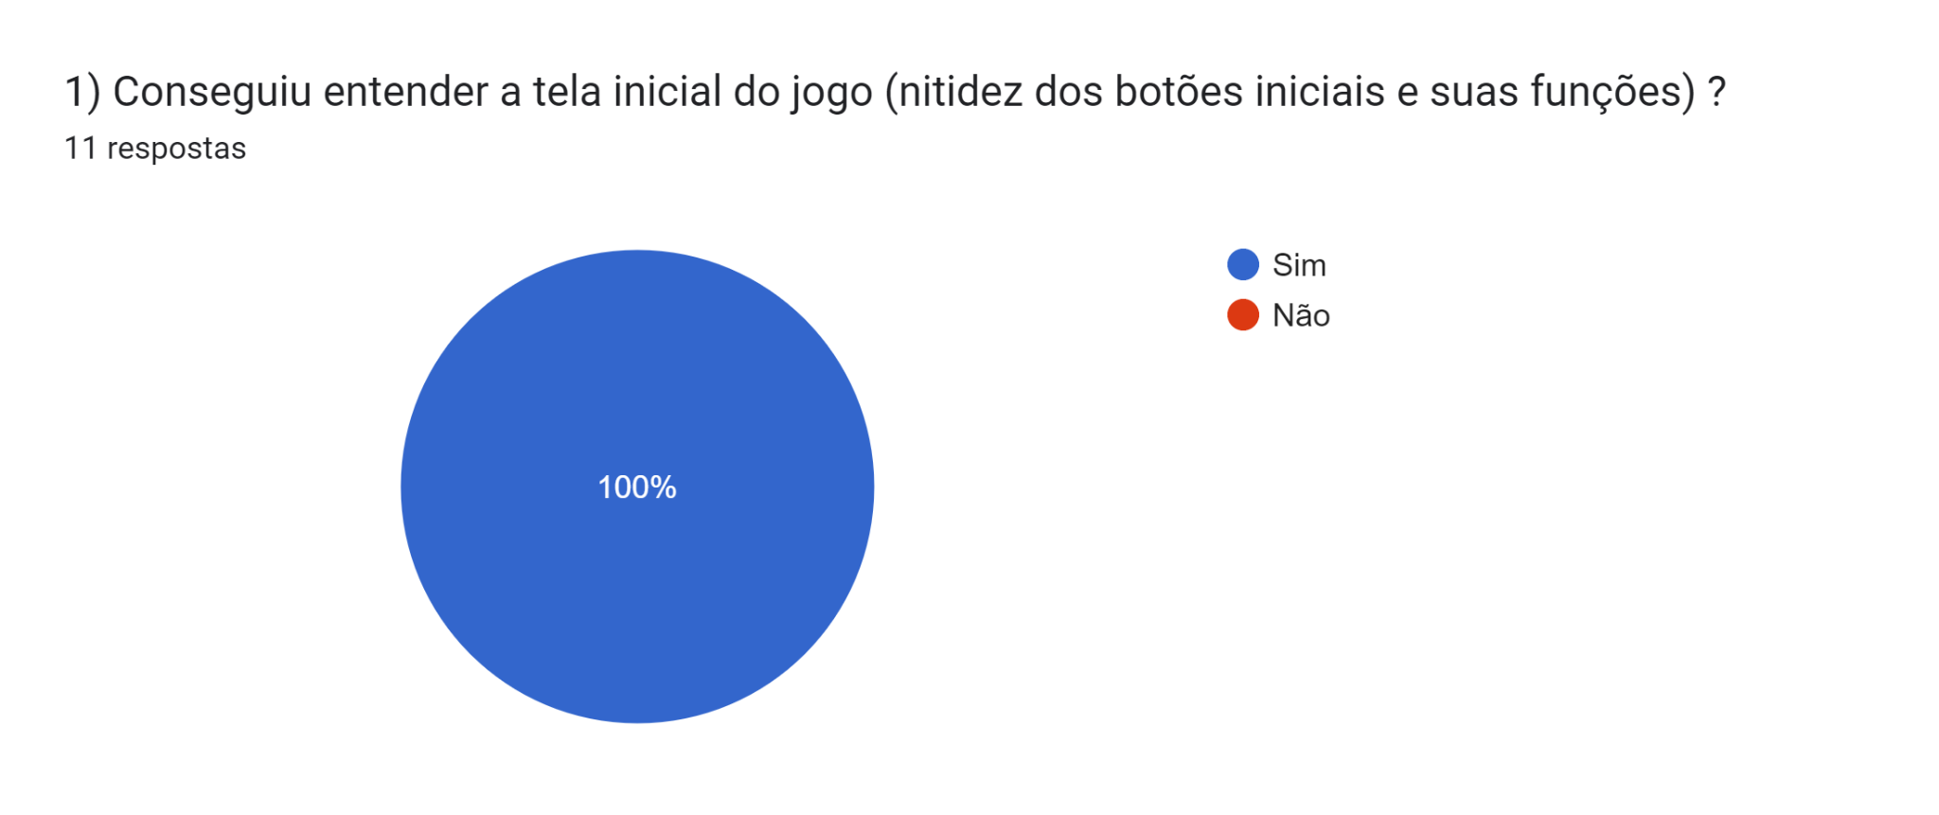

Fonte: Dados da pesquisa realizada pelos autores após os testes iniciais (2023)

A questão 2, por sua vez, tratou do entendimento do princípio do jogo (ações e suas consequências), a qual obteve os mesmos resultados que a questão 1 (figura 57):

Figura 57 - Questão 2 do formulário de testes

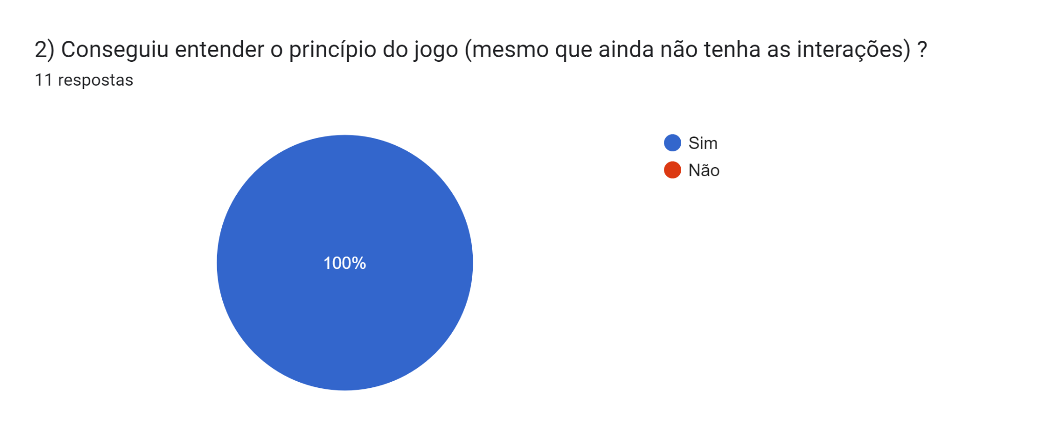

Fonte: Dados da pesquisa realizada pelos autores após os testes iniciais (2023)

Figura 58 - Questão 3 do formulário de testes

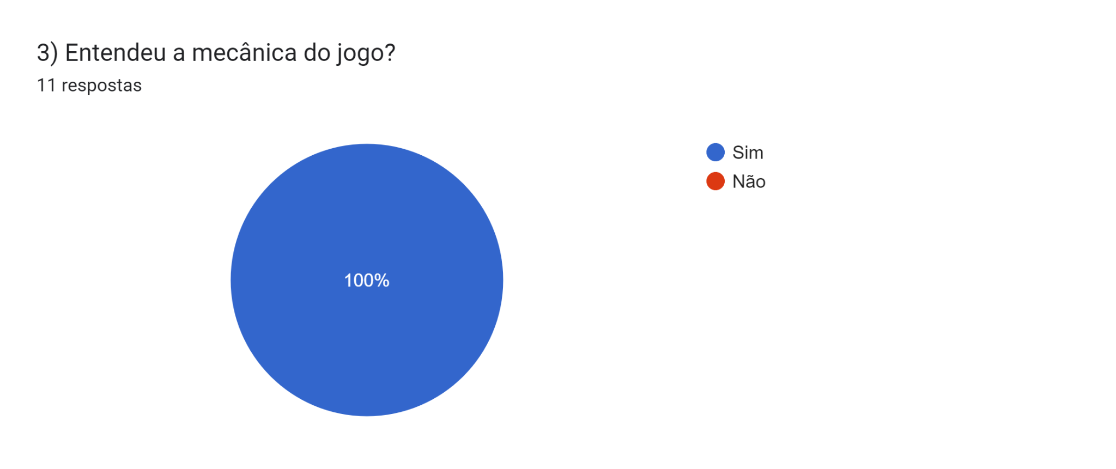

Fonte: Dados da pesquisa realizada pelos autores após os testes iniciais (2023)

Conforme demonstra a figura acima, a questão 3 questiona acerca do entendimento da mecânica do jogo. De 11 respostas, 100% dos participantes responderam que sim, compreenderam a mecânica do jogo.

Além disso, a questão 4 trata da estética visual do jogo, da qual, segundo os dados da pesquisa, 100% dos participantes responderam que é agradável (figura 59)

Figura 59 - Questão 4 do formulário de testes.

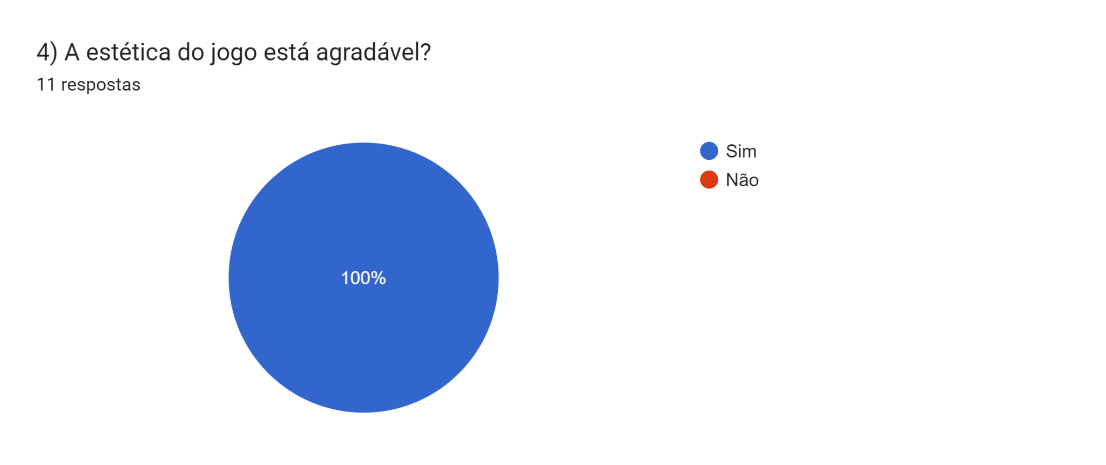

Fonte: Dados da pesquisa realizada pelos autores após os testes iniciais (2023)

Outrossim, a questão 5 trouxe o seguinte questionamento: “Conseguiu controlar o personagem?”. Todos os 11 participantes responderam que sim, como exposto na figura abaixo.

Figura 60 - Questão 5 do formulário de testes

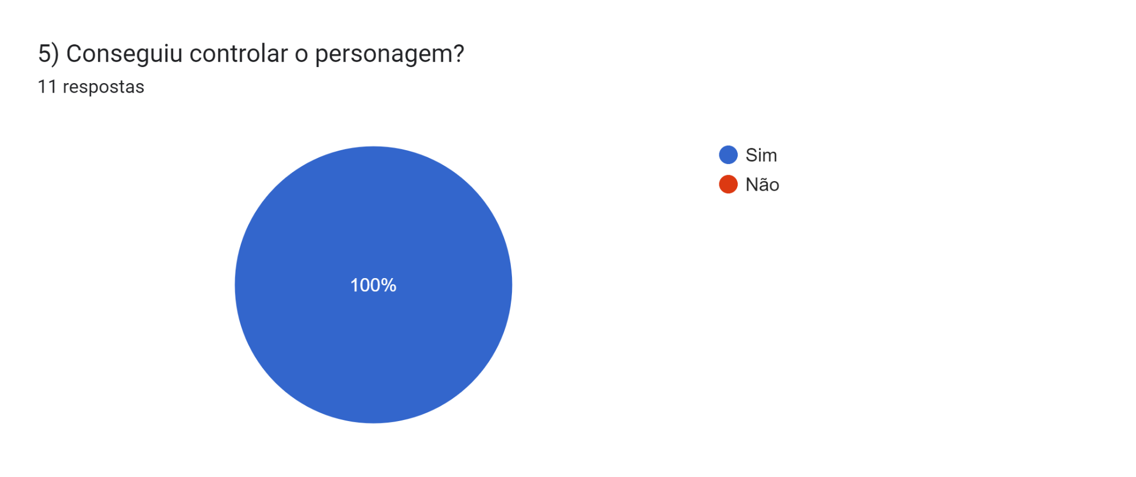

Fonte: Dados da pesquisa realizada pelos autores após os testes iniciais (2023)

Além do mais, a figura 61 demonstra o cenário em que os participantes foram questionados acerca do entendimento dos efeitos negativos gerados a partir de decisões ruins, mesmo que só tenham sido expostos a um caso de efeito negativo. Para essa pergunta, 10 dos 11 participantes responderam que entenderam, enquanto 1 participante respondeu que não entendeu.

Figura 61 - Questão 6 do formulário de testes

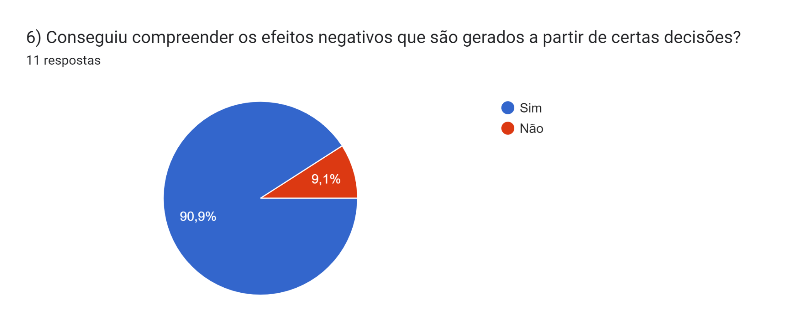

Fonte: Dados da pesquisa realizada pelos autores após os testes iniciais (2023)

Ademais, a questão 7 se refere ao nível de dificuldade do minigame, o qual é proposital que esteja elevado, pois nessa fase o usuário precisa entender que as suas ações têm consequências drásticas na direção. De 11 participantes, 10 responderam que perderam fácil, enquanto 1 pessoa respondeu que não perdeu fácil, conforme demonstra a figura 62.

Figura 62 - Questão 7 do formulário de testes

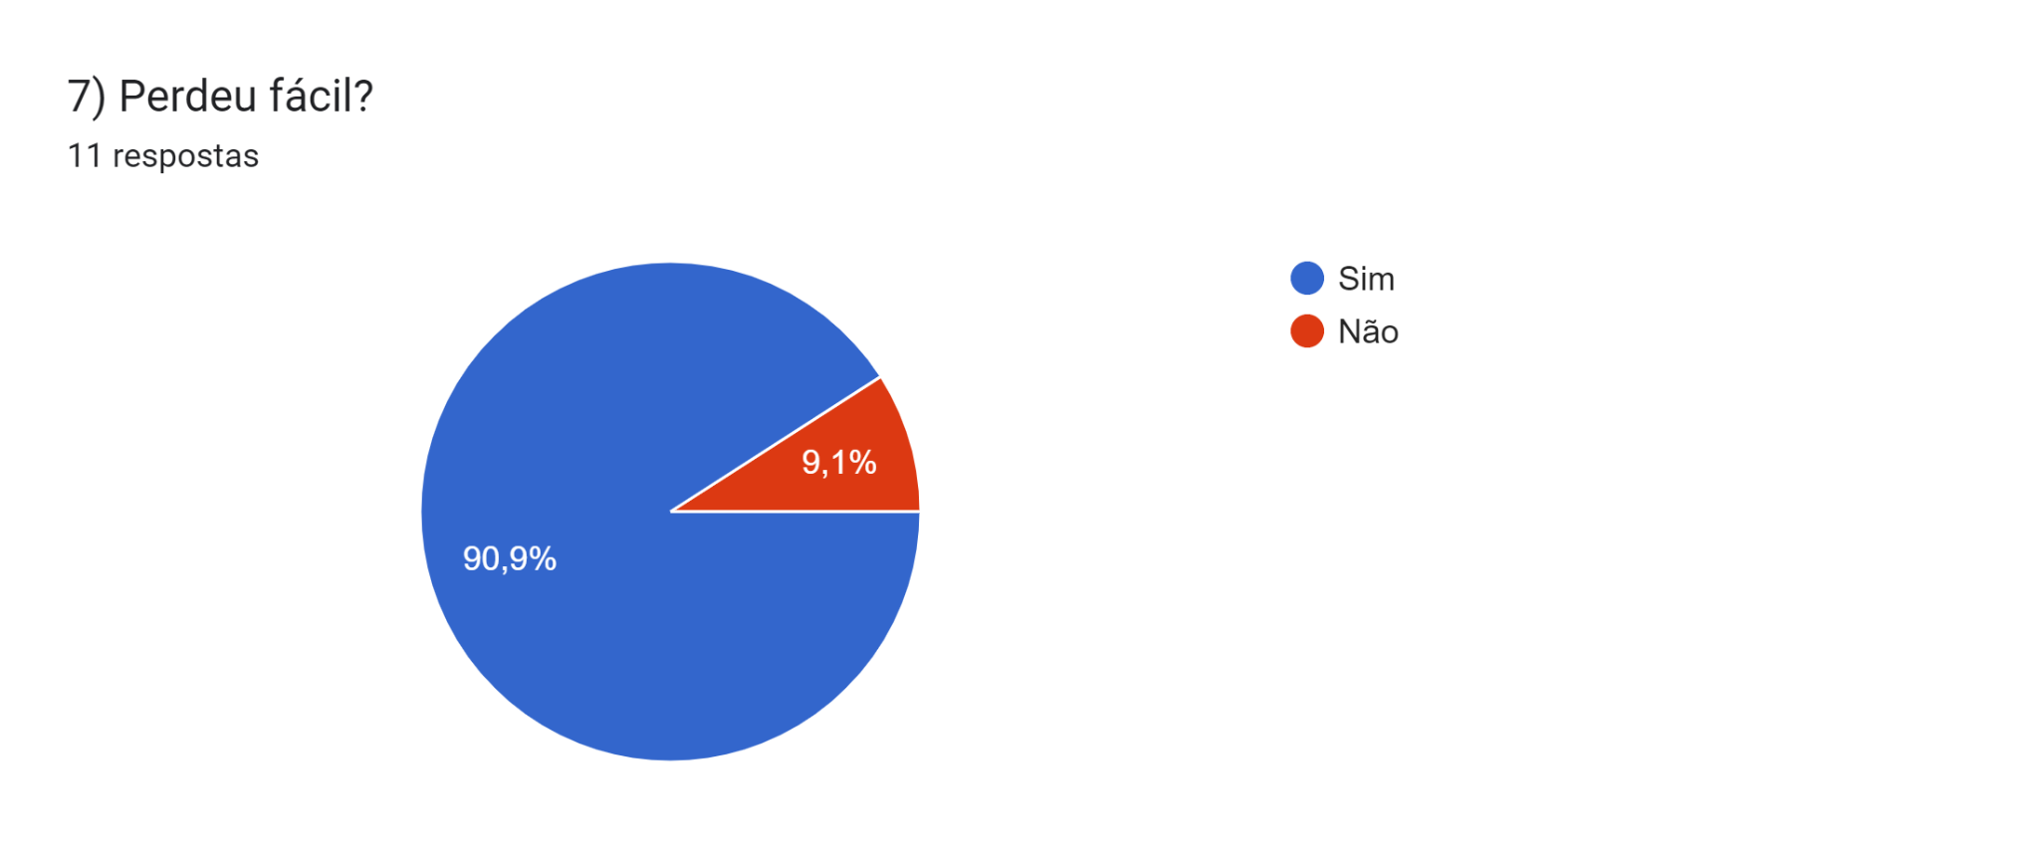

Fonte: Dados da pesquisa realizada pelos autores após os testes iniciais (2023)

Ainda assim, conforme esperado e pensado, os motivos destacados pelas pessoas que responderam “sim” são: carros inimigos rápidos demais e dificuldade no controle do caminhão devido ao seu peso. Isso ocorre porque a intenção desse minigame é justamente ser impossível de manter-se jogando, pois foi uma proposta ruim do personagem Tinhoso.

Nesse sentido, a pergunta 8 buscou entender se os testadores encontraram erros no jogo. Dos 11 participantes, apenas 4 responderam que encontraram e, desses 4, somente 3 detalharam quais foram os erros. Os dados dessa pergunta estão demonstrados na figura 63.

Figura 63 - Questão 8 do formulário de testes

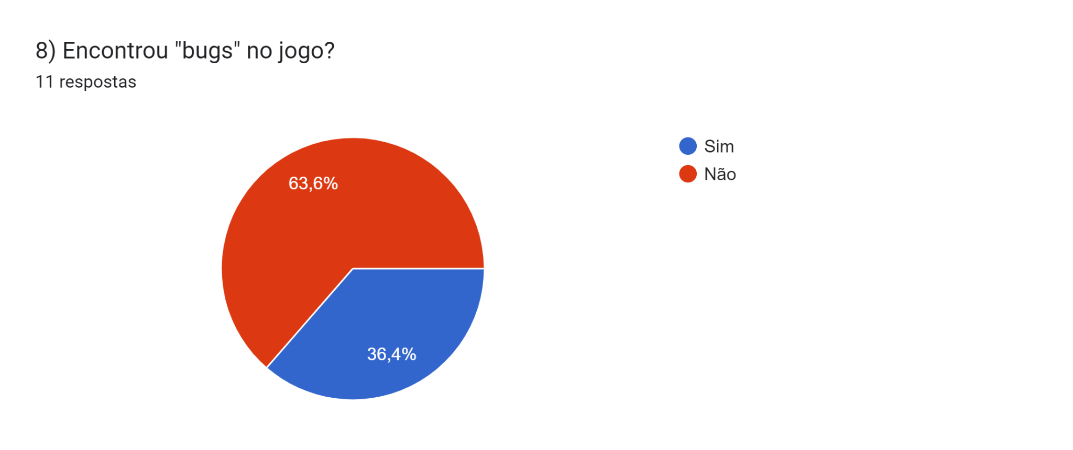

Fonte: Dados da pesquisa realizada pelos autores após os testes iniciais (2023)

No que diz respeito ao detalhamento dos erros, 2 respostas estão relacionadas ao minigame (velocidade dos carros e peso do caminhão) e 1 relacionada a um erro na tradução dos componentes de uma tela em específico (tela de configurações), o qual já foi corrigido.

No tocante à diversão do jogo, na questão 9, 100% dos participantes informaram que o jogo está divertido. Já no que tange à avaliação geral do jogo, 36,4% dos participantes o classificaram com nota 10, enquanto outros 36,4% classificaram com nota 9 e o restante como nota 8, como explicitado na figura 64.

Figura 64 - Questão 10 do formulário de testes

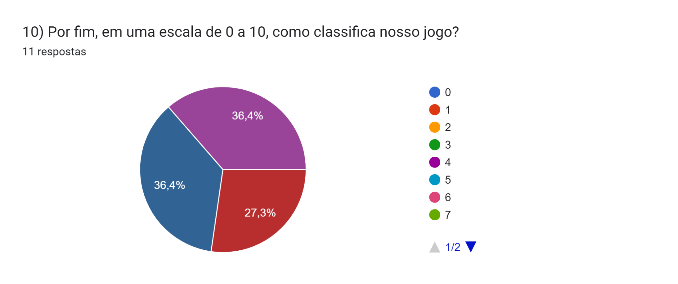

Fonte: Dados da pesquisa realizada pelos autores após os testes iniciais (2023)

Além de todas essas questões quantitativas, no final da pesquisa foram realizadas questões relacionadas, sobretudo, à experiência do jogador, como, por exemplo, “O que mais te marcou no jogo?” - da qual as respostas mais comuns foram Celso, Forró, Cenários e Roberta (figura 65) - e “Tem alguma sugestão para o jogo? (novos personagens, efeitos, cenas, etc)”, da qual importantes *insights* surgiram, como: personagens mulheres, efeitos de *hover* nos botões, melhoria dos diálogos, entre outros.

Figura 65 - Questão relacionada à experiência do jogador

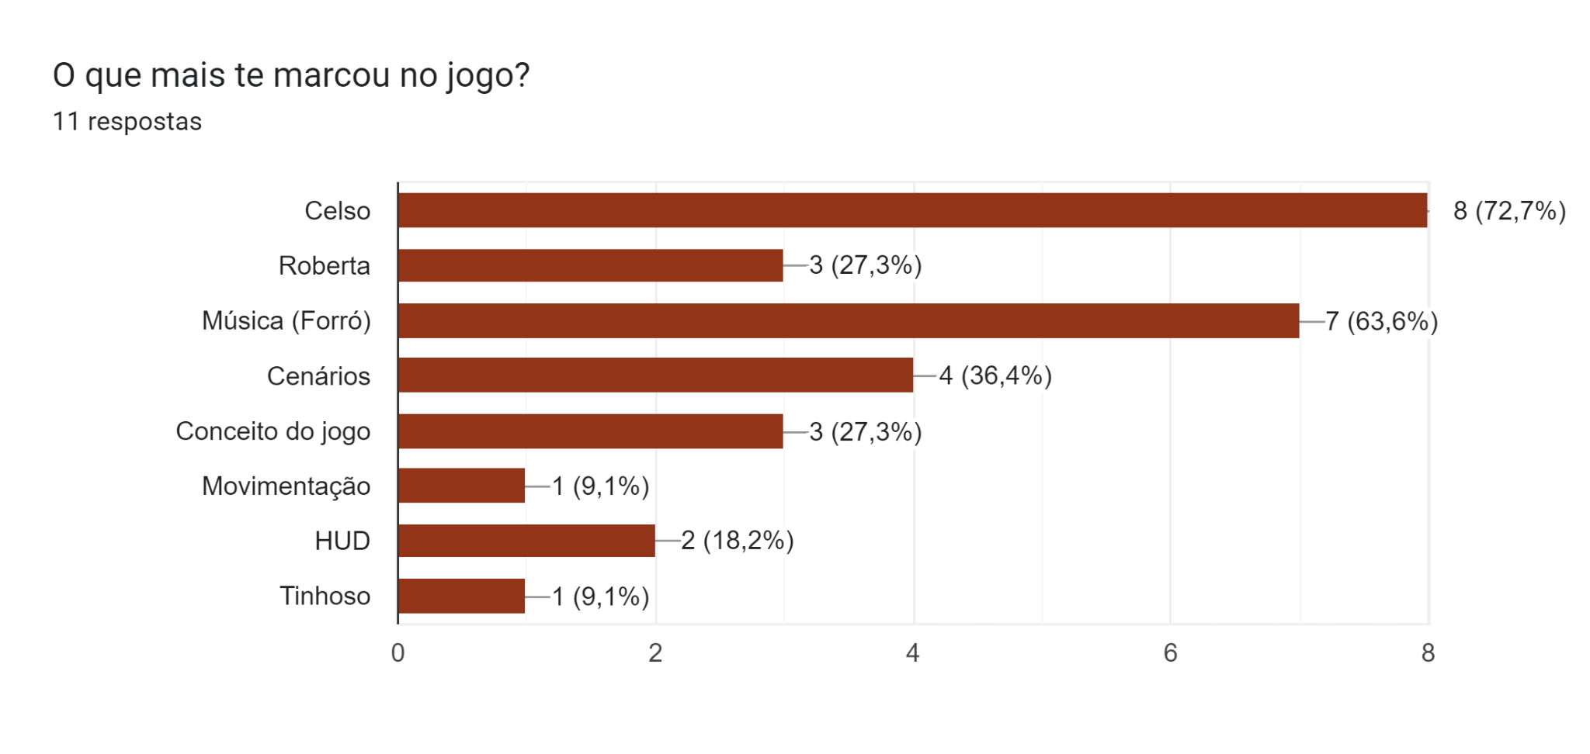

Fonte: Dados da pesquisa realizada pelos autores após os testes iniciais (2023)

Portanto, considerando todos esses resultados, é notório que o jogo ficou compreensível para a maioria dos participantes do teste, em especial pelas respostas das primeiras perguntas. Nesse sentido, é fundamental que a nitidez das informações e da narrativa continue se aprimorando, de modo a oferecer uma narrativa lúdica para o jogador. Para isso, faz-se necessário o constante aprimoramento dos diálogos, da movimentação e da clareza das informações e sequências presentes no Celso Caminhões.

Outrossim, visando os resultados do *minigame* ofertado pelo Tinhoso, há a necessidade de tornar o jogo mais fácil, mesmo que ainda seja impossível vencê-lo. Isso deve ser feito para que o jogador se habitue à movimentação do caminhão (setas para esquerda e para direita), haja vista que essa mecânica difere-se das cenas do Celso - movimentação com as quatro setas do teclado. Nessa ótica, uma possível solução para tal problema é a implementação de um cronômetro de 10 segundos antes dos carros aparecerem na tela, além de animações que representam as setas do teclado quando forem clicadas, conforme mostrado nas figuras abaixo:

Figura 66 - Tela do minigame do Tinhoso antes e durante os testes

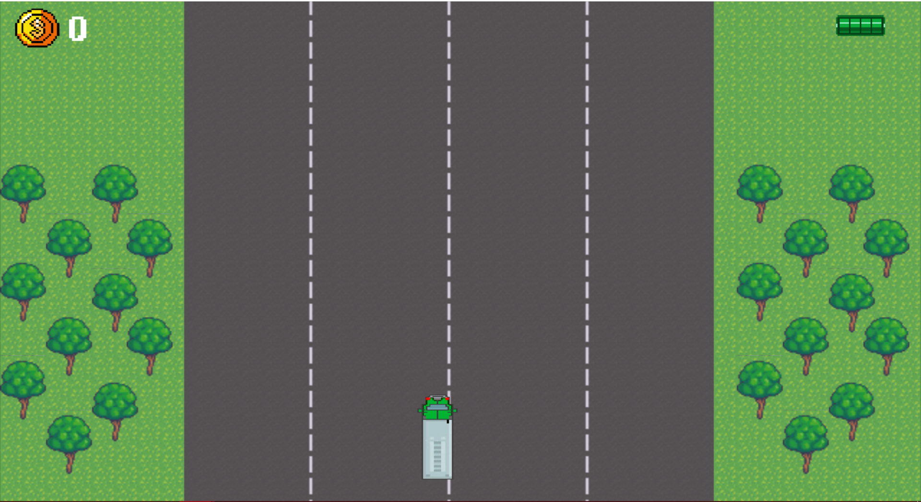

Fonte: Os autores (2023)

Figura 67 - Tela do minigame do Tinhoso após os testes

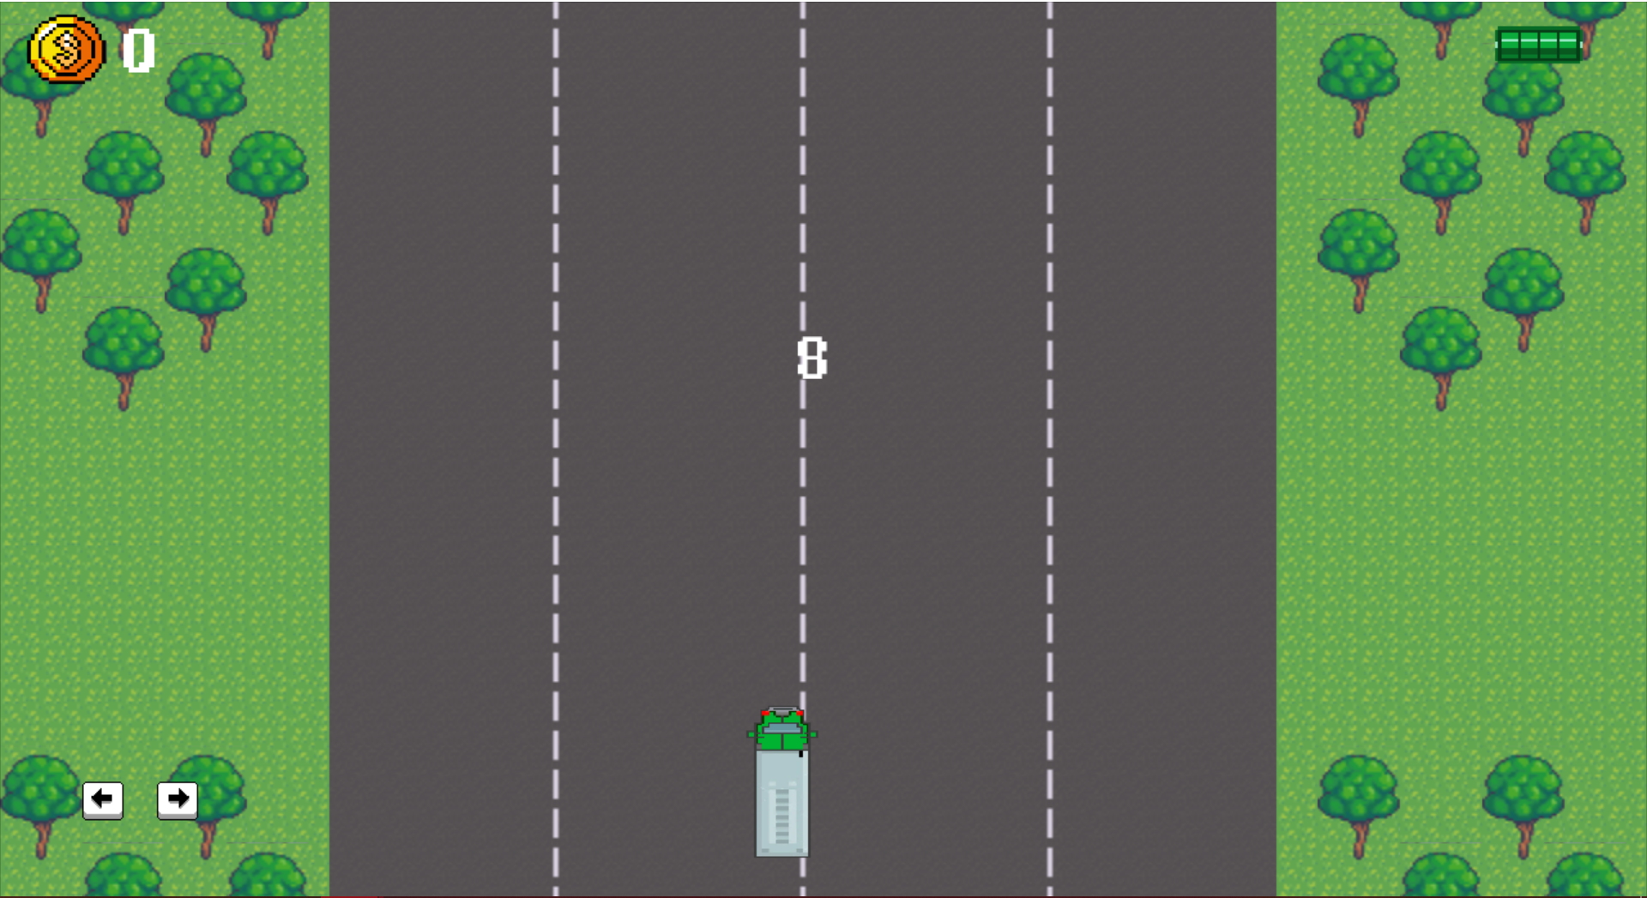

Fonte: Os autores (2023)

No que tange às questões relacionadas a inclusão de novos personagens, sobretudo personagens femininas, visando a inclusão e a diversidade, os testes mostraram que é de suma relevância o aprofundamento do CelsoVerso, conceito originário de discussões pós-testes. Nessa direção, fez-se necessário a variação dos personagens dentro do jogo (conforme exposto no tópico 4.3). A figura a seguir (Figura 68) ratifica o *design* da seleção de personagens, derivada dos *feedbacks* dos testes.

Figura 68 - Exemplo de seleção de um personagem do Celso

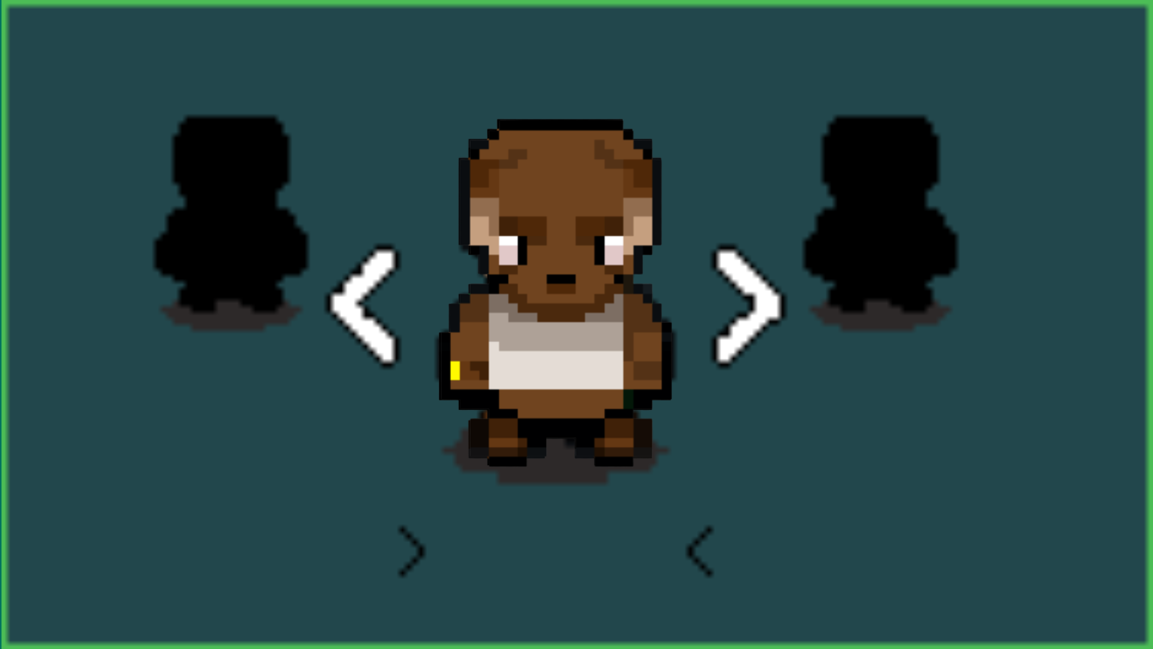

Fonte: Os autores (2023)

### **Testes - 21 de março de 2023**

Após a aplicação dos supracitados testes iniciais, os quais serviram de base para a ratificação da qualidade, da usabilidade e da jogabilidade do presente trabalho, outra etapa de teste foi realizada, no dia 21 de março de 2023, com participação de um público diferente do público-alvo deste projeto, tal qual aconteceu nos testes iniciais. Tal etapa foi baseada num formulário criado pelo Inteli, o qual pode ser visualizado no Anexo B deste documento. Portanto, os parágrafos a seguir demonstram os principais resultados obtidos durante essa etapa.

Sendo assim, no tocante ao teste realizado no dia 21 de março, é importante ressaltar que tal etapa foi conduzida no Inteli - Instituto de Tecnologia e Liderança, e teve como *testers* os grupos de estudantes de turmas diferentes da turma da equipe de desenvolvedores (PlayVC). Sendo assim, é válido observar que os feedbacks retornados por tais jogadores não refletem, necessariamente, a visão dos motoristas acerca do jogo, haja vista que são dois públicos completamente distintos. Além disso, vale ressaltar que a quantidade de questionários respondidos foi 6, no qual cada resposta corresponde a, em média, a opinião de 5 pessoas.

* **Usabilidade**

Considerando que, em linhas gerais, a usabilidade é uma métrica para classificar determinada interface como fácil (ou não) de ser utilizada. No teste do dia 21 foram realizadas perguntas específicas acerca da usabilidade do jogo “Celso Caminhões”, tais como:

* “Você conseguiu finalizar o jogo?”;
* “Quanto tempo levou em cada fase?”;
* “Teve de reiniciar alguma vez?”;
* Discorra sobre “Gráficos e animações”;
* Discorra sobre “Level Design”;
* Discorra sobre “Narrativa”.

No tocante a essas questões, através da resposta da ficha de perguntas foi possível receber feedbacks essenciais para a melhoria da usabilidade do jogo, tais como:

* “[...] Fiquei um pouco perdida na casa (sem saber no que interagir)”
* “[...] Não entendemos muito bem a proposta do jogo”
* “[...] Não está claro o objetivo inicialmente [...]”
* “[...] Acredito que não aprendi muito com o jogo”

Sob tal ótica, a equipe desenvolvedora do jogo “Celso Caminhões” entende que, na versão 0.6.1 do jogo, a qual foi testada neste dia, não refletia a proposta de valor do produto, uma vez que o jogador não aprendia tanto quanto necessário/imaginado. Por essa razão, foi desenvolvido um plano de ação para resolver tal situação: Desenvolver um tutorial mais imersivo, o qual será responsável por explicar o contexto do jogo, de modo que não só os caminhoneiros cientes do problema da empresa saibam o porquê da existência do “Celso Caminhões”, além de explicar todas as funcionalidades do jogo de maneira mais clara, explicando os locais de interação e detalhando cada funcionalidade da HUD do jogo.

Outrossim, é notório que os jogadores não entenderam o objetivo do Run Game pois, na versão testada, não havia nenhuma explicação sobre aquela viagem - mesmo que a NPC Roberta explicou logo no início do tutorial. Nesse viés, fez-se necessário incluir cutscenes entre a fase da casa e a fase do Run Game, de modo que os usuários consigam entender que tal fase representa o cotidiano do motorista na estrada, local em que ele encontra diversos obstáculos e situações que precisa de um bom reflexo e de uma resposta rápida.

* **Jogabilidade**

No que diz respeito aos testes de jogabilidade, perguntas relacionadas às mecânicas do jogo foram realizadas, as quais serão detalhadas a seguir.

A primeira questão visou o entendimento acerca da interação do usuário com o jogo, de modo que, das 6 respostas do formulário, apenas 4 grupos se pronunciaram e, dentre eles, 3 disseram que sim, “A interação está confortável”, conforme demonstra a figura abaixo:

Figura 69 - Questão de jogabilidade - “a interação está confortável”

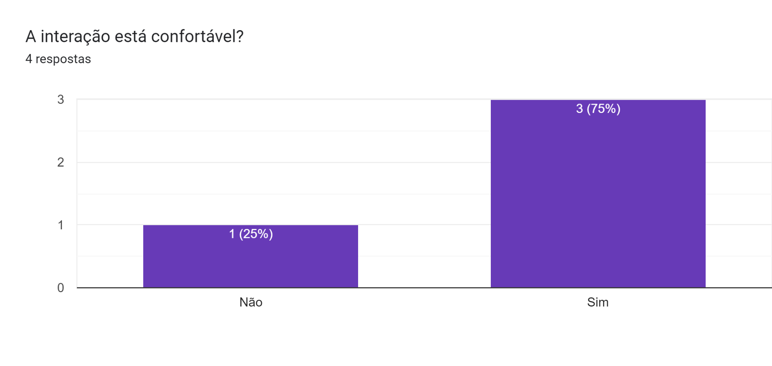

Fonte: Os autores (2023)

A segunda questão, por sua vez, abordou a quantidade de vida (HP) do personagem protagonista do jogo, o Celso. Para essa questão, 3 grupos responderam que o protagonista têm pontos de HP adequados, enquanto 1 grupo respondeu que o protagonista poderia ter mais HP, outro grupo respondeu que essa pergunta não se aplica ao jogo e, por fim, 1 grupo respondeu que os pontos de HP não são adequados, conforme expõe os dados apresentados na figura 70.

Figura 70 - Questão de jogabilidade - “protagonista e inimigos têm pontos de HP adequados”

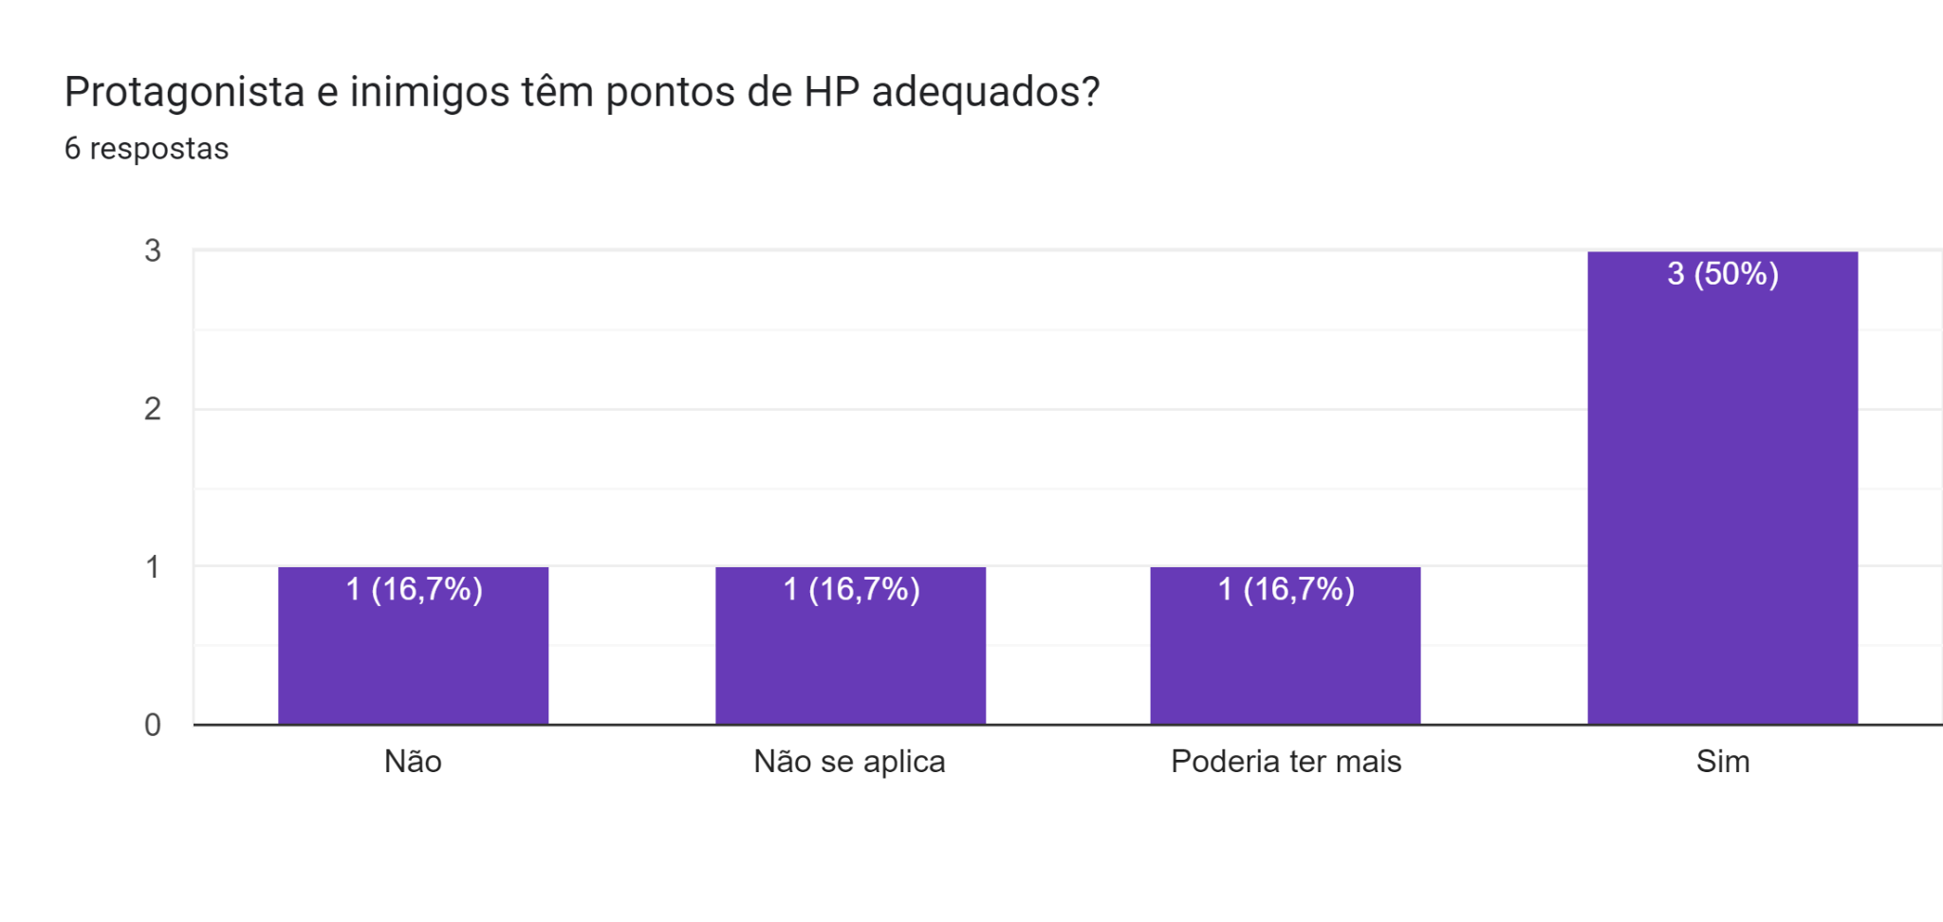

Fonte: Os autores (2023)

Ademais, a terceira questão possui relação com a acessibilidade e adaptabilidade do jogo. Dessa forma, os usuários foram submetidos a seguinte pergunta: A interação se adequa às necessidades e diferentes tipos de jogador? Nesse sentido, 3 grupos responderam que sim, o jogo atende essas necessidades, enquanto 2 grupos responderam que não e 1 respondeu que não se aplica (figura 71)

Figura 71 - Questão de jogabilidade - “A interação se adequa às necessidades e diferentes tipos de jogador?”

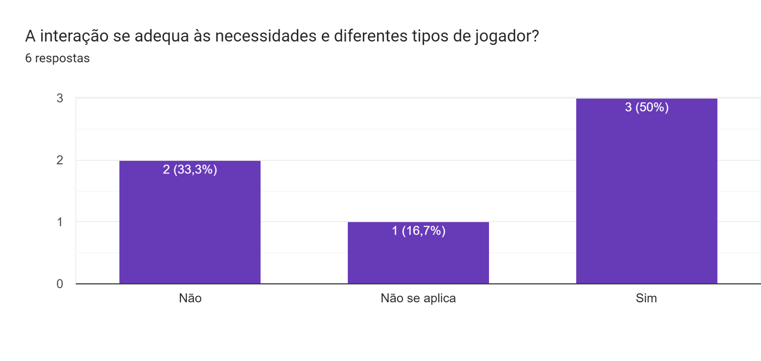

Fonte: Os autores (2023)

No que tange à quarta questão, a qual trata da resposta do jogo frente às ações do jogador (movimentação, principalmente), todas as 6 respostas para tal teste chegaram na mesma conclusão: o jogo corresponde às ações dos usuários, como explicitado na figura abaixo:

Figura 72 - Questão de jogabilidade - “protagonista e inimigos têm pontos de HP adequados”



Fonte: Os autores (2023)

Por fim, a última questão foi: O jogo oferece replay?, a qual obteve 5 respostas, sendo 4 afirmativas e 1 negativa.

## **Testes de Experiência de Jogo**

A priori, após a realização de três testes, sendo 2 deles realizados com um público diferente do público-alvo deste projeto (os motoristas), ficou claro que a experiência de jogo está dentro do esperado, haja vista que, considerando principalmente as questões relacionadas à experiência, feitas nos testes iniciais e nos testes na fábrica, a nota geral do jogo foi bastante agradável.

Dada a complexidade da realização de tal jogo, uma vez que a dinâmica se difere bastante das outras criações, além das peculiaridades muito complexas, tal qual a seleção de música, seleção de idioma, seleção de personagens (mais de 6 personagens até a versão 0.6.1), ficou claro que o jogo ainda assim consegue ter o ser-humano no centro da sua concepção. Isso devido ao fato de que, desde a sua idealização, o “Celso Caminhões” foi voltado à imersão, à diversão e à conscientização dos usuários finais, o que fez com que cada minigame fosse muito bem planejado antes da implementação. Destarte, a seguir estão detalhados os principais resultados relacionados aos testes de experiência de jogo.

Nessa direção, tanto no teste inicial quanto no teste na fábrica da Unipar, os testadores foram submetidos à seguinte questão: “O que mais te marcou no jogo?”. Através das respostas para esse questionamento, o grupo obteve importantes reflexões e *insights* para a melhoria do “Celso Caminhões”. Como demonstrado na figura 65,, nos testes iniciais a resposta mais frequente foi “Celso”, seguida de “Música” e “Cenários”. Já no teste realizado com o público-alvo do projeto, o “conceito do jogo” (direção começa em casa) foi a resposta mais frequente (50%), seguida de “Cenários” (33,3%).

Figura 73 - Questão de experiência de jogo - “O que mais te marcou no jogo?”

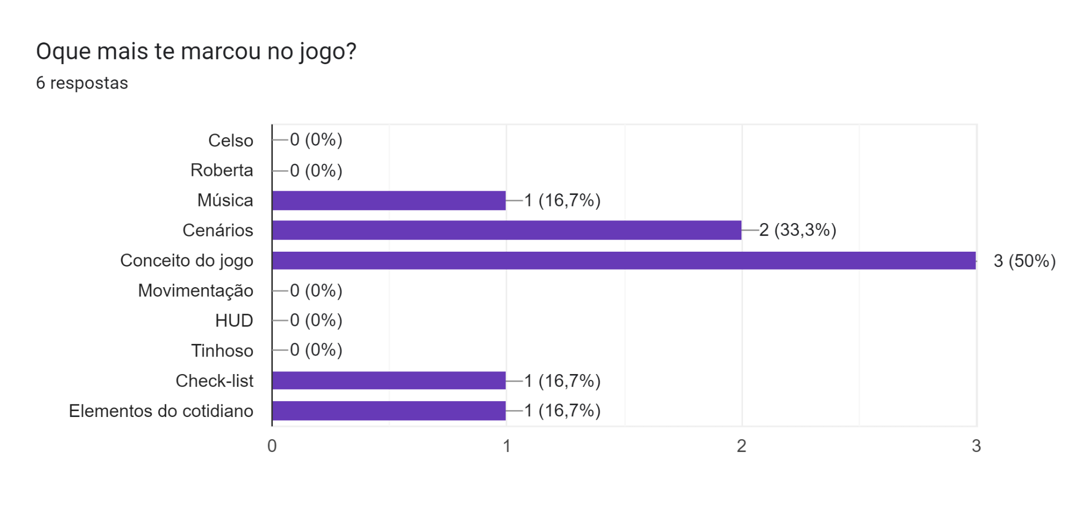

Fonte: Os autores (2023)

Ademais, enquanto no primeiro teste a questão relacionada à diversão foi “O jogo está divertido?”, a qual obteve 100% de respostas afirmativas, como citado no tópico 8.2, o teste realizado com os motoristas da Unipar buscou quantificar esses dados, através do seguinte questionamento: “O quanto você se divertiu jogando Celso Caminhões?”. Como a pergunta variava de 0 a 10, 83,3% dos testadores deram nota 10 pela diversão, enquanto 16,7% deram nota 8.

Figura 74 - Questão de experiência de jogo - “O quanto você se divertiu jogando Celso Caminhões?”

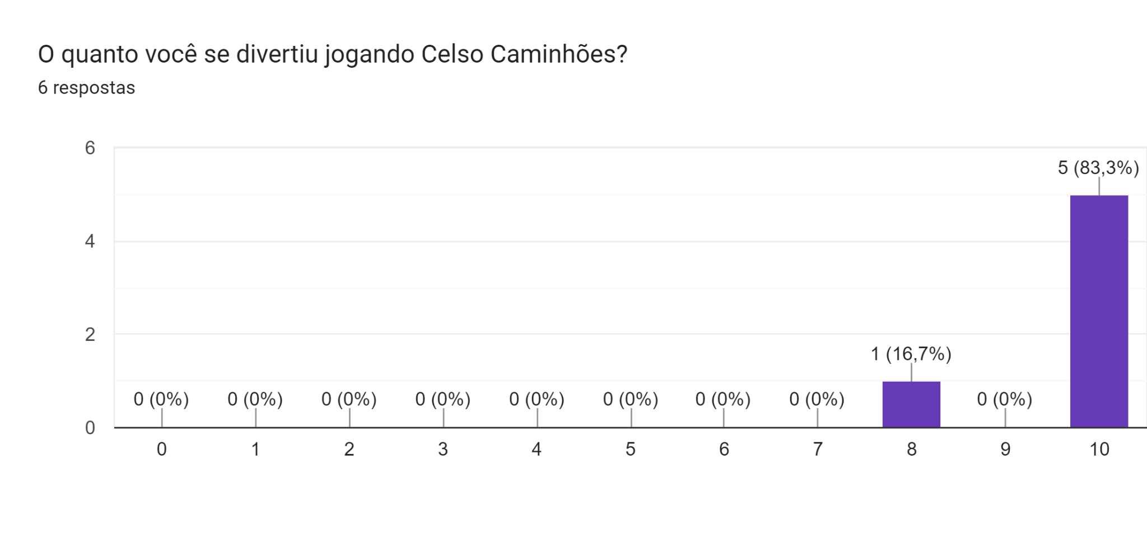

Fonte: Os autores (2023)

Por fim, é válido ressaltar que nos dois testes citados foi realizada a pergunta acerca da classificação do jogo. Enquanto nos testes iniciais a nota variou entre 10, 9 e 8, no teste realizado com os motoristas o jogo foi classificado com a nota máxima por todos os testadores, o que indica que as melhorias implementadas desde o primeiro teste, tal qual a mudança de público do teste impactaram na avaliação de experiência de jogo. Sob essa visão, ter conhecimento de que os usuários finais gostaram e avaliaram com a maior nota o trabalho de 8 semanas (até o período do teste) foi de uma importância elevada para a motivação da equipe desenvolvedora, assim como validou todo o sistema desenvolvido. Dessa forma, a figura abaixo comprova os resultados citados.

Figura 75 - Questão de experiência de jogo - “Em uma escala de 0 a 10, como classifica nosso jogo?”

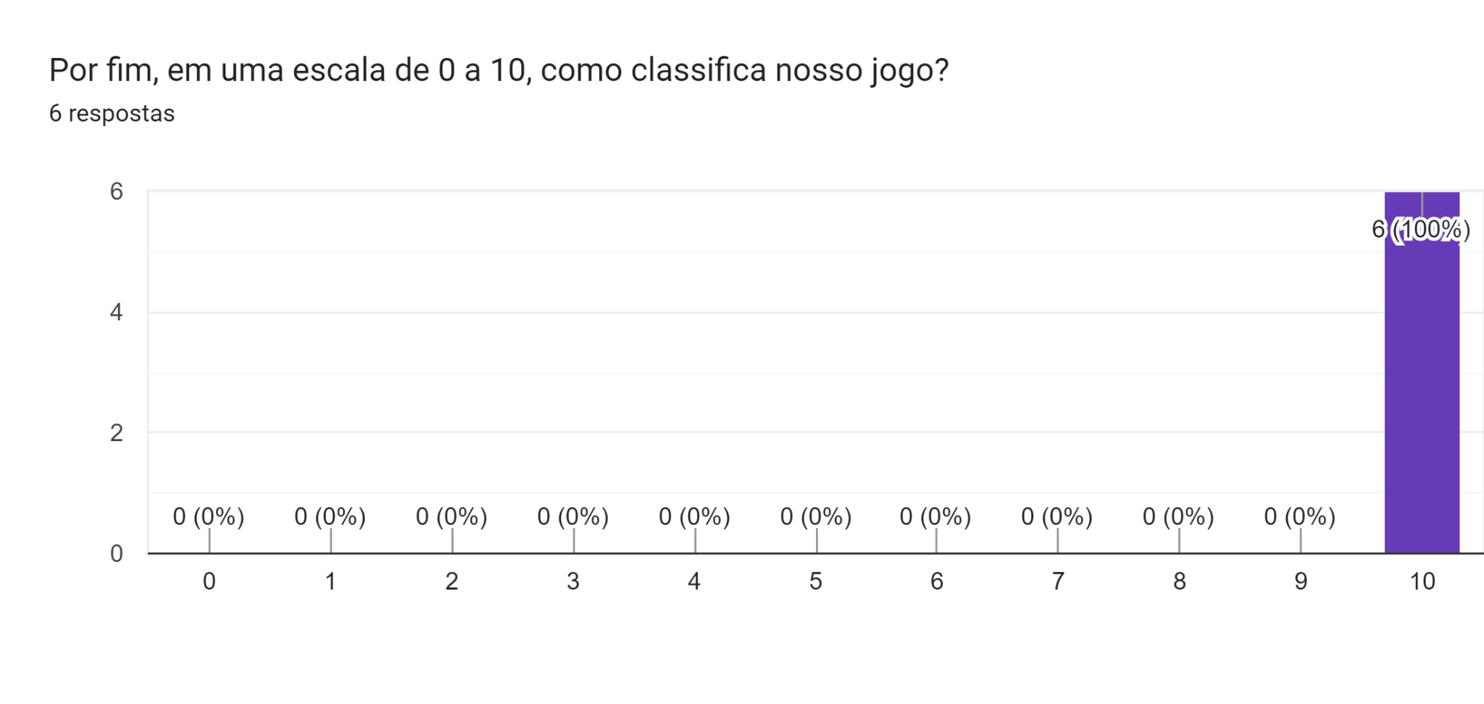

Fonte: Os autores (2023)

# Referências

AIDAR, Laura. Cores Complementares. Toda Matéria, 2016. Disponível em: <<https://www.todamateria.com.br/cores-complementares/>>. Acesso em: 02 abr. 2023

BALDISSERA, Olívia. O que é um serious game, uma das estratégias mais poderosas de gamificação. Pós PUCPR Digital, 2021. Disponível em <<https://posdigital.pucpr.br/blog/serious-game>>. Acesso em: 02 abr. 2023.

CAUTI, Carlo. UNIPAR (UNIP6) tem queda de 74,9% no lucro líquido no 3T22. exame, 2022. Disponível em: <<https://exame.com/invest/mercados/unipar-unip6-queda-lucro-liquido-3t22/>>. Acesso em: 03 fev. 2023.

DE ARAUJO, R. Imersão e Heads-Up Displays (HUDs) em videogames. Orientadora: Drª Virgínia Tiradentes Souto. 2014. Dissertação (Mestrado) - Departamento de Design, Universidade de Brasília, Brasília (DF), 2014. Disponível em: <<https://repositorio.unb.br/bitstream/10482/17949/1/2014_RafaelPereiradeAraujo.pdf>>. Acesso em: 23 fev. 2023.

HENRIQUE, Douglas. Level Design | seu jogo será um fracasso sem ele. Crie seus jogos, 2022. Disponível em:

<<https://www.crieseusjogos.com.br/level-design-seu-jogo-sera-um-fracasso-sem-ele/>>. Acesso em: 23 fev. 2023.

Material fornecido pela UNIPAR. Google Drive, 2023. Disponível em: <<https://drive.google.com/drive/folders/1oHXgGkAQrjISgOxAUd-l5X7ZvNafjFiy>>. Acesso em: 03 fev. 2023.

NAPOLEÃO, Bianca M. Matriz de Riscos (Matriz de Probabilidade e Impacto). Ferramentas de Qualidade, 2019. Disponível em: <<https://ferramentasdaqualidade.org/matriz-de-riscos-matriz-de-probabilidade-e-impacto/>>. Acesso em: 13 fev. 2023.

SARTRE, Jean-Paul. **O Existencialismo é um Humanismo**. Tradução de R. C. Guedes. Les Éditions Nagel, Paris, 1970.

The Observatory of Economic Complexity, 2023. Disponível em: <<https://oec.world/>>. Acesso em: 23 fev. 2023.

VOLPATO, Elisa. Tarefas que funcionam em testes de usabilidade. Medium, 2017. Disponível em: <<https://medium.com/testr/tarefas-que-funcionam-em-testes-de-usabilidade-4bc1de115af6>>. Acesso em: 24 mar. 2023.

W3C. Diretrizes de Acessibilidade para Conteúdo Web (WCAG) 2.1. W3C Br, 2018. Disponível em: <<https://www.w3c.br/traducoes/wcag/wcag21-pt-BR/>>. Acesso em: 24 mar. 2023.

## **Assets**

Gems / Coins Free <<https://laredgames.itch.io/gems-coins-free>> por <https://laredgames.itch.io/>.

Modern Exteriors <<https://limezu.itch.io/modernexteriors>> por <https://limezu.itch.io/>.

Modern Interiors <<https://limezu.itch.io/moderninteriors>> por <https://limezu.itch.io/>.

## **Música**

Forró Estilizado <<https://www.youtube.com/watch?v=IGgg8PajPN8>>

Samba <<https://www.youtube.com/watch?v=CoAP1ZjOD_Q>>

Sertanejo <<https://www.youtube.com/watch?v=9MoDQTe10vs>>

Rock <<https://www.youtube.com/watch?v=fh-o8Bxc3Ys>>

# Apêndice A

Respostas que asseguram a veracidade das tarefas de testes da pesquisa realizada na Unipar de Santo André, no dia 23 de março de 2023 (Testes de Qualidade de Software).

Apêndice A.1 - Nome dos participantes entrevistados

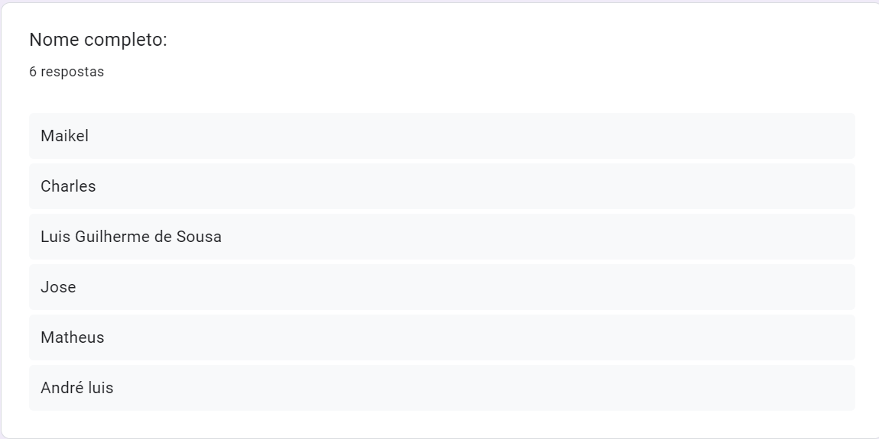

Apêndice A.2 - Idade dos participantes entrevistados

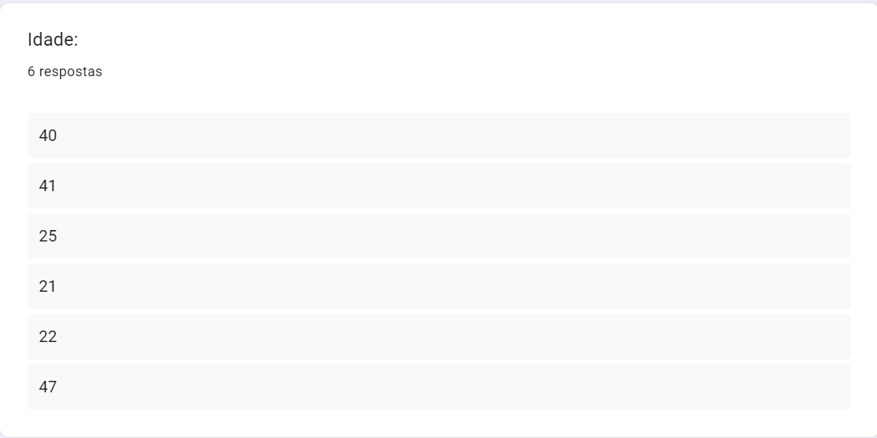

Apêndice A.3 - Autorização do uso da imagem

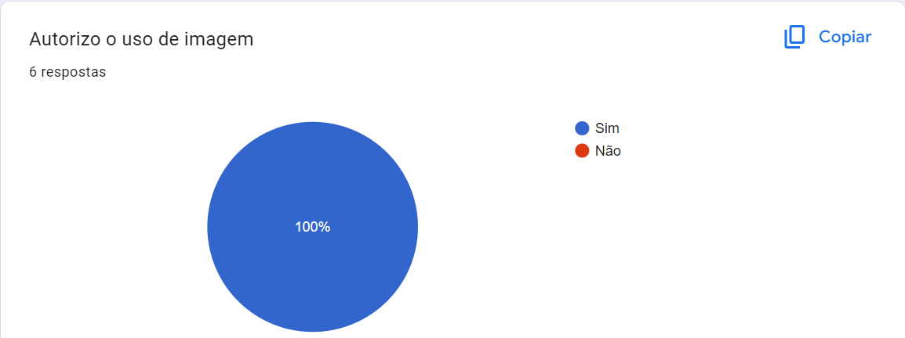

# Apêndice B

Respostas Escritas da Pesquisa “Feedback dos Testes - Celso Caminhões”

Apêndice B.1 - Opção escrita da questão 4

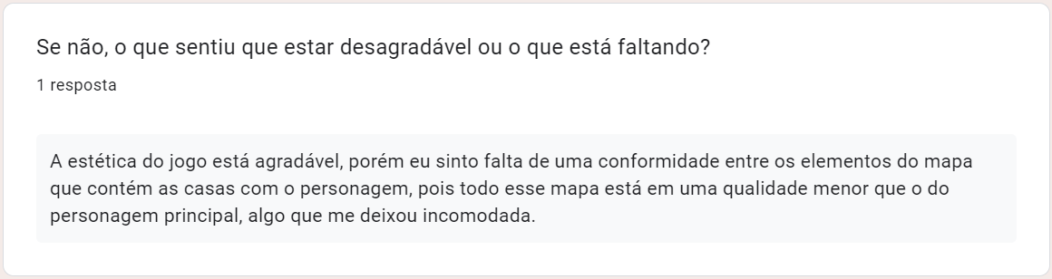

Apêndice B.2 - Opção escrita da questão 5

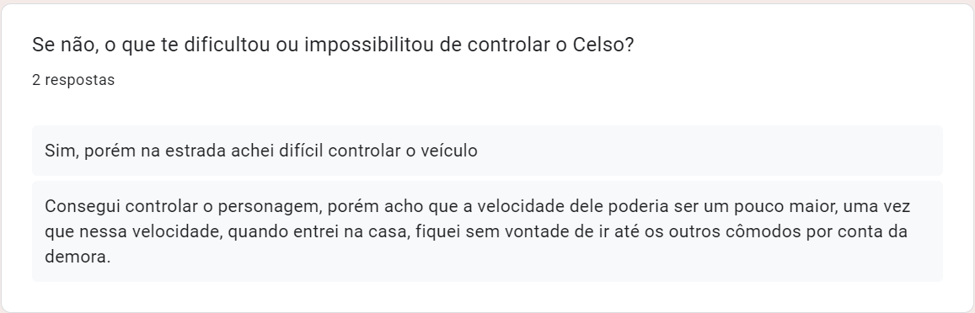

Apêndice B.3 - Opção escrita da questão 6

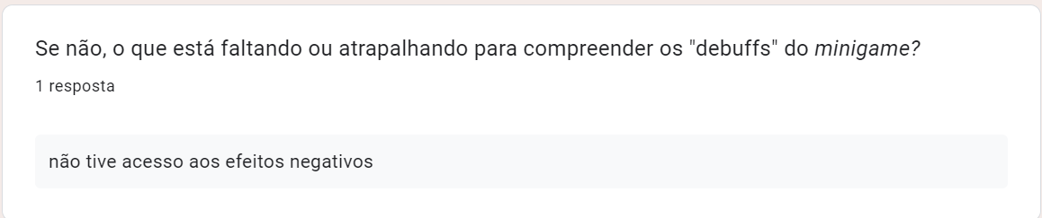

Apêndice B.4 - Opção escrita da questão 7

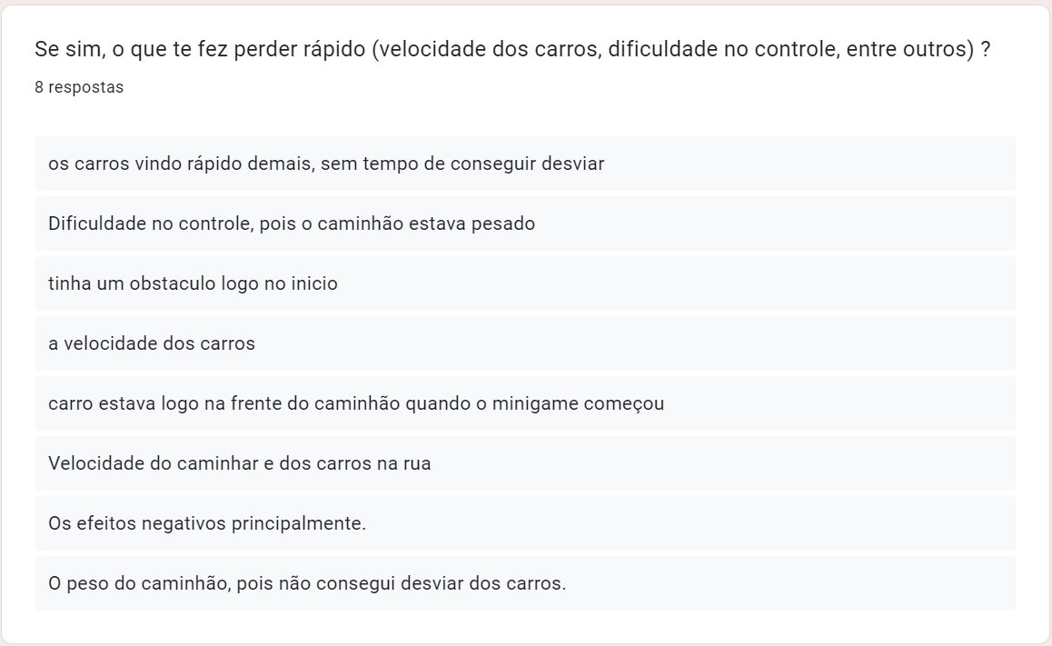

Apêndice B.5 - Opção escrita da questão 8

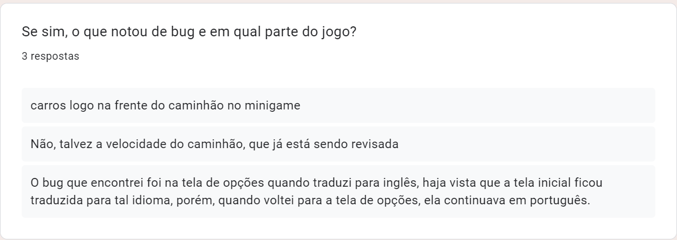

Apêndice B.6 - Opção escrita da questão 9

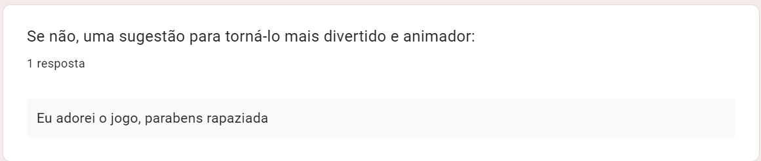

Apêndice B.7.1 - Opção escrita das questões de experiência

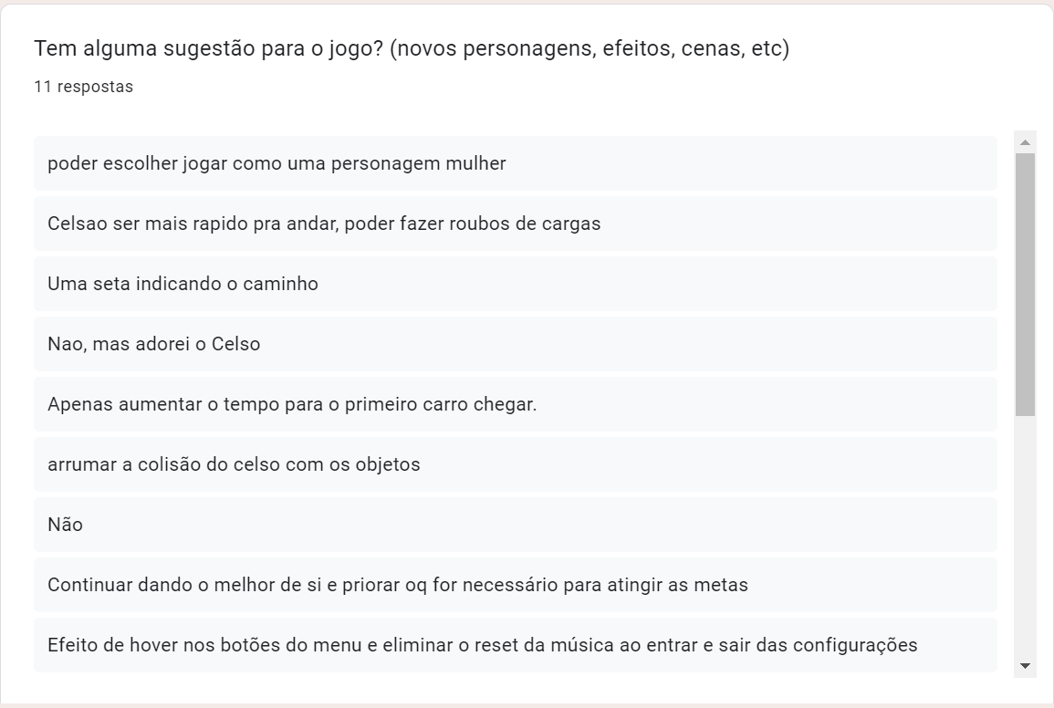

Apêndice B.7.2 - Opção escrita das questões de experiência

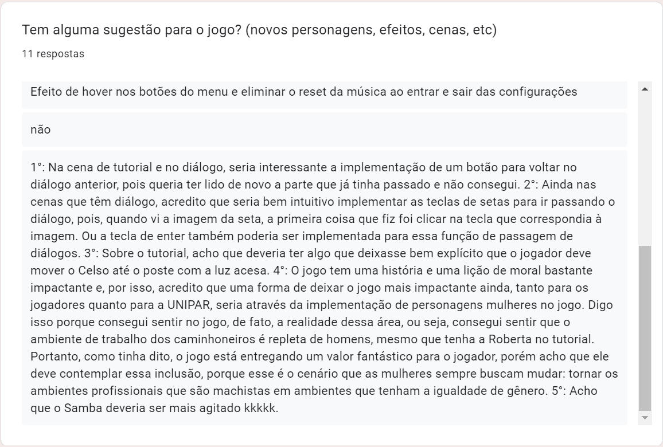

# Anexo A

O formulário da pesquisa realizada assincronamente com os caminhoneiros, visando entender seus gostos e suas características pessoais, está disponível em: <https://docs.google.com/document/d/1SMrj7eiVR3G7vI0Mgai1tx-K3AFBKi_e/edit?usp=sharing&ouid=103474401953696985952&rtpof=true&sd=true>

# Anexo B

A perguntas do formulário, criado pelo Instituto de Tecnologia e Liderança para os testes do dia 21 de março de 2023, estão disponíveis em:

<https://drive.google.com/file/d/1Yk_Vs-vhnBKJFRdnn8vco8g4FH1gfVEf/view?usp=sharing>

1. https://godotengine.org/
2. Disponível em: <https://lederback.itch.io/inteli-roadlab>. Acesso em: 22 fev. 2022
3. https://www.metodoagil.com/sprint-scrum/